国内图书分类号：U231
国际图书分类号：
硕士学位论文
青岛地铁4 号线区间盾构施工风险
管理研究
硕士研究生：孙斐
导师姓名：赵金先教授
申请学位级别：工程硕士
学科、专业：建筑与土木工程
所在单位：管理工程学院
答辩日期：2020 年12 月
学位授予单位：青岛理工大学


Classified Index： U231
U.D.C：
Dissertation for the Master Degree in Engineering
RESEARCH ON RISK MANAGEMENT OF SHIELD TUNNEL CONSTRUCTION IN QINGDAO METRO LINE 4
Candidate: Sun Fei
Supervisor: Prof. Zhao Jinxian
Academic Degree Applied for:Master of Engineering
 | Specialty: | Architecture and Civil Engineering
 |  | December 2020
 | Date of Oral Examination:
 | University: | Qingdao University of Technology

青岛理工大学工程硕士学位论文
目 录
摘要 ............................................................................................................................... I Abstract .......................................................................................................................... III
第1 章绪论 .................................................................................................................... 1 1.1 研究背景 ................................................................................................................ 1 1.2 研究目的及意义 .................................................................................................... 3 1.2.1 研究目的 .......................................................................................................... 3 1.2.2 研究意义 ......................................................................................................... 3 1.3 国内外研究现状 .................................................................................................... 4 1.3.1 国外研究现状 ................................................................................................. 4 1.3.2 国内研究现状 ................................................................................................. 6 1.3.3 研究现状评述 ................................................................................................. 9 1.4 研究的主要内容及思路 ........................................................................................ 9 1.4.1 研究的主要内容 ............................................................................................. 9 1.4.2 主要研究方法 ............................................................................................... 10 1.4.3 研究技术路线图 ........................................................................................... 11 1.4.4 研究创新点 ................................................................................................... 12 第2 章地铁盾构施工风险管理相关理论 .................................................................. 13 2.1 地铁施工风险的概述 .......................................................................................... 13 2.1.1 风险的定义和构成 ........................................................................................ 13 2.1.2 风险的基本特征 ............................................................................................ 14 2.1.3 地铁施工风险的一般特点 ........................................................................... 15 2.2 地铁施工风险管理 .............................................................................................. 16 2.2.1 地铁施工风险管理概述 ............................................................................... 16 2.2.2 地铁施工风险管理流程 ............................................................................... 17 2.3 地铁盾构法施工概述 .......................................................................................... 20 2.3.1 盾构法概述 ................................................................................................... 20
I


青岛理工大学工程硕士学位论文
2.3.2 地铁盾构施工及其风险的独特性 ................................................................ 22 2.3.3 地铁盾构施工流程 ....................................................................................... 23 第3 章地铁盾构施工风险识别及评价指标体系构建 .............................................. 25 3.1 地铁盾构施工风险识别思路 .............................................................................. 25 3.1.1 风险识别的依据和原则 ............................................................................... 25 3.1.2 青岛地铁4 号线盾构施工风险识别的思路简述 ........................................ 26 3.2 地铁盾构施工风险因素识别过程 ...................................................................... 26 3.2.1 基于地铁施工风险发生机理的因素识别 ................................................... 27 3.2.2 基于地铁施工事故统计的风险因素识别 ................................................... 28 3.2.3 基于盾构施工流程的风险因素识别 ........................................................... 30 3.2.4 基于类似工程经验的风险因素识别 ........................................................... 32 3.3 基于SHEL 的地铁盾构施工风险评价指标体系构建 ...................................... 34 3.3.1 SHEL 模型的概述及适用性 ......................................................................... 34 3.3.2 指标体系构建的原则 ................................................................................... 35 3.3.3 地铁盾构施工风险评价指标体系的构建 ................................................... 36 第4 章基于组合赋权-未确知测度理论的地铁盾构施工风险评价模型 ................. 40 4.1 方法的适用性分析 .............................................................................................. 40 4.1.1 AHP-粗糙集理论组合赋权的适用性分析 ................................................... 40 4.1.2 未确知测度理论评价模型的适用性分析 ................................................... 41 4.2 地铁盾构施工风险组合赋权的确定模型 .......................................................... 42 4.2.1 AHP 确定主观权重 ....................................................................................... 42 4.2.2 粗糙集理论确定客观权重 ........................................................................... 44 4.2.3 综合权重的确定 ........................................................................................... 45 4.3 基于未确知测度理论的地铁盾构施工风险评价模型 ...................................... 45 4.3.1 地铁盾构施工风险等级的界定 ................................................................... 45 4.3.2 确定评价对象、指标集和等级的空间 ....................................................... 46 4.3.3 确定单指标未确知测度矩阵 ....................................................................... 47 4.3.4 确定多指标综合测度评价矩阵 ................................................................... 48 4.3.5 置信度识别准则及等级排序 ....................................................................... 49
II


青岛理工大学工程硕士学位论文
第5 章基于九水东路站～静港路站区间盾构施工风险管理实证研究 .................. 50 5.1 工程项目概况 ...................................................................................................... 50 5.1.1 盾构区间的工程简介 ................................................................................... 51 5.1.2 盾构区间的施工条件 ................................................................................... 51 5.1.3 盾构机选型 ................................................................................................... 53 5.1.4 盾构区间的施工难点 ................................................................................... 53 5.2 青岛地铁4 号线区间盾构施工风险评价 .......................................................... 54 5.2.1 地铁盾构施工风险指标权重的计算 ........................................................... 54 5.2.2 未确知测度矩阵的计算及综合评价 ........................................................... 60 5.3 青岛地铁4 号线区间盾构施工风险控制策略 ................................................... 64 5.3.1 评价结果分析 ............................................................................................... 64 5.3.2 风险控制措施 ............................................................................................... 66 第6 章结论与展望 ...................................................................................................... 71 6.1 结论 ...................................................................................................................... 71 6.2 展望 ...................................................................................................................... 72 参考文献 ........................................................................................................................ 74 攻读硕士学位期间发表学术论文及科研项目 ............................................................ 80 致谢 ............................................................................................................................ 81 附录一青岛地铁4 号线区间盾构施工风险指标重要性调查问卷 .......................... 82 附录二青岛地铁4 号线区间盾构施工风险评价调查问卷 ...................................... 88 附录三决策数据汇总 .................................................................................................. 91
III


青岛理工大学工程硕士学位论文
摘要
随着交通拥堵压力在全国城市化建设进程中的阻碍作用凸显，地铁凭借高效、环保和快捷等诸多优势迅速受到各城市的青睐，并相继得到规划和建设，处于快速发展的黄金阶段。但是，地铁建设的实际施工场区大多位于城市繁华地段的地下，受沿线周边的建筑物、地下管线、地质及水文等影响显著，且整个过程具有专业性强、技术复杂等鲜明的高风险特点。而盾构法作为地铁众多暗挖施工技术中不可或缺的佼佼者，被广泛应用于全国城市地铁建设中，其所具备的技术独特性也增加了风险把控的困难性和损失的严重性。因此，迫切需要重视和加强地铁区间盾构施工风险管理的研究。本文以风险管理理论为基础，结合青岛市重点建设的地铁4 号线工程实际情况，利用相关数据、方法和数学决策模型，对地铁区间盾构施工风险管理开展研究，主要研究内容如下：
（1）在系统梳理国内外专家学者在该领域研究成果的的基础上，阐述了地铁施工风险的含义、构成、一般特点，以及重点介绍了地铁施工风险管理的相关流程，结合研究对象的工艺发展，进一步概述了区间盾构施工的概念、分类、独特性以及施工流程，为后续研究奠定基础。
（2）从地铁施工风险发生机理、施工事故统计资料、地铁盾构施工流程和青岛类似盾构施工经验4 个潜在风险途径，对盾构施工风险因素进行详细的分析和表述。在引入SHEL 模型并阐述其适用性的基础上，系统的从人和软件（L-S）、人和硬件（L-H）、人和环境（L-E）、人和人（L-L）这4 个环节界面逐层出发，整合构建了用于青岛地铁4 号线区间盾构施工的风险评价指标体系。
（3）在对研究方法适用性分析的基础上，确定了基于乘法合成法整合AHP-粗糙集理论的组合赋权模型。同时，根据地铁区间盾构施工风险决策信息来源的主观特性以及所界定的风险等级空间有序性，引入了未确知测度理论。通过各风险等级单独构造的未确知测度函数以及单指标测度值，利用矩阵合成以及不同于传统判断方法的置信度识别准则，建立了地铁区间盾构施工风险评价模型。
（4）以青岛地铁4 号线九水东路站~静港路站区间盾构施工的实际工程为例，运用基于组合赋权-未确知测度理论建立的区间盾构施工风险评价模型，对该盾构区间的整体和各环节界面进行了风险评价。结果表明整体风险水平属于Ⅲ级，等I


青岛理工大学工程硕士学位论文
级释义为“一般”，且有偏向“Ⅱ”级趋势。同时，针对各环节体系中底层的重点风险指标提出了相应的风险控制策略。
本文引入SHEL 模型、组合赋权和未确知测度理论研究了青岛地铁4 号线区间盾构施工风险管理，旨在为有效评价地铁区间盾构施工风险提供新的思路和方法，同时也为今后青岛地区或类似地铁工程的区间盾构施工风险管理研究提供一定的借鉴依据。
关键词：地铁施工；盾构法；风险管理；SHEL 模型；组合赋权；未确知测度理论
II


青岛理工大学工程硕士学位论文
Abstract
With the increasingly prominent role of traffic congestion pressure in the process of urbanization construction, subway has been quickly become favored by cities due to its advantages of high efficiency, environmental protection and quickness. Subways in various cities have been planned and constructed successively, and are generally in the golden stage of rapid development. However, most of the actual construction sites of subway construction are located underground in the prosperous urban areas, which are significantly affected by the surrounding buildings, underground pipelines, geology and hydrology. At the same time, the entire construction process has distinctive high-risk characteristics such as strong professionalism and complex technology. As an indispensable leader among the many underground construction technologies of subways, the shield method is widely used in urban subway construction in China. Its technical uniqueness also increases the difficulty of risk control and the severity of loss. Therefore, it is stand need of attaching importance to and strengthening the study on risk management of shield construction in metro section. On the foundation of risk management theory, linked with the practical condition of Qingdao Metro Line 4, this paper uses the relevant data, methods and mathematical decision-making model to conduct study on the shield construction in metro sections. The main research contents are as follows：
(1) On the foundation of systematically carding the research finding of experts and scholars in this field at home and abroad, this paper set forth the meaning, composition and general characteristics of metro construction risk. At the same time, it mainly introduces the relevant process of metro construction risk management. In addition, according to the technological development of the research object, this paper further summarizes the concept, classification, uniqueness and construction process of interval shield construction, which lays the foundation for the subsequent research.
(2) From the four potential risk paths of subway construction risk occurrence mechanism, construction accident statistics, subway shield construction process and Qingdao similar shield construction experience, a detailed analysis and expression of
III


青岛理工大学工程硕士学位论文
shield construction risk factors are carried out. On the basis of introducing the SHEL model and expounding its applicability, based on the four link interfaces of the model: human and software (L-S), human and hardware (L-H), human and environment (L-E), and human and human (L-L). A risk evaluation index system suitable for shield tunnel construction of Qingdao Metro Line 4 is constructed.
(3) Based on the analysis of the applicability of the research method, a combination weighting model based on the multiplicative synthesis method integrating AHP-rough set theory is determined. According to the subjective characteristics of the risk decision-making information sources and the spatial order of the defined risk levels, the unascertained measurement theory is introduced. Through the constructed unascertained measure functionand single index measurement value, combined with matrix synthesis and confidence recognition criteria different from traditional judgment methods, a risk evaluation model for subway section shield construction is established.
(4) Taking the actual project of shield construction between Jiushui East Road Station and Jinggang Road Station of Qingdao Metro Line 4 as an example, the risk assessment model of interval shield construction based on combination weighting and unascertained measurement theory is used to evaluate the overall and each link. The results show that the overall risk level belongs to level III, interpreted as "general", and there is a tendency toward level "II". At the same time, the corresponding risk control strategies are proposed for the key risk indicators at the bottom of each link system.
This paper introduces SHEL model, combination weighting and unascertained measurement theory to study the risk management of shield construction in Qingdao Metro Line 4, aiming to provide new ideas and methods for effective evaluation of shield construction risk in subway section, and also provides a certain reference basis for future shield risk management research in Qingdao area or similar projects.
Key words：Subway construction；Shield method；Risk management；SHEL model；Combination weighting method；Unascertainty measurement theory
IV


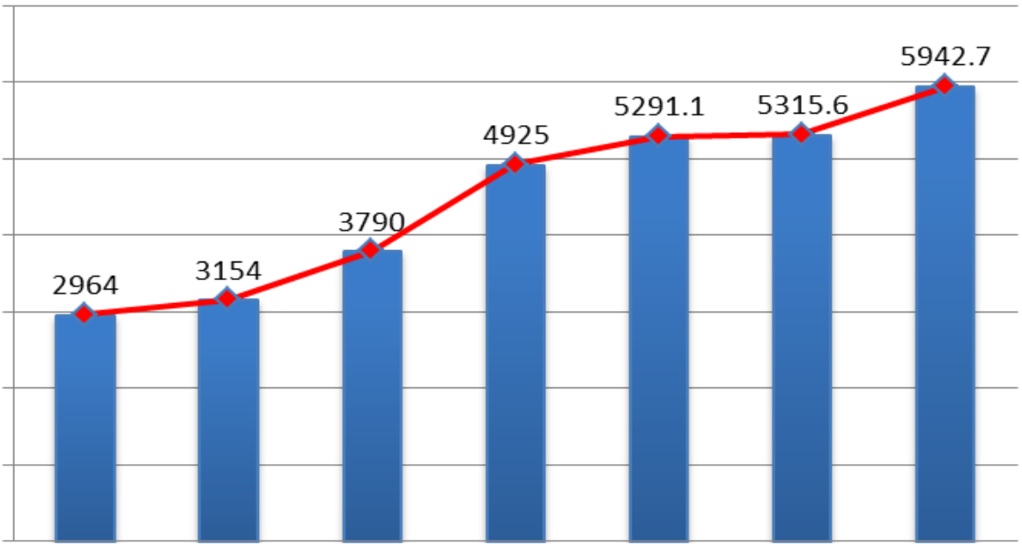
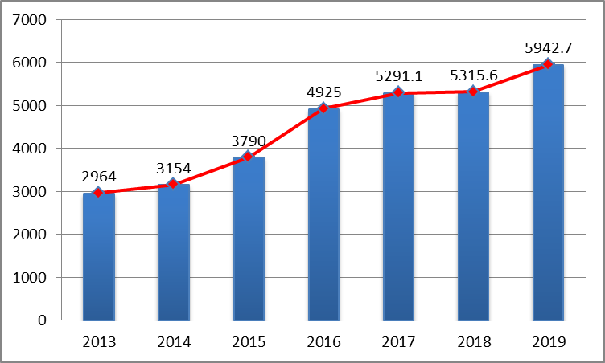
青岛理工大学工程硕士学位论文
第1 章绪论
1.1 研究背景
随着全国经济快速发展以及城市化建设的平稳推进，城市生活的出行幸福感大幅增加，可供市民选择的外出代步方式变得越发多样化，出行距离以及次数也明显增加。私人汽车成为众多家庭的代步工具，仅2018 年私人汽车数量同比增长11.12%，达到20574.93 万辆。在生活水平提高的同时，由于城市路面建设用地有限，无法通过持续拓展路面等方式来分担交通流量拥堵问题，往往导致城市交通压力成为制约发展和亟待处理的的关键点。
地铁工程作为城市基础设施，凭借其高效、环保、快捷和舒适等诸多运行特点，以及充分带动城市地下空间规划与利用、地上房地产开发等效益，备受政府、企业等多方的重视和认可，逐步成为城市公共交通的新生力量和骨干力量[1]。根据发布的《中国城市轨道交通 2019 年度数据统计》显示，以2019 年的12 月底为限，我国已经开通城轨交通运营线路的40 个城市内，仅地铁一项的运营线路长度就总计高达5180.6 公里，占全部城市轨道交通的76.8%；在建城市轨道交通中，仍然以地铁制式为主流，总计5942.7 公里，占比86.1%[2]。而在“十三五”规划发展期间，全国地铁建设规模持续平稳增长，截止2020 年在总量上已远远超过规划预期，呈现黄金建设时期，并且多地建设规划进入网络化阶段，极大的促进了城市交通问题的解决，具体在建线路规模数据如图1.1 所示。
注：数据整理于中国城市轨道交通协会各年度发布的报告图1.1 地铁在建线路规模
1


青岛理工大学工程硕士学位论文
盾构法，作为一种地下暗挖作业的机械化综合施工技术，经历多年不断的发展和完善，在形成地铁区间隧道空间领域表现出光明的前景。目前，凭借其多样环境的适用性、整体一次成型等独特优势，在全国城市地铁建设热潮中广泛应用，是最为先进的施工方法。
表1.1 近十年典型盾构施工风险事故案例
时间 | 地点 | 事故描述 | 主要事故后果
2010 | 北京地铁9 号线 | 防水不到位，湖水渗漏 | 1 人死亡
2011 | 北京地铁6 号线 | 路面塌方 | 1 人死亡
 |  | 掌子面透水，盾构刀盘被淹
2011 | 天津地铁2 号线 |  | 经济损失
2013 | 成都地铁1 号线 | 盾构施工轴线偏离设计 | 经济损失
 |  | 盾构结构不稳，顶部塌方 | 5 人死亡
2013 | 西安地铁3 号线
 |  | 盾构挖破河道，基坑被淹
2014 | 杭州地铁4 号线 |  | 经济损失
2014 | 南宁地铁1 号线 | 停机换刀作业时，盾构区间坍塌 | 3 人死亡
 |  | 坍塌
2014 | 北京地铁昌平线 |  | 1 人死亡
 | 武汉地铁3 号线 | 盾构施工中天然气突然爆炸
2015 |  |  | 2 人死亡
2015 | 青岛地铁2 号线 | 掘进坍塌 | 3 人死亡
 |  | 坍塌
2015 | 深圳地铁7 号线 |  | 1 人死亡3 人受伤
 |  | 突发透水，局部沉降
2015 | 天津地铁6 号线 |  | 经济损失
2015 | 深圳地铁7 号线 | 换刀作业导致地面塌陷 | 1 人死亡4 人受伤
 |  | 湿土渗漏事故
2016 | 杭州地铁4 号线 |  | 4 人死亡
 |  | 管片运输车溜车冲向盾尾
2016 | 南昌地铁1 号线 |  | 1 人死亡1 人重伤
2016 | 北京地铁12 号线 | 管线破坏，发生煤气泄漏 | 社会影响严重
 |  | 路面塌陷 | 交通中断
2016 | 南昌地铁2 号线
 |  | 起重机吊装熄火，导致物体倾倒 | 1 人死亡
2016 | 广州地铁4 号线
2017 | 厦门地铁2 号线 | 盾构阶段，减压舱突然起火 | 3 人死亡
 |  | 突发透水，严重坍塌
2018 | 佛山地铁2 号线 |  | 11 人死亡8 人伤
 |  | 换刀作业，突然塌方
2018 | 广州地铁21 号线 |  | 3 人死亡
 |  | 铺轨作业碰撞
2019 | 深圳地铁10 号线 |  | 2 死2 伤
 |  | 路面塌陷
2019 | 广州地铁11 号线 |  | 3 人失联
 |  | 地面塌陷
2019 | 杭州地铁5 号线 |  | 社会影响严重
注：数据来源于网络整理
然而，由于地铁区间盾构施工本身规模大、周期长、技术复杂和地质及周边环境特殊等内在不可预见的高风险特点，以及我国在地铁建设快速发展的黄金阶段下所隐藏的负荷工作、经验不足、人才和资金等外在客观原因，导致地铁施工 2


青岛理工大学工程硕士学位论文
风险事故发生呈上升态势，并时常出现无法想象的生命威胁和物质经济损失，引起社会负面关注。近十年典型盾构施工风险事故案例详见表1.1，数据整理于文献或网络相关报导。因此，在地铁建设热潮中，仍旧需要深刻意识到风险后果的严重性，以及重视盾构法过程中可能出现的新风险问题，对此深入的展开风险管理研究就显得十分必要。
1.2 研究目的及意义
1.2.1 研究目的
地铁区间采用盾构法施工，正以其技术先进所带来的快速、高效、自动化等优越性，在各地城市规划的地铁基础建设热潮中占据重要地位。但一次次的盾构施工风险事故也引起现实社会和学术的广泛关注。尽管可能导致事故的潜在风险具有普遍性和客观性，但大量的资料统计发现，风险还具有一定规律可循，是可以通过风险管理加以预防和控制，从而指导地铁工程能够顺利安全的实施。
本文的研究目的主要是在地铁风险管理理论的基础上，借助各类方法进行深入的调查、分析和决策，结合青岛地铁4 号线区间盾构背景，形成一系列较为完善的风险管理思路。通过合理的多途径风险识别和分析过程，引入SHEL 模型整合风险体系，以及组合赋权-未确知测度理论的风险评价模型对实证案例区间进行科学的风险评价，最终分析风险结果以及针对性提出可行的控制策略。为青岛地铁4 号线区间盾构施工风险管理提供参考依据，最大限度的确保青岛地铁盾构法施工顺利完工。
1.2.2 研究意义
（1）理论意义
丰富地铁区间盾构施工风险管理研究。通过地铁施工风险发生机理、事故统计、地铁盾构施工流程和青岛类似盾构施工经验这4 个方面，较为全面、科学的识别出有关地铁盾构施工的潜在风险因素，并利用以活跃主体“人”为核心的SHEL模型构建风险评价指标体系；引入专门处理类似地铁这类信息主观不确定性明显的未确知测度理论，借助乘法合成法组合主、客观权重系数，建立基于组合赋权-未确知测度理论的地铁盾构施工风险评价模型；说明AHP-粗糙集组合赋权以及未确知测度理论的适用性，针对性的为地铁区间盾构施工风险问题提供一种可靠性 3


青岛理工大学工程硕士学位论文
强的科学风险评估方法，并通过九水东路站~静港站盾构区间实例进行模型的有效性和可信性验证。
（2）现实意义
青岛地铁轨道交通截止2020 年的规划，预计将由11 条共计470.4km 线路组成，但2018-2019 期间发生5 起安全事故，致8 人死亡，引起社会对施工安全的反响。本文针对青岛地铁4 号线区间盾构施工风险进行研究，帮助施工及决策人员清晰风险因素，以及对九水东路站~静港站区间盾构工程进行科学的施工风险评价。按照判断准则和风险排序结果，就高风险因素合理提出一系列可行的管控措施，为青岛地铁4 号线区间盾构施工风险提供方法支持和理论控制依据，促进地铁盾构施工顺利完成，具有一定的现实指导意义。
1.3 国内外研究现状
1.3.1 国外研究现状
国外在20 世纪初期就开始关注风险管理相关理论的探索和研究，起初被应用于解决经济领域问题。上世纪30 年代，美国、欧洲等国家开始了初步探索大型项目的风险管理研究。而“风险管理”一词正式被赋予概念并在学术界流行是从20世纪50 年代开始，往后阶段内关于风险管理的研究才逐渐设立成为一项独立的学科分支，知识体系也一步步完善，专家学者们探讨和阐述的内容也慢慢地朝专业化、系统化方向演进。直到70 年代以后，隧道及地下工程领域和风险管理研究相结合，延伸出新的应用点，众多学者纷纷投入地铁施工风险管理研究，取得显著
的成果。
（1）在地铁风险管理理论方面
国外较早从事地下空间工程风险管理的代表人物Einstein[3-4]，概述了风险分析等流程的基本特点，详细论述了风险管理的原则和理念，以及讨论多条地铁隧道风险管理应用实例；Clark 等（2002）以西雅图某工程为例，针对地铁风险分析时遇到的各种数值问题，尝试引入风险指数评估法，提出了具有价值的风险定量化理论[5]；PAN 等（2009）引入权变理论和相对差函数，根据隶属度和因子物理等概念对风险权重调整，并总结了风险因子重要性的影响[6]；Jurado 等（2012）针对地铁开挖中面临的地下水风险，提出了一种基于故障树模型的总体概率风险理论
4


青岛理工大学工程硕士学位论文
框架[7]。
（2）在地铁风险识别和分析方面
McFest-Smith（2000）以多个亚洲地区的隧道工程案例为数据基础，充分讨论
和表述复杂地区工程施工中需要考虑的风险内容，建立了涵盖多种风险类型的风险评价指标体系[8]；KIM（2009）基于数值分析和统计分析手段，以验证的稳定性和环境两项指数，提出了一种新的施工风险分析系统[9]；Ghosh 等（2004）以泰国地铁线（Chaloem Ratchamongkhon Line）为例，通过调查问卷的形式初步确定出59 个风险因素，并利用因子分析的方法筛选出9 项关键风险因素，计算各自相对重要性[10]；Fouladgar 等（2012）扩展了风险参数，从概率、可能后果及成本三方面计算风险估值，利用模糊集和顺序偏好技术（TOPSIS）来解决风险的多重标准决策问题，有效的分析出高风险因素[11]；Baradaran 等（2017）通过灰色理论与层次分析法相结合的方式创建了GAHP 模型，对德黑兰地铁进行了风险分析和排序[12]；Forcael 等（2018）以智利隧道行业14 家公司的调查数据为例，识别和分类出36 个地铁风险因素，并根据风险严重程度和发生概率创建出风险量化和排序方法[13]。
（3）在地铁风险评价模型方面
Choi 等（2004）基于模糊概念，综合权衡主观判断和风险概率双方内容的不
确定范围，建立了地下工程不确定性风险评价软件，其原理主要是整合风险信息收集的调查表和风险识别的细节检查表，通过模糊隶属曲线估计风险水平[14]；Seo等（2008）采用检查表的方式，提出了一种在施工阶段基于因素分类、大小、频率的定量风险评估方法，同时确定风险事件与因素的关系，以首尔地铁9 号线为例详细实证[15]；Zou 等（2010）在事故资料、文献和访谈的基础上，提出了利用模糊层次分析法（FAHP）来评价地铁风险水平，并通过南京地铁2 号线实例分析[16]；Hyun 等（2015）利用故障树分析（FTA）和层次分析法（AHP）结合的方法对盾构施工方法进行风险评价，以首尔地铁为例验证方法可靠性[17]；Samantra 等（2017）探讨了风险矩阵的概念，在考虑专家偏好情况下计算风险估值，利用模糊集理论中改进的“中心体周长”方法对风险进行评价，最终以印度X 市地铁施工项目进行模型的验证[18]；Taherkhani 等（2017）尝试建立了一种计算事件概率的
新模型来进行风险评估，即利用模糊层次分析法，考虑职业危害和专家意见，根据响应来衡量事故风险的不良水平[19]；Khosravizade 等（2017）通过层次分析法和5


青岛理工大学工程硕士学位论文
TOPSIS 方法对地铁项目进行多准则决策分析，确定出项目总体风险水平评分值以及多个高分关键风险因素[20]。
此外，欧美等国家针对地铁风险管理也编写了大量的指导性规范和法规[21-23]。
例如意大利发布的《隧道风险管理指令》（1996），英国发布的《英国隧道工程建设风险管理联合规范》（2003），新西兰与澳大利亚联合发布的《风险管理标准文献》（2004）等，这些都是早期国家层面的参考性文件。随后，以2004 年国际隧道及地下空间协会（ITA）发布的《隧道风险管理指南》为里程碑式标准，又涌现出新的国际性有效参考标准。如2006 年国际隧道工程保险集团（ITIG）发布的《隧道工程风险管理实践规程》，2009 年国际标准组织（IOS）制定的《风险管理-原则与指导准则》。
1.3.2 国内研究现状
同国外对地铁施工风险管理丰富的研究相比，我国开展研究工作的时间较晚。
80 年代开始，随着国外一些优秀的理论和应用成果被引进，我国才初步关注到地铁施工风险管理研究。直至20 世纪末，关于地铁建设方面的风险管理研究才较为
广泛的开展和应用，出现一批地铁施工风险研究的先行者。例如以上海地铁一号
线和广州地铁为案例进行地铁风险总结的学者丁士昭，以可靠度理论为基础计算
风险概率和损失的范益群，以及提出基于专家经验的信心指数法的黄宏伟等。
（1）风险管理理论方面研究
胡群芳、黄宏伟（2006）从个人IR、社会SR 及环境ER3 个基本风险侧重类
出发，依托国外风险接受准则相关成果与制定原则，深入探讨和分析了如何具体制定适用于地下工程的准则计算模型[24]；王晶等（2009）从业主的角度提出了风险管理的意义与流程图，并以南京地铁2 号线为背景，详细论述了施工阶段如何进行风险管理任务[25]；解东升等（2012）在阐述诸如“安全金字塔”等多个国外风险理论研究成果的前提下，提出了“管理的重点是人”等4 条安全风险管理理念[26]；周志鹏等（2009）以事故因果连锁理论为基础，从管理因素划分的人员、环境、材料和设备4 个方面具体讨论了地铁事故发生的原因，形成地铁坍塌事故鱼骨图并实证分析[27]；石英等（2014）研究了以人为操作失误和事物故障二者轨迹交叉造成事故的轨迹交叉理论，丰富了风险发生机理的研究理论[28]；丁烈云等
（2011）针对我国尚无专门地铁施工安全标准体系，从施工安全的组织、技术、
6


青岛理工大学工程硕士学位论文
环境和监督预警4 个管理方面构建了能够纳入规范化管理的标准内容体系，促进地铁施工安全[29]。
（2）事故统计与风险识别模型分析方面
事故统计方面。邓小鹏等（2010）对126 起地铁事故，从城市分布、典型城
市事故原因、施工工法、事故类型和事故严重程度5 个不同角度进行了特点和规律分析[30]；李凤伟等（2014）对2003~2010 年内的全国14 个城市、118 个地铁事
故统计分析，揭示了地铁事故主要危险源及主要事故类型，并提出一定程度反映
风险管理水平的“死亡（受伤）比率”概念[31]；李皓燃等（2017）选择2002~2016
年的大跨度时间段，从年、月、时三个时间量、事故类型、施工工法和事故位置
等多角度对地铁事故进行了统计分析，并从技术、管理、政策三方面提出指导性
建议[32]。
风险识别模型方面。黄宏伟等（2007）依托上海地铁11 号线背景，利用专家调查法和AHP 对施工关键节点的风险进行识别[33]；张奇等（2009）采用情景分析法，以南京地铁2 号线具体案例为基础，介绍并分析了盾构施工风险源[34]；周红
波等（2009）提出并建立了以故障树为基础，依据WBS-RBS 风险耦合矩阵进行划分的识别模型[35]；李凤伟等（2012）改进传统层次分析法的判别矩阵一致性问题，并将改进后的模型用于风险辨别[36]；李解等（2017）利用风险事故报告，运用R语言和文本挖掘技术，直观可视化的提出了施工阶段的致险因素预控集合[37]；吴
贤国等（2019）将动态元网络分析方法应用于地铁领域，并通过杭州地铁1 号线案例实证网络打击风险识别结果的科学性[38]。
（3）风险评价方法与模型方面
张毅军等（2010）解决了传统TOPSIS 法在工程实际计算时相对贴近度分母为
0 的弊端，采用从问卷资料中获取风险衡量因子的改进TOPSIS 风险模型，更加科学的对地铁施工风险评价[39]；鲍学英等（2013）利用模糊层次分析法，根据具体对象确定新指标权重的观点，对地铁施工风险进行合理的评价[40]；吴贤国等（2014）
利用贝叶斯网络的正反双向推理和互信息指数法进行敏感性分析，对地铁施工风
险概率及致险因素进行评估[41]；王建平等（2014）利用灰色理论中的白化权函数，通过数理方法建立灰色层次评价模型来判断地铁施工风险的等级[42]；李聪等（2013）
引入集对分析理论，尝试利用其同异反思想构建多元联系数模型，对地铁施工阶
段进行风险评价和简单的态势分析[43]；陈帆等（2012）将因子分析和BP 神经网络7


青岛理工大学工程硕士学位论文
相结合，通过BP 网络快速学习能力来评价或预测地铁施工风险[44]；赵金先等（2017）运用三角模糊数理论，对青岛地铁1 号线过海段的钻爆法施工风险进行评价[45]；
陈艳等（2019）在主客观组合赋权的基础上，建立了地铁施工风险的多级可拓评价模型[46]。
（4）地铁风险管理信息化方面
刘戈等（2011）阐述并构建了基于地理信息系统（GIS）、结合java、通信等
多元化技术的地铁综合性安全风险信息系统，动态可视化的辅助地铁施工风险管
理[47]；吴贤国等（2012）基于知识集成概念，将地铁施工多年积累的显性和隐形知识集成，构建了风险自动识别专家系统[48]；余宏亮等（2013）为使地铁事故有
效利用，设计并研发了以案例推理为主、规则推理为辅的地铁施工事故案例库管
理系统[49]；丁烈云等（2012）将信息技术应用于地铁风险控制，提出了事前图纸
风险自动识别新方法、事中信息融合和时空耦合预警方法，以及重点区段自动监
测预警的集成控制技术[50]；苏婉君等（2017）利用BIM 技术，在原本4D 施工模型基础上导入风险信息，形成了风险管理5D 模型[51]；何高峰等（2019）将BIM
技术的结构模型与GIS 技术的空间地理模型结合，综合分析施工因素，从宏观和微观把控施工风险[52]；李钰等（2017）针对施工主体人员，利用BIM+VR 以及BIM+AR 两项技术，分别搭建地铁施工阶段的事前、事中安全管理体系[53]。
（5）针对地铁区间盾构施工实践方面
牛康等（2011）结合深圳地铁2 号线，研究得出地铁盾构法施工的风险源及规避措施[54]；赵勇等（2018）以湘江隧道的大直径盾构机穿越岩溶区为例，利用模糊理论量化风险水平[55]；路平等（2016）以天津地铁站施工的多个盾构掘进参数进行沉降模拟分析，并利用可拓理论对沉降风险进行风险评估[56]；张靖宇等
（2018）重点以地表沉降风险为核心，运用故障树分析法研究盾构下穿老旧棚户区的重要风险源，并提出预防和应对措施[57]；陈自海等（2013）采用不需要一致性检验的模糊层次分析法（FAHP）对杭州某盾构地铁进行风险评价[58]；洪文霞等
（2018）利用决策实验室法确定准则层相关性，并在考虑专家犹豫程度下采用vague 集法进行盾构风险评价[59]；黄震等（2018）提出基于云理论的地铁盾构风险评价模型，并成功运用于具体狮子洋盾构案例[60]。
随着众多研究成果的陆续出现以及地铁施工规范化、标准化、程序化的迫切
需要，国家出台一系列的相关意见、标准和规范。早在2003 年建设部印发的《关8


青岛理工大学工程硕士学位论文
于进一步加强地铁安全管理工作的意见》中，就已经明确提出了地铁施工安全的具体要求。随后，以2007 中国土木工程学会颁布的《地铁及地下工程建设风险管理指南》和住建部2011 颁布的《城市轨道交通地下工程建设风险管理规范》GB50652-2011 为代表的参考文件，对我国保证地铁工程施工作业安全，促进和加强地铁风险管理应用肩负着重要正向作用。近几年，在国务院办公厅发布的《关于进一步加强城市轨道交通规划建设管理的意见》（2018）中，仍旧存在一定篇幅被用以重点强调和加强风险管控，要求严守严控地铁事故风险，健康稳步推进地铁发展。
1.3.3 研究现状评述
通过对国内外研究现状分析，我国针对地铁施工风险管理领域的研究已经取得不少的成果，且许多内容在现实工程中得到实践，但仍有一些不足之处。
（1）地铁盾构法的施工风险研究相对不足。随着地铁施工技术的不断丰富，诸如明挖法、钻爆法、矿山法等施工风险的研究众多，而作为最先进的盾构法施工风险研究，近些年才逐渐大幅度增加起来。
（2）风险结果的主观因素影响明显。风险评价是风险管理的重点内容，其结果对风险应对措施具有很强的参考意义。尽管目前风险评价模型众多，但由于地铁工程数据大多数情况下，都来源于专家主观经验判断的结果。在这样背景下工程选择何种方法较为适合，以及如何弱化专家主观因素一直是重点研究和解决的问题。
（3）风险信息化控制策略不够。随着大数据、物联网、BIM 等信息化技术出现，地铁施工风险信息获取的手段越来越丰富，进一步促进施工风险的管理活动。但成果大多在理论层面居多，现实层面中如何在地铁风险管理领域搭建信息化平台的优秀成果亟待开发。
1.4 研究的主要内容及思路
1.4.1 研究的主要内容
本文以青岛地铁4 号线区间盾构施工风险管理为研究课题，全文共分为6 个章节，主要内容安排如下：
第1 章：绪论。阐述文章选题的研究背景、目的及意义，梳理当前地铁施工 9


青岛理工大学工程硕士学位论文
风险管理的成果现状，对后续拟采用的研究方法、创新点等进行说明。
第2 章：地铁盾构施工风险管理相关理论。大体上从风险定义、构成、特征等方面理解地铁施工风险理论基础，以及阐述地铁风险管理理论的重要内容；结
合所要研究的地铁盾构施工法，具体介绍盾构施工概念、独特特点及施工工艺等。
第3 章：地铁盾构施工风险识别及评价指标体系构建。首先说明地铁盾构施工风险识别的原则、依据及方法；然后结合地铁施工风险发生机理、事故统计、
地铁盾构施工流程和类似盾构施工经验对风险因素进行识别提取，最后利用以“人”为核心SHEL 模型，系统的从L-S、L-H、L-E、L-L 这4 个环节界面逐层出发，整合建立科学的地铁区间盾构施工风险评价指标体系。
第4 章：基于组合赋权-未确知测度理论的地铁盾构施工风险评价模型。主要考虑到地铁工程复杂性及组合赋权适用性，结合拟采用的层次分析法-粗糙集理论2 种单一权重计算方法，基于乘法合成法优化确定综合权重的系数，提高权重之间的差异度。其次阐述未确知测度理论的适用性，详细介绍如何基于未确知测度理
论建立地铁区间盾构施工风险评价模型的过程。
第5 章：基于九水东路站~静港路站区间盾构施工风险管理实证研究。简述青岛地铁4 号线项目的工程概况，以及对选取的九静盾构区间段进行详细的施工条件、盾构机选型及施工难点等分析。根据前文论述的风险模型，代值计算各区间盾构风险指标的综合权重系数，以及4 个维度下不同等级的综合测度矩阵向量，并对置信度判定和单值等级量化结果进行分析，进而提出相应的风险控制策略。
第6 章：结论与展望。就本文所做的研究进行总结，并根据取得的研究成果进行下阶段展望。
1.4.2 主要研究方法
（1）文献分析法
通过中国知网、维普、百度学术等网站，基于主题、关键词等方式，检索和
查阅收录的国内外大量关于地铁施工风险管理方面的相关文献和资料，并重点关
注地铁区间采用盾构法施工的成果，包括且不限于学术期刊、学位论文、著作、
报纸、会议纪要等。主要做到对区间盾构施工风险管理领域的充分熟悉，同时从
中发现当前该选题研究的应用点现状和不足，梳理尚可进一步探讨或创新改进的
地方，从而铺垫本文研究的基础工作。
10


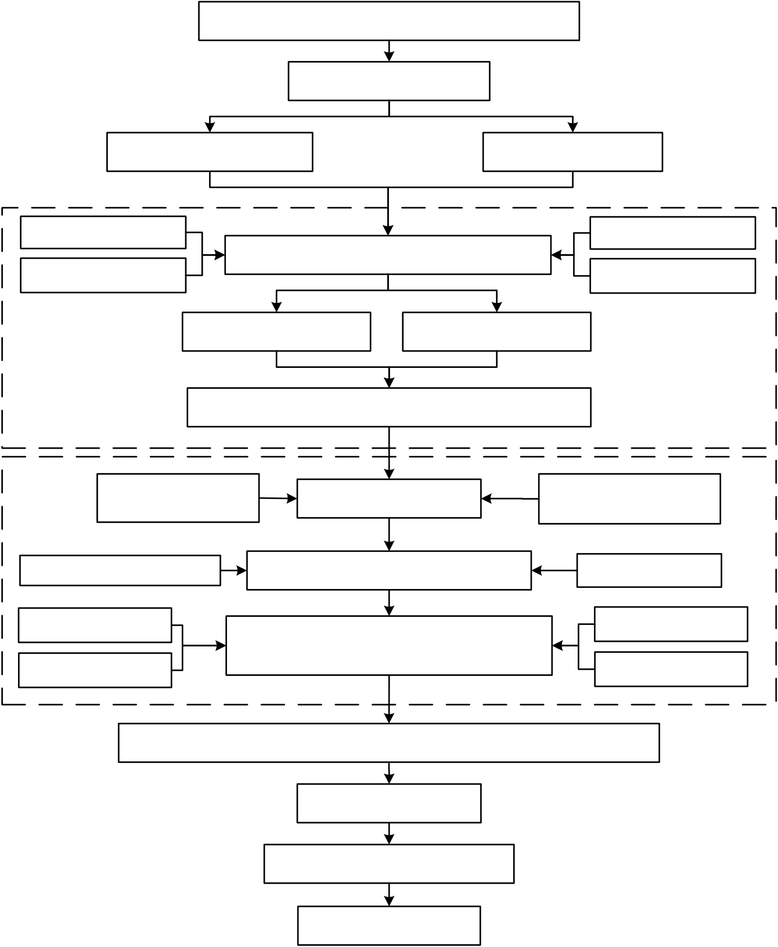
青岛理工大学工程硕士学位论文
（2）定性与定量分析相结合
依据多个风险识别途径和鱼骨图等方法，利用SHEL 模型构建指标体系；通
过乘法合成法将层次分析法和粗糙集理论两种赋权方法组合，最终根据未确知测
度理论对地铁区间盾构施工风险进行科学的等级确定、定量化测度和排序。
（3）理论与实践相结合的方法
将本文所建立的地铁区间盾构施工风险评价模型应用于青岛地铁4 号线九静
区间盾构实例中，通过计算和分析结果，找出案例区间盾构施工风险管理中的高
风险因素，从而为青岛地铁4 号线区间盾构施工风险提出相应的风险控制策略。
1.4.3 研究技术路线图
本文研究所体现的技术路线见图1.2。
青岛地铁4号线盾构施工风险管理问题的提出
国内外研究现状
盾构施工相关概述 | 地铁风险管理理论 | 风  险
地铁施工发生机理 | 盾构施工流程
地铁盾构施工风险识别过程
地铁施工事故统计 | 类似工程经验
评
SHEL模型 | 指标体系构建原则 | 价
指
标
青岛地铁4号线盾构施工风险评价指标体系构建 |  |  | 体  系
组合赋权方法 | 方法适用性分析 | 未确知测度理论模型
风
险
粗糙集理论赋权方法 | 基于乘法合成法的综合权重确定 | AHP赋权方法 | 评
价
未确知测度函数 | 基于未确知测度 | 多指标测度矩阵 | 模
 |  |  | 型
单指标测度矩阵 | 理论的地铁盾构施工风险评价模型 | 置信度识别准则
实证研究：青岛地铁4号线九水东路站-静港路站区间盾构施工
综合评价及结果分析
确定相应风险控制措施
结论与展望
图1.2 研究技术路线
11


青岛理工大学工程硕士学位论文
1.4.4 研究创新点
本文研究的创新点主要有：
（1）在地铁风险管理理论的基础上，通过数据图表、因果关系图等方式，从多个途径进行风险因素的识别提取，利用以“人”为核心SHEL 模型对主要风险因素进行归类，以模型匹配关系形成的L-S、L-H、L-E、L-L4 个环节界面，整合构建地铁区间盾构施工风险评价指标体系。
（2）面对科学的主、客观赋权方法所带有的局限性和适用性，当单一的方法难以胜任时，采用组合的方法能够较为合适的解决。本文采用不需要先验知识的粗糙集理论确定客观权重，采用广泛且普适性的AHP 确定主观权重，利用乘法合成法组合赋权，满足研究问题的需要。
（3）为解决专家意见带来的主观性和不确定性问题，以及符合风险等级空间的有序性，本文采用未确知测度理论建立地铁盾构施工风险评价模型。利用设定
的未确知测度函数，逐层计算单指标、多指标测度矩阵，引入置信度识别准则进
行风险等级决策。弥补常规模糊测度中的“归一性”、“可加性”等基本局限点，
结果可信度高，精确度高，适用于类似地铁区间盾构这种复杂系统工程。
12


青岛理工大学工程硕士学位论文
第2 章地铁盾构施工风险管理相关理论
2.1 地铁施工风险的概述
2.1.1 风险的定义和构成
“风险”一词，最早提出并应用于保险交易领域，英语表达为“risk”，其原本的意思是为了某些利益而进行的冒险活动。随后，学者们将风险的研究延伸到军事、经济、社会和工程等多个学科领域，但由于学科领域的出发点不同，对风险的解释在世界学术范围内仍没有统一的说法。从字面意思来看，汉语词典的解释为造成损失或伤害的可能性。国外学术界具有代表性且认可的定义有以下几种：最初J. S. Rosen Bloom 认为风险是损失的不确定性[61]；A. H. Mowbray 等认为风险实质指事故是否发生及其后果两方面的不确定性[62]；海因斯（Heins）等认为风险是既定条件下的对象计划与实际结果的差异性[63]。
国内学术界，则认可的定义有以下几种：郭波在其著书中认为，风险是某些事故发生不确定性及其引发不良后果影响的综合[64]；丁士昭也在其著书中认为，风险是损失的不确定性[65]；黄宏伟课题组则在归纳后认为，风险包括四种含义，即既定条件下客观对象发生不良事件后的最大损失的概率、达不到期望的概率、可能获得损失与收益间的差异以及直观所具备的不确定性。甚至建设部在2007 年发布的《地铁及地下工程建设风险管理指南》中，也提出了把风险解释为“许多不确定因素对项目建设产生的损失和负面影响”。在一定程度上，学者认为是关于风险事故发生概率和损失的函数，可利用公式R=f（P，C）加以简化理解，其中R 为风险，P 为事故发生的概率，C 为事故可能的损失。
尽管不同的专家学者对于风险的释义不同，但都普遍接受风险所表现的不确定性。其基本的构成要素包括3 方面，即风险因素、风险事故和风险损失。简要来说，各要素内部之间具有关联性。风险因素具有破坏性，具体可分为有形和无形两类，是研究对象某不良结果事件发生的潜在原因或特定条件。风险事故，描述的是一种现实的外在现象，指造成财产或人员损失的意外事件，也是其他两者之间的转化媒介。而意外发生的风险事故所造成的直接或间接的价值不良结果，便是风险损失，包括物质、精神等多种内容的损失。基本构成要素的三者逻辑关
13


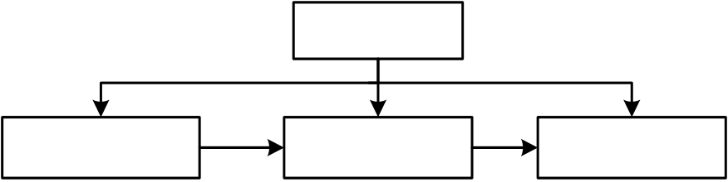
青岛理工大学工程硕士学位论文
系见图2.1。
风险
风险因素 | 风险事故 | 风险损失
图2.1 基本构成要素的三者逻辑关系
综上，本文认为风险是指施工过程中，潜在不良风险因素发生概率和可能造成损失的不确定性综合，包括风险因素的存在性、造成事故的不确定性以及其后果损失的不确定性3 方面要素。
2.1.2 风险的基本特征
为了更加深刻和正确的理解风险，需要对风险的基本特征进行了解。一般而言，风险表现为客观性、普遍性、不确定性、可控性、可变性和相对性6 个方面的特征。
（1）客观性
风险是依托于各主体因素而产生的，且不按照个体的意志能力为转移。现实中，仅能通过一定的手段或方法，改变各主体因素的结构与状态，从而改变风险事故发生的潜在原因，直接或间接的达到降低事件出现的可能性、损失影响的严重性等目的。但却不能做到零风险，也不能将风险从根本上直接清除。
（2）普遍性
风险在社会生活中普遍存在，在各种自然事物中也普遍存在，甚至在事物不同阶段的周期内也普遍存在，没有例外。相应的，普遍存在的风险也伴随出现不同的种类，如从来源来看就存在着自然风险、社会风险、经济风险等。
（3）不确定性
风险的不确定是专家学者们普遍认可的，也是最重要的基本特征之一。其特征范围主要表现有发生时间、空间和损失程度等内容，即无法确定风险何时、何地、何种过程以及何种不良后果的发生。甚至利用一定概率理论所预测的小概率事件也只是参考，最终能否发生也是不确定的。
（4）可控性
通过大量的实践经验总结和事故数据资料，并利用统计等工具和手段，发现风险的发生大部分遵循一定的规律性，仅有少数存在无法把握的偶然性。因此，可以在构建数学模型分析和测算的基础上，及时采取主动或被动的风险控制措施， 14


青岛理工大学工程硕士学位论文
消除或减轻损失。
（5）可变性
由于事物联系的普遍性和事物的运动性，所以研究对象存在的风险也并不是固定不变的，而是会根据事物内外部环境等因素的改变而不断的转化，会增加、减少或消失。如现场管理人员具备的主观安全意识显著改善，往往会带来风险发生概率的相应变化。
（6）相对性
风险是相对而言的，同一风险在不同个体的损失不同，同一个体对不同风险的承受也不同，需要具体分析。这主要与承受主体的能力、偏好水平和资源等多方面条件因素有关。
2.1.3 地铁施工风险的一般特点
地铁工程，是指通过铺设线路，依靠电力牵引而运行的城市综合轨道交通系统，主要铺设在城市地下区域，也可转接地面或高架桥建设。相比较一般的建设工程项目，地铁工程常常区域位置特殊，如位于或途径繁华地段，地质状况复杂，其公共性导致对于质量、进度和安全等方面的标准更高。同时，地铁工程规模大，施工过程大多是在地下隐蔽空间内，整体工期长，涉及的施工工艺和方法较多，生产流动性强，并且工程场区布置及施工本身受沿线环境等众多因素影响。其施工风险的一般特点明显可以概括为3 点：复杂性、多发性和后果的严重性。
（1）复杂性
地铁施工风险的复杂性，主要表现在环境的复杂、技术的复杂和组织系统的复杂。环境的复杂，是说地铁施工不仅仅更加关注一般项目的地质、水文和天气等因素，还需要增加考虑线路途经的交通情况、周边建筑物和构筑物，以及各自地下的管线和地上的异常荷载等。技术的复杂，是说地铁施工技术种类繁多，由最初单一的明挖法，发展到现阶段的矿山法、浅埋暗挖法、盾构法、新奥法和钻爆法等多种可选择的较为成熟的施工技术工艺。相应的在技术应用中，也涉及了各式各样的机械设备和设施，如盾构机等，也增加了施工中的复杂性。最后，作为组织系统的复杂，是说地铁施工的规模大，涉及到多方参与单位和大量的岗位人员，多方交叉作业。同时，地铁施工具有典型的项目群属性，常常是多项目标段彼此联系施工，最终衔接汇合，形成了复杂和开放的组织系统。
15


青岛理工大学工程硕士学位论文
（2）多发性
地铁施工时的环境、技术和组织系统等复杂性特点，在一定程度上决定了地铁具有的高风险性。那些客观存在的多种风险因素存在于施工整个过程，且目前的技术水平和管理方法不能完全预测和管控风险事故不发生，甚至地铁施工过程牵一发而动全身，都增加了风险事故发生的可能性。除此以外，虽然近些年地铁建设的快速规划和发展，但背景下隐藏的专业人员不足、管理浓度稀释等问题尚未全面解决，也为地铁风险的多发性埋下了隐患[26]。
（3）后果的严重性
地铁施工的高风险性和巨额的投资，导致一旦突发安全风险事故，如地下塌方、地下水渗漏等，往往都会伴随着一定连锁反应，极有可能造成无法挽回的不良后果损失。包括但不限于经济财产负担、人身的伤害或死亡，个别甚至会引发广泛的社会负面关注，都时时警醒地铁施工风险后果的严重性。如2018 年广东佛山轨道交通2 号线TJ1 标段的盾构区间透水坍塌事故，引起社会不良反响，仅仅在人员安全方面就直接酿成11 死8 伤以及1 人尚未搜寻到的惨祸，况且在经济财产方面也导致高达5323.8 万元的损耗。
2.2 地铁施工风险管理
2.2.1 地铁施工风险管理概述
早在20 世纪50 年代左右，美国便开始研究风险管理，发展至今已经日趋完善，被认为是新兴的管理科学。目前对于风险管理进行概述的资料很多，但基本上大同小异。有关地铁施工风险管理方面，认为地铁工程是一个具有不确定的系统，其施工风险管理可释义成：为了达到地铁施工的质量、安全等整体总目标，在过程中通过科学的风险辨识、风险估计以及风险评价等流程，并在此基础上合理选择和实施风险管控措施，降低可能导致风险事故发生的概率和引起不良严重损失的程度，从而以最低的代价投入，带来最大限度预期结果实现的动态管理过程。
根据释义可知，地铁施工风险管理的目标，是希望以最低的代价投入带来最大限度的预期结果，主要包括两部分：一是风险事故前的目标，也就是提前制定预防和监控措施，将风险管控在可接受的准则内；二是风险事故后目标，也就是
16


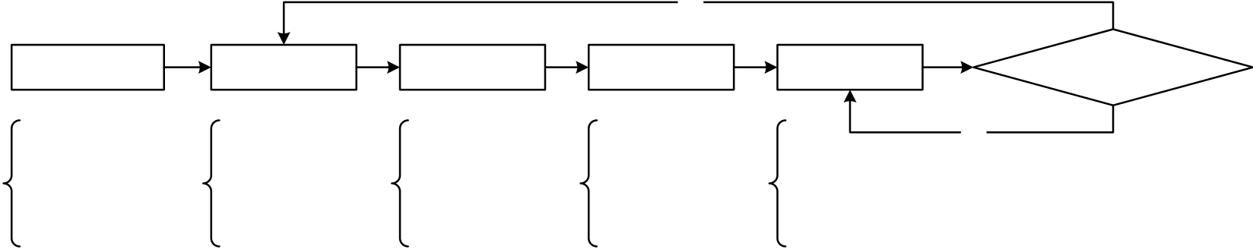
青岛理工大学工程硕士学位论文
在风险事故发生后采取应急预案，将不良损失有效限制在一定界限内[66]。
2.2.2 地铁施工风险管理流程
对于地铁施工风险管理的流程概括，早期的专家学者划分过风险分析、风险评价和风险控制3 个部分，也有专家学者将风险分析环节又具体拆成风险辨识和风险估算，从而形成4 个部分。而《城市轨道交通地下工程建设风险管理规范》（GB50652-2011）[67]中明确规定，其流程主要包括风险界定、风险识别、风险估计、风险评价以及风险控制5 个部分。无论风险管理流程如何划分，其基本内容是相差不大的。因此，本文采用地铁领域明文规定的5 部分作为流程划分依据，同时考虑到风险管理过程中可能发现新的风险，可以说是循环的管理，具体如图2.2 所示。
是
风险界定 | 风险识别 | 风险估计 | 风险评价 | 风险控制 | 否 | 发现新风险
·管理目标 | ·风险因素 | ·风险概率 | ·风险等级 | ·风险应对
·划分单元 | ·风险事故 | ·风险损失 | ·风险排序 | ·风险应急
·建立标准 | ·风险筛选 | ·估计方法 | ·风险决策 | ·风险监测
图2.2 风险管理流程
（1）风险界定
风险界定主要的三部分内容就是“明确管理目标及对象、划分风险单元和建立风险标准”。在地铁施工过程中，考虑项目的各分部分项工程和各参与对象，需要按照“分类型、分阶段、分目标”的基本原则，进行风险评估单元的分解工作。然后需要依据风险的释义，参考有关风险的概率和损失等内容资料，专门拟定风险管理的等级执行标准。
（2）风险识别
风险识别本着系统的思想，从研究对象的风险管理目标出发，主要是通过管理者搜集、调查和分析的相关资料，如同类地铁施工项目的历史资料、领域内权威专家的咨询意见等，再结合具体地铁工程的环境特点，如地质及地下水分布状况、沿线地下管网和临近建筑物等，运用各种科学和可行的方法，遵循一定原则来判断和整理出地铁工程施工的各类潜在风险因素，并清晰地描述风险来源、特征等内容，最终形成风险清单（体系）。风险识别的一般程序如图2.3 所示[68]。
17


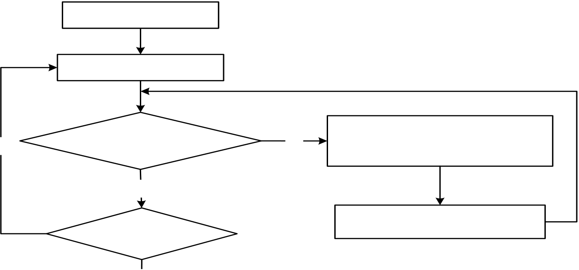
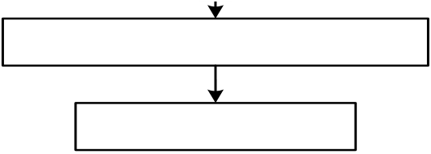
青岛理工大学工程硕士学位论文
风险识别开始
工程风险的分解
是 | 是否发现新风险？ | 是 | 识别风险因素、事件
 |  |  | 和结果
否
是否需要分解？ | 继续补充风险清单
否
确定风险清单（体系）
风险识别结束
图2.3 风险识别的一般程序
由图可知，风险识别并不是静止的，而是根据工程施工的不同工作，不断实时进行动态修正过程。同时，风险的分解是否科学，在很大程度上影响风险识别的效果，在整个管理流程中占据着重要位置。尤其是地铁施工阶段的一些特点，如人员密集、交叉作业等，导致风险因素较为集中。因此，要特别重视风险识别工作。当前时期，国内外专家学者已经研究出许多有效的风险识别方法，常用的几种如表2.1 所示，在实际中也需要合理应用。
表2.1 常用的风险识别方法
风险识别方法 | 主要内容 | 特点
专家调查法 | 以通过调查问卷或网络会议等形式，让 | 来源简单、迅速，适合数据资
 | 行业专家参与，进行风险因素征求等工 | 料缺失较多情况，也受专家主
检查表法 | 作，较为常用的是德尔菲法。 | 观的影响。
 | 以表格的形式系统的罗列出所有可能 | 普遍适用常见风险种类，简单
 | 的风险因素。 | 快捷，但无法估计风险后果。
情境分析法 | 运用曲线、数据以及图表等，对未来某 | 适合项目基础资料明确，并依
 | 种状态情况进行风险筛选和诊断。 | 赖大量历史类似工程或较高
的经验要求。
工作分解结构法 | 简称“WBS”，是将项目顺应一定的原 | 大中小型项目都适合，表现的
 | 则逐步分解，即“项目→任务→工作→ | 风险具有结构层次性，但前提
因果分析图 | 日常活动”，从而详细分析可能的风险。 | 必须是能够进行工作分解。
 | 又称鱼刺图，运用线条和必要的文字说 | 适合大型项目，并且便于找出
 | 明，将引发风险的前提与事故后果之间 | 各种风险因素与事故间关系，
故障树分析法 | 的因果关系进行清晰有效的描述。 | 不易疏漏，但花费时间长。
 | 简称“FTA”，主要是用各种符号来表 | 适用于复杂项目和直接经验
 | 述风险事故间的因果逻辑关系，并通过 | 较少的项目，能够挖掘风险的
 | 树状图形的方式将风险机理演绎和归 | 起因和针对性的分析风险后
 | 纳出来。 | 果，但计算繁琐。
18


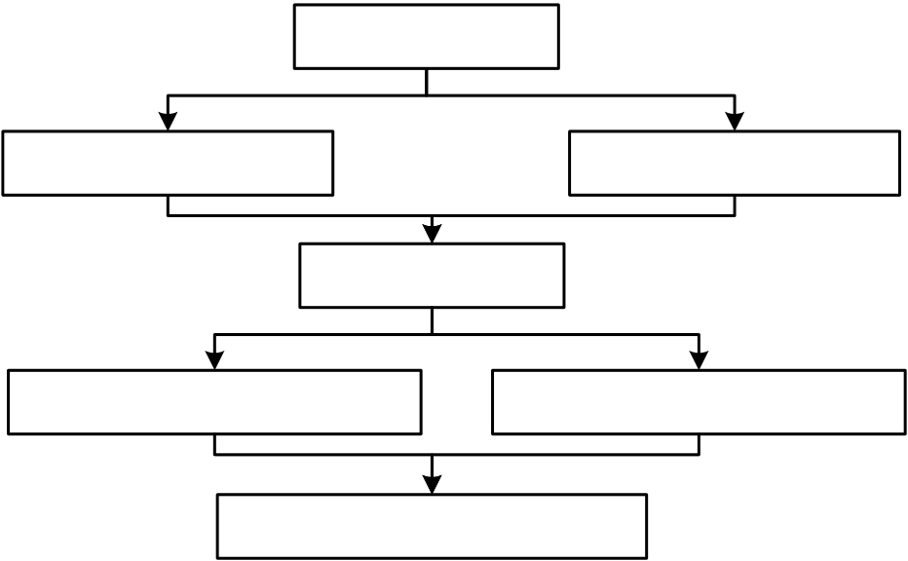
青岛理工大学工程硕士学位论文
（3）风险估计
风险估计的工作是建立在风险识别的基础之上的，即借助搜集到的过去客观统计资料或是主观估计资料，运用类比法或是经验法等一系列概率论和数理统计的方法，对施工中识别出的各风险因素进行估计。主要包括风险发生概率大小的估计和风险发生的损失结果估计两方面的内容。前者的来源有以大量数据为依据的客观概率和以专家主观判断为依据的主观概率；后者的损失程度目前以损失值的形式考虑，其风险估计的程序如图2.4 所示[68]。除此以外，为了更为准确的估计风险大小，一般在定性分析的同时，利用风险值R 的概念来进行定量考虑，即R=f（p，q）=p×q。
收集资料
客观统计资料 主观估计资料
风险衡量
估计风险损失程度估计风险发生概率
项目风险估计结果
图2.4 风险估计的程序
（4）风险评价
风险评价，可理解为利用合适的方法对特定建设项目的风险程度进行综合性的衡量，科学判断风险的等级、数值和进行等级排序，作为工程项目决策的重要依据。具体来说，就是在之前工作的基础上，科学的构建风险评价模型，分别对具体项目的单个维度或整体风险水平进行衡量，并与现有的风险标准相对照，判断出所在的风险等级，排序确定当前关键的风险因素，最终根据风险接受准则，合理的、有针对性的作为对策参考依据。
目前，地铁施工风险评价的方法很多，大致可分为3 大类。定性分析方法，常用有专家评议法、趋势外推法以及预先危险性分析法等。相比于前者，从客观数据角度出发的定量分析方法，常用有蒙特卡洛分析法、危险指数评价法、控制区间记忆模型、敏感性分析法和层次分析法等。而随着以模糊理论为代表的数理科学应用于评价方面，进一步丰富了前两者相结合的综合分析方法，常用有事故树法、模糊综合评价法、集对分析理论、物元可拓模型、灰色综合评价法和云模
19


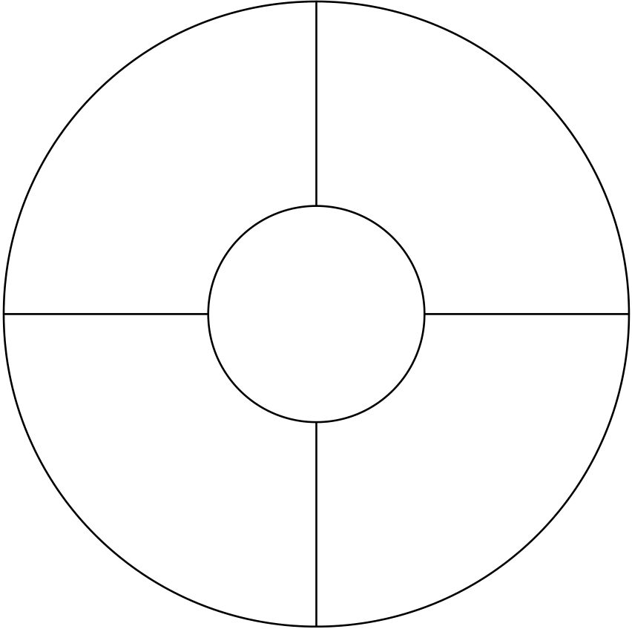
青岛理工大学工程硕士学位论文
型等。
（5）风险控制
风险控制，简单而言是指针对工程项目的风险所实行的必要措施和对策，并编制成风险控制方案。其方案的制定主要包括风险应对措施和风险监测措施两个方面。风险应对措施就是对流程评价获得的风险结果做出对策，尤其是结果中的危害程度较高的风险，使其控制在可接受准则内。风险监测措施就是针对动态施工中可能出现的新的风险变化做出的对策，以便管理者及时调整和反馈。
需要说明的是，风险应对措施中，常见的问题解决对策可分为4 种，如图2.5所示。风险回避，顾名思义就是规避使风险因素不发生，带有强制性的禁止活动。风险减轻，主要通过减少风险发生概率的“损失预防手段”和削弱损失后果严重程度的“损失减轻手段”的互相组合，编制出应对性的损失“安全方案”、“灾难方案”和“应急方案”，指导工程现场施工风险管理任务的有序实现。风险自留，即损失由自己承担，又包括未意识到风险因素存在的被动式——非计划性自留和有意识的降低风险因素发生的主动式——计划性自留。风险转移，就是通过工程合同、保险等手段，将风险部分损失合法的转移给其他责任方承担。
风险回避  ·规避使其不发生 | 风险减轻  ·损失预防手段  ·损失减轻手段
风险应对
措施
风险自留 风险转移
·非计划性自留 ·合同转移
·计划性自留 ·保险转移
图2.5 常见的风险应对措施2.3 地铁盾构法施工概述
2.3.1 盾构法概述
盾构法施工，最早是由法国工程师M.I.Brunel 发明并于1825 年隧道工程中首
20


青岛理工大学工程硕士学位论文
次尝试成功。随后几十年中，盾构施工工艺陆续的改造升级，出现了气压盾构、泥水式盾构等专利施工技术，极大的推进了盾构法施工的发展。直到1940~1950期间，盾构法暗挖技术已经陆续出现并应用于美国、德国、日本、法国等许多国家的隧道建设施工中，如地铁隧道、市政隧道和公路隧道等，并在过程中不断成功和成熟，显著的成果之一就是盾构直径小到0.2m、大到15m 以上均能实现。我国开始制造和应用盾构机施工始于20 世纪50 年代，并以上海一批重点隧道工程的成功掘进拉开了迅速发展和推广的序幕。随后我国陆续研制了许多样式、各种直径的盾构掘进机种类，进一步攻克了现实应用中的众多关键技术难题。如较为知名的是2005 年我国第一台盾构“先行号”，在上海轨道交通施工推进中实现了日工作38.4m 和月工作566.4m 的优异成绩。截止目前，我国盾构施工方面的研究仍处于快速上升时期，盾构机年产量持续增加，不同盾构机的保有量亦逐年上升。同时，中国在盾构技术方面与世界发达国家的差距也越来越小，据相关统计，在高技术水平的全球超大直径隧道掘进机（直径大于14m）方面，截止2020 年5 月，所在地为中国的隧道施工应用数量最多，占比69.6%，直径采用16m 以上的仅中国就占据3/5 席位，并且在香港某隧道施工采用的直径17.63m 掘进机，为目前全球最大直径[69]。
盾构法，简单来说就是以盾构机为核心，进行土体开挖、支护、掘进、出渣、衬砌和注浆等一系列复杂施工过程，最终形成隧道的综合性机械施工技术，属于暗挖施工工艺的一种。盾构机，根据GB/T54650-2017[70]标准的解释，在钢壳保护下完成隧道掘进、出渣、管片拼接等进行推进式前进作业的全断面隧道掘进机。盾构机发展至今，根据不同的参照标准也划分出不同的类型，几种常规的分类如表2.2 所示。其中，地铁施工中较为常见有土压平衡式盾构机、泥水平衡盾构机以及组合的复合式盾构机等。
表2.2 几种常规的盾构机分类
分类参照标准 |  | 类型
按开挖断面大小 | 全断面盾构、部分断面盾构
按断面形状 | 单圆、多圆、非圆盾构
按盾构头部形状 | 刀盘式盾构、护盾式盾构
按盾壳数量 | 单护盾盾构、双护盾盾构

按盾构机直径尺寸

超小型（＜1m）、小型（1~3.5m）、中型（3..5~6m）、大型（6~14m）、特大型（14~17m）、超特大型（大于17m）

按使用土质状况 软土盾构、硬岩盾构、复合盾构
按工作原理 手掘式、机械式、气压式、泥水式、土压式盾构等

21



青岛理工大学工程硕士学位论文
2.3.2 地铁盾构施工及其风险的独特性
尽管盾构法最初发明的目的是为了便于穿越江河时施工，但是随着应用领域的扩展，尤其是20 世纪80 年代后，为了缓解城市化水平急剧变化所带来的交通压力，提高居民出行的便利程度，城市的地下空间被提出需要优先的开发，有关地铁工程的规划立项越来越多。盾构法施工作为其中一种不可或缺的新技术，经历多年不断的发展和完善，已经满足许多城市特殊地段的施工需要，被广泛应用于全国城市的地铁区间隧道工程建设中，前景十分光明。
作为一项被发明施工技术，地铁盾构法施工相比较传统的明挖法、矿山法、钻爆法等工法，在当前大中型城市的地铁建设中，具有一定的独特的优势。主要包括：①盾构法施工能够很好的适应各种土质状况，如软土、硬岩石，作业深度大，尤其在穿越江河或是保护其他重要建筑物时极具优越性；②盾构法施工基本不受雨雪等常规气候条件的限制，土方量少，施工速度快；③对于城市繁华地段、特殊地段的地铁施工，盾构法在地下隐蔽穿行，能够减少地上结构设施，穿江河也不太影响交通，有利于地上居民日常出行方便；④盾构法施工尽管位于地下，但施工震动、噪音等对周边扰动影响小，同时大深度对于地表沉降、地下管线和结构等影响也小；⑤盾构机是包含多项作业系统的机械化设备，各项施工环节进展有序，效率高，整体一次成洞。当然，盾构法必然也存在一些劣势，主要是受技术本身和环境两方面的部分限制，如盾构机的选型对于每项工程具有强针对性，但高昂的造价致使无法简单的重复使用；对于隧道曲率半径过小、地层空洞、富水土层、覆土太浅等作业需求条件，施工的难度和技术要求也是比其他技术高一些。
除此以外，对于地铁盾构施工风险方面，由于自身技术要点等多项条件因素的影响，与其他传统技术的一般风险相比，也具有一定的独特性。
（1）盾构人员素质要求更高
伴随城市地铁施工质量、进度、环保等目标要求的提高，盾构机中的刀盘驱动系统、液压系统、推进系统、控制系统以及激光导向系统等多项技术更加的智能化，盾构操作人员需要熟练掌握必要的操作技能，更好的衔接各项工序的技术关系，具备较高的风险意识。因此，人员素质要求更高。
（2）风险把控难度和后果损失更大
22


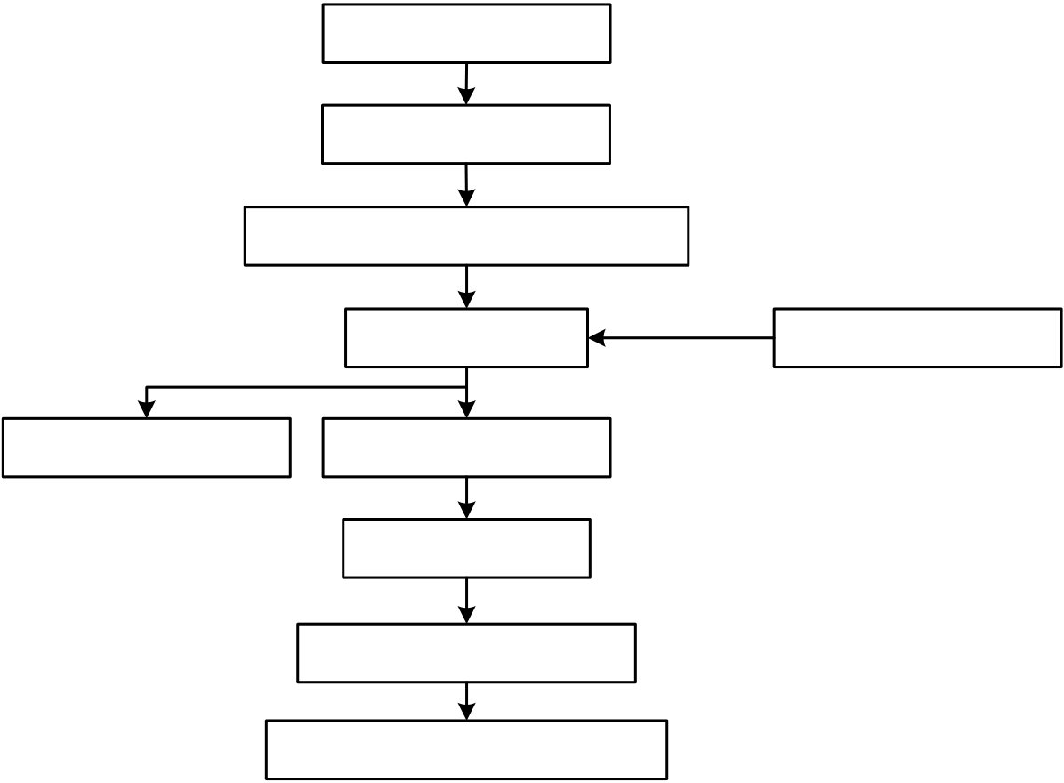
青岛理工大学工程硕士学位论文
盾构施工中，由于盾构前期准备、设备吊装和调试等原因造成施工工期更久，盾构机不断掘进也需要时刻关注，不断实时调整，以及地下线路周边土层状况意外性大，如地下水、空洞、有害气体等，种种原因造成把控难度的增加。同时，盾构机造价高昂，少则上千万的财产，万一发生意外设备损害或地形风险事故，造成的一系列的损失也就更大。
（3）盾构机选型的新风险
盾构机作为盾构法施工的核心，其与常规设备不同，需要根据地铁工程的要求来量身定做，因此选型关乎整体工程能否安全和顺利的完成。据统计，世界上盾构施工事故中，有80%以上是因为盾构机选型失误造成的不良后果[71]。
2.3.3 地铁盾构施工流程
地铁盾构，是一个非常复杂和有序的系统工程，可以从施工流程来大致明白其基本工艺原理，如图2.6 所示，主要步骤如下：
施工准备
修建始发竖井
盾构机安装和调试
盾构掘进 | 调整盾构 | 轴线测量
轴线
渣土运输 管片拼接
注浆
到达接收站
盾构机解体、退场
图2.6 地铁盾构施工流程
（1）在计划进行地铁盾构项目的始发站和接收站各修建可供进入地下的竖井。
（2）将盾构主机以及各种相关配套的结构设备，有序分批的从竖井吊入，并在预先设定位好的位置进行拼接和安装，就位后再调试盾构机的性能，符合设计要求。
（3）将盾构千斤顶伸至规定长度，依靠其推力将盾构机械从设定的预留洞口中推入。
23


青岛理工大学工程硕士学位论文
（4）按照设计轴线，盾构机在地下地层中，通过盾壳的支撑和保护，利用刀盘等装置不断掘土前行，并不断测量和调整轴线，期间挖到的土方经由传送带送
到盾尾处，并运出。
（5）拼接和衬砌管片，同时及时、保量的向管片后和隧道间的空隙中注浆回灌，提高结构稳定性和防止地层扰动。
（6）不断掘进到达接收站，盾构机出洞，盾构告一段落。若无相邻下一盾构区间，则盾构机解体，再由接收站竖井吊出。
24


青岛理工大学工程硕士学位论文
第3 章地铁盾构施工风险识别及评价指标体系构建
3.1 地铁盾构施工风险识别思路
3.1.1 风险识别的依据和原则
风险识别，作为风险管理后续环节的基础，并不是漫无目的的随意选取风险因素，那样容易遗漏大量重要风险因素。研究者普遍认可的过程是在遵循一定的原则基础上，以一些资料数据作为识别的依据，参与人员运用合适的方法，对具体地铁盾构工程进行风险因素的提取、探讨、分析和归纳整理，最终形成成果文件。
对于地铁风险识别的依据，其来源主要来自四个方面：一是所选地铁工程的具体建设信息，包括工程自身的勘察报告、设计规划、施工方案、机械状况等多方面的数据资料。二是具体地铁工程内特定区域的环境信息，包括地质情况、水文分布、气候特征、邻边建（构）筑物条件、沿线地下管线的埋设分布、交通状况和居民分布等多种环境资料，这些都是很重要的。三是类似地铁工程的相关信息，包括地点类似、自然环境类似、社会环境类似和施工技术类似等多种情况，参考这些数据资料可以初步认识风险因素和总结事故经验。四是外界的风险信息，包括有关部门和第三方发布的一些权威施工要求，有利于防止风险发生，可靠性较高。
对于风险识别过程所要遵循的原则，通常情况下包括系统性、全面性、经济性、科学性以及动态性原则等。简单的释义如下：
（1）系统性原则：将地铁盾构施工的整体视为一项复杂的有机系统，以整体的施工风险情况为准绳，考虑条理划分的各个施工环节情况，进一步对各种涉及因素的内在联系进行分析。
（2）全面性原则：地铁盾构风险因素是客观存在的，并且种类复杂多样。在尽可能详细掌握项目各种实际情况以及风险发生来源等条件的基础上，将整个区间盾构施工风险因素尽量多的识别出来，不遗漏重要施工风险源。
（3）经济性原则：整个识别的过程必然会付出一定的精力、财力等成本，而且大多数情况下参建单位在这些方面都会有限制。如果逐一将风险因素过于详细
25


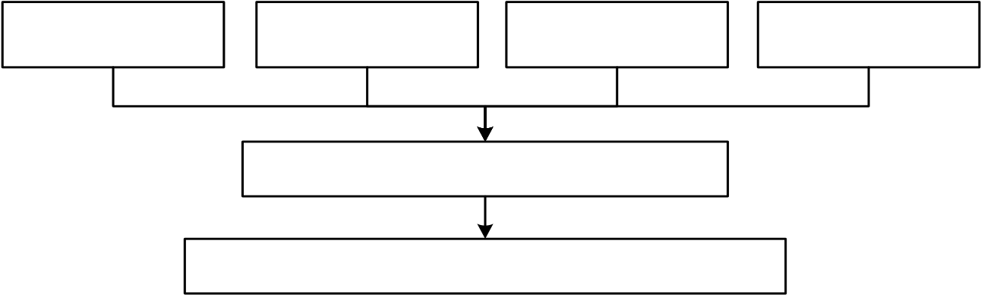
青岛理工大学工程硕士学位论文
的列举，效果最终也可能会不客观，因此要用适度的方法，把握效果和成本的平
衡。
（4）科学性原则：在地铁盾构施工风险识别中要以风险事实为依据，运用有科学指导思想的合适方法，论证充分有据，过程步骤清晰合理等。
（5）动态性原则：地铁盾构施工不断进行，风险也在持续产生，需要不断发现、分析和补充风险因素。
3.1.2 青岛地铁4 号线盾构施工风险识别的思路简述
根据上述风险识别的依据和原则，针对青岛地铁4 号线盾构施工风险，本文主要从四个途径去梳理和识别潜在的风险因素，具体如下：
（1）根据地铁施工风险发生的机理角度，从根本上理解地铁风险是如何产生的，总结出从哪几大主要风险因素开展后续工作。
（2）根据发布标准以及前人研究统计的地铁施工事故数据，综合地铁常规施工和盾构施工都关注的最多施工事故类型，运用鱼骨图，从几大主要风险因素进
行逆向分析，识别可供参考的具体影响指标。
（3）为了明确盾构施工风险这一研究对象，从施工流程的角度逐步考虑可能遇到的风险因素。
（4）考虑地铁4 号线并不是青岛第一条运用盾构法的线路，搜集类似工程的施工风险经验，以供借鉴。
在此基础上，尝试从地铁施工中最活跃的主体“人”的角度出发，引入SHEL模型，再结合青岛地铁4 号线特定的具体信息情况，采用德尔菲法与相关专家咨询和沟通，本着指标体系构建原则，整合得到适用于本文区间盾构的风险评价指标体系，思路流程大致见图3.1。
地铁施工风险发 | 地铁施工事故统 | 盾构施工流程 | 类似工程经验
生机理 | 计
青岛地铁4号线盾构施工风险识别过程
基于SHEL模型的地铁盾构施工评价指标体系构建
图3.1 识别过程的思路
26


青岛理工大学工程硕士学位论文
3.2 地铁盾构施工风险因素识别过程
3.2.1 基于地铁施工风险发生机理的因素识别
地铁施工的风险识别工作本就是一项非常复杂的系统过程。为解决此问题，一部分的专家学者从施工风险发生机理的角度去探寻可能的关键危险源，从而在决定影响地铁施工风险大类的基础上，再逐步进行有根据的系统划分。其中，机理参考的较为著名的风险事故致因理论有以下几种：
（1）事故因果连锁理论。该成果最早由海因里希正式阐述，代表性提出事故的发生是由一系列的因果诱因产生的连锁反应。并且在该理论中，其作用的过程是[73]：遗传及社会环境→人的缺点→人的不安全行为或物的不安全状态→事故→伤害。通过阻断这过程中任意多米诺骨牌的环节，都能够有效的控制风险的发生。理论中涉及的“人”、“物”和“社会环境”这些影响风险的重要方面，给予后面研究者很大的启示。
（2）轨迹交叉理论。理论的提出是在反驳海因里希的部分观点过程中形成的，即观点中认可导致事故的直接原因是“人的不安全行为”和“物的不安全状态”，但否认事故是前面单一原因造成的，反而接受事故的产生是由“人”和“物”的发展轨迹，在某时间、某空间情况下共同交叉下导致的。理论认为“人”和“物”地位同等，控制施工事故发生的途径不仅包括减少单一因素的可能性，还包括阻断二者轨迹交叉的可能。
（3）变化—失误模型[75]。由约翰逊率先提出，理论认为事故的发生，是一系列相关人员，如管理者、操作者、监督者等，对施工过程进行有关联的变化—失误链导致。也可以说，事故是相关人员在错误的时候，引起技术、管理等施工风险方面的变化，多个变化—失误链最终导致了不可预量的损伤。
（4）4M 系统理论[72]。由日本西岛茂提出，又称“人-机-环-管”系统理论。理论中将风险事故的发生的原因，归结为人-机械设备-环境-管理4 方面因素，并认为风险事故的发生是多个因素不良状态共同组合引起的。
在结合上述风险事故致因理论成果的基础上，众多研究者经过深层次分析，普遍对地铁施工风险的发生机理达成共识，如图3.2 所示[74]。复杂的孕险环境以及多变的致险因子组成了地铁施工风险识别过程中的风险源，大量的研究者借鉴建筑工程中的“4M1E”理论的5 个方面研究地铁工程的施工风险，也有一些研究者基于各自的风险认知，从人员、环境、机械和管理4 个方面划分风险，或是人员、
27


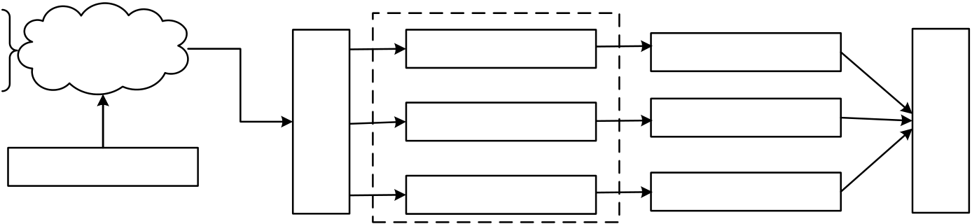
青岛理工大学工程硕士学位论文
环境、技术、管理4 个方面划分风险，甚至于有的研究者从人员、环境、技术、机械、材料和管理6 个方面划分风险。
（承险体）
·内在环境因素 | 孕险环境 | 风 | 承险体1 | 风险损失1 | 风
·外在环境因素
 | 致险因子 |  | 承险体2 | 风险损失2 | 险
 |  | 险
 |  |  |  |  | 总
 |  | 事
 |  |  |  |  | 损
 |  | 件
 |  |  | 承险体n | 风险损失n | 失
图3.2 地铁施工风险的发生机理
本文主要研究的是地铁区间盾构法施工风险，因此根据风险发生机理，在后续分析中考虑从人员、材料、机械设备、环境和管理这几个风险大类开展工作。人员因素指施工现场有关参与者的身体、心理等危险状态或是不被允许的危险行为等。材料因素指施工过程所用到的材料及其状态，如水泥存放质量、盾构管片规格等。机械设备因素指盾构过程所用的主要设备及其状态，关键分析核心机械——盾构机。环境因素指特定地铁场区及沿线附近的自然条件、社会条件以及地下作业环境等，如当地气候条件、地质地貌、交通状况等。管理因素指与施工生产有关制度等内容的落实，如施工组织计划、安全教育等。
3.2.2 基于地铁施工事故统计的风险因素识别
我国城市的地铁建设正处于黄金发展阶段，相继出台了包括《城市轨道交通地下建设风险管理规范》GB50652-2011、《盾构法隧道施工及验收规范》GB50446-2017、《地铁工程施工安全评价标准》GB50715-2011 以及《全断面隧道掘进机盾构机安全要求》GB/T54650-2017 等众多有关地铁施工的标准和规范，其中对于事故危险源都有必要相关的介绍和说明。由于地铁风险事故的发生是有内在规律可循的，许多研究者特意针对施工阶段的地铁事故，运用统计的手段进行事故规律分析，从而尽可能的指导地铁施工过程，降低事故发生可能性及损失，也可以为有关的施工风险识别工作提供参考依据。
研究者大多根据发布的《企业职工伤亡事故分类》[76]，将地铁施工相关的事故划分为包括坍塌、透水涌砂、机械伤害等在内的12 种主要类型，并对搜集的数据进行归类和统计。由于中国对于地铁事故的统计尚没有专门的数据公布，本文首先通过“知网”网站的文献检索，对前人研究统计的地铁事故时间段、数量、事故类型百分比进行归纳和整理，如表3.1 所示，从整体上对地铁施工事故统计的28


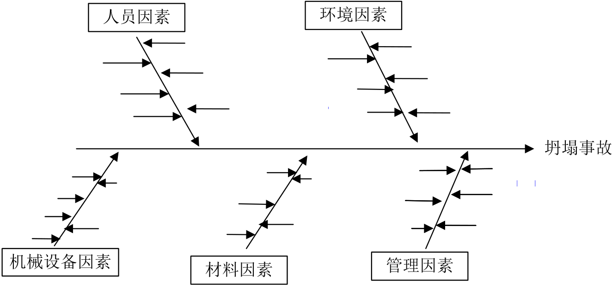
青岛理工大学工程硕士学位论文
主要类型做一个较为全面的理解。表中发现，尽管不同研究者所考虑的时间段和
事故数量不同，但排在事故类型百分比第一位的都是坍塌事故。表3.1 基于文献检索的地铁事故类型统计整理
统计时间段/年 |  | 陈平 | 于海莹 | 王勇 | 李皓燃 | 邓小鹏 |  | 钱瑾玉
 |  | [77] | [78] | [79] | [32] | [30] | [80] | [73]
 |  | 2001~ | 2002~ | 2003~ | 2002~ | 1999~ | 2003~ | 2008~
 |  | 2018 | 2018 | 2017 | 2016 | 2009 | 2016 | 2018
数量/起 |  | 93 | 246 | 247 | 246 | 126 | 121 | 92
坍塌 |  | 53.76% | 43% | 38.25% | 45.12% | 54.74% | 40.50% | 43.33%
透水 |  | 11.83% | — | 3.98% | 2.44% | 11.58% | 2.48% | —
事  故  类  型  百  分  比 | 物体打击高处坠落机械伤害起重伤害车辆伤害火灾  爆炸  中毒 |  | 13% |  |  |  |  | 15.35%
 |  | 10.75% |  | 15.14% | 10.98% | 6.32% | 11.57%
 |  | 3.23% | 12% | 13.55% | 12.2% | 1.05% | 15.70% | 14.44%
 |  | 2.15% | 6% | 4.78% | 5.69% | 9.47% | 6.61% | 5.55%
 |  | 3.23% | 4% | 5.58% | 5.28% | — | 4.96% | 2.22%
 |  | — | 4% | 3.19% | 3.25% | — | 4.96% | 2.22%
 |  | 4.30% |  |  |  | 3.16%
 |  |  |  | 3.98% |  |  | 2.48% | 3.33%
 |  |  | 6% |  | 6.1%
 |  | 3.23% |  | 1.99% |  | 2.11% | 1.65% | 1.11%
 |  | 4.30% | 2% | 4.38% | 4.47% | 1.05% | 0.83% | 3.33%
触电 |  | 1.08% | 4% | 1.59% |  | 1.05% | 4.13% | 1.11%
其他 |  | 2.15% | 6% | 3.59% | 4.47% | 9.47% | 4.13% | 7.78%
其次，对于地铁盾构施工事故统计，根据研究者们的事故数据不同，大约占
比在30%左右，并且资料表示近些年应用盾构法施工地铁的工程数量在逐渐增多的[77-79]。同时，本文限于数据原因，仅对前文表1.1 搜集的24 起近十年典型盾构
事故，根据事故类型划分得到坍塌事故仍处于第一位，发生12 起，占比50%，进
一步佐证坍塌事故是地铁事故的主要类型。因此，重点以坍塌事故为分析对象，
利用因果分析图（又称鱼骨图），结合上述人员、材料、机械设备、管理和环境5
个方面，从事故原因角度进行鱼骨拆分，如图3.3 所示，为风险识别工作提供参考。
人员因素  勘察设计有误 |  |  | 环境因素  复杂地 异常荷载
操作技能水平低 |  | 专业知识  匮乏
 |  |  | 质条件 |  |  | 特殊不利气
 |  |  | 地下管线 |  |  | 候条件
安全意识低 |  | 现场操作
 |  |  | 不可抗力灾害 |  |  | 现场作业条  件缺乏
不服从指挥 |  | 失误
盾构机参数异常 | 设备震动 | 材料堆放 | 材料质量 |  | 违背施 |  | 管理制度 | 坍塌事故
 |  |  |  |  | 工程序 |  | 不健全
 |  | 不合理 | 不过关
 | 扰动大 |  |  |  |  |  | 安全教育
防护装置不足 |  | 材料设计 |  |  | 监管不
 | 设备使用 | 失误 | 使用不 | 到位 |  | 不到位
设备超负荷
 |  | 管片不适应 |  | 盾构选型方 |  | 施工组织
 |  |  | 规范
机械老化不合格 | 不规范 |  |  | 案不合理 |  | 不合理
机械设备因素 |  | 材料因素 | 管理因素
图3.3 地铁坍塌事故的鱼骨分析
29


青岛理工大学工程硕士学位论文
除上述外，借鉴文献[77]的结论，本文还认为青岛市同样处于近海地区，且同样地质处于第四系，地铁盾构施工相应的受地质条件和水的影响大，需要十分注意。施工扰动、地层富水、断层破裂带等原因可能导致围岩失稳，造成地面坍塌、沉降、透水、管涌等风险事故，相应的加固支护风险和超前预备风险等都需要加以考虑。对于物体打击、机械伤害等其他类型地铁施工事故，可以通过考虑人员因素，如人的健康状态、心理状况、操作规范以及安全意识等；还可以考虑物的因素，如机械的匹配、机械的检查风险、材料的质量等；甚至对于管理因素，如安全培训制度、现场管理制度等，对这些风险因素加以控制，都可以有效避免事故发生。
3.2.3 基于盾构施工流程的风险因素识别
地铁盾构施工，项目内容上属于大型复杂的地下工程修建过程，与地上的建（构）筑物等以及地下的管线、地质、水文等环境状况密切相关。同时，施工风险源广泛，不仅涉及盾构机、龙门吊、砂浆制造设备等多种机械化要求高的设备和相关操作人员，而且从盾构法技术层面上来讲也具有特殊性。因此，许多研究者选择以地铁盾构施工流程为出发点，考虑如2.3.3 小节所描述的盾构基本工艺步骤，从而大致划分盾构施工前准备阶段、盾构始发与接收阶段、盾构掘进阶段、管片拼接阶段以及注浆阶段，并利用诸如RBS 等方法针对性的进行各阶段风险因素识别。
（1）盾构施工前准备阶段风险
准备阶段的主要目的是确保地铁区间盾构施工任务能够顺利开展。从内容上看，主要包括具体地铁项目的各种方案文件的搜集和制定，如周围建筑物的分布等勘察文件、相关施工组织设计文件以及区间盾构各种专项施工方案等，这些文件的准备不充分，会导致施工过程认识不清，无法有效指导盾构施工，直接增加潜在风险发生的可能性；现场施工水电等基础设施的布置情况，其不合理的布置可能会拖延盾构施工的进度，也可能带来潜在风险链的出现，导致后续盾构机停机过长、人员触电、碰撞伤害等不可预料事件；施工材料和设备的情况，如应急物资的预备情况、材料的堆放位置、运输和吊装设备的安排和维护等，这些都是要提前制定好计划，防止风险事件突然发生，轻则准备不充分而延误进度，重则连锁导致材料损坏、机械设备故障、土体失稳坍塌、现场人员受伤或死亡。
30


青岛理工大学工程硕士学位论文
尤其要特别说明的是前期盾构机的选型问题，这是该阶段的重中之重。盾构机一般是根据具体工程特点“量身定做”，满足施工安全性、经济性和先进性等选型原则，如果选型不当，会造成掘进过程异常，过度磨损刀盘，甚至是无法平衡盾构压力，带来土体扰动过大或无法支撑盾体风险，引起盾构机损坏、洞体坍塌或地面沉降等不良后果。
（2）盾构始发与接收阶段风险
盾构始发，就是将组装和调试好的盾构机安放在预先设定的基座上，然后利用反力架和临时负环管片承受产生的向前推力，沿着破开地层的初始洞口，进行一系列计划掘进工作。盾构接收，顾名思义，就是掘进到达位置后减速，将盾构机从接收井预先设定的洞口贯出，步上基座后拆解回收工作。盾构始发和接收是整个盾构过程中开挖稳定控制最难，并且特别容易因为细节而产生风险的阶段，因此要十分注意风险问题。
从阶段流程上看，盾构始发主要内容为：端头地层加固→盾构基座安装→盾构机组装及调试→反力架安装→洞门凿出及密封→姿态复核→负环管片安装及负载测试→盾构机贯入并试掘进。盾构接收主要内容为：到达端头地层加固→姿态及洞门轮廓复核→洞门凿出、密封及渣土清理→盾构基座安装→盾构机步上基座及推出。该阶段主要考虑的风险因素也就相应的产生，包括反力架位移或变形、后盾系统不稳定、盾构端头加固质量不合格、盾构基座位移或变形、洞门密封止水装置失效、盾构机进出洞姿态问题以及洞口临时挡土墙拆除风险等。这些风险因素的发生，可能不同程度的导致盾构偏离原来设计方向、盾构机损坏或土体失稳流失，甚至是坍塌或地面沉降。
（3）盾构掘进阶段风险
地铁盾构施工掘进一旦开始，通过系统产生的前进推力不断使用刀盘切削土体，就应当减少出现盾构机停滞的次数，防止土体失稳塌陷。盾构掘进阶段的控制，主要包括掘进速度的控制和盾构机掘进姿态的控制2 大方面。大体来讲，盾构机技术员根据当前的地面荷载、沉降监测等数据信息，并结合测量的水平和高程位置，科学设定盾构机每次掘进的施工方向及相关基准参数，做到及时和精准的控制盾构姿态和速度。
该阶段的风险因素，大多与地铁盾构掘进中的地质水文情况、设备系统情况、当期姿态测量等密切相关。如遇到地下障碍物或勘测的不良地质，会加速磨损盾31


青岛理工大学工程硕士学位论文
构机刀盘，甚至如果掘进中出现盾构机系统故障，会停滞不前或倒退。无论哪一种，都可能会影响机械、人员和土体的安全，严重可能直接出现涌水涌砂、掌子面失稳或坍塌。
（4）管片拼接阶段风险
盾构推进后，紧跟的就是利用管片拼接，形成地铁隧道的一次衬砌，起到支撑土体和承受其他荷载的作用，是地铁施工中的永久性结构物。通常情况下，管片的拼接是严格根据设计的要求，按照“先下后上、先纵后环、左右交叉、纵向插入、封顶成环”的错缝工艺。同时，国内地铁一次衬砌，根据盾构施工标准一般为6 块预制钢筋混凝土管片，即3 块平面形状为矩形的标准管片、2 块平面形状为半梯形的邻接管片以及1 块平面形状为体型的封顶管片。这一阶段的风险因素，主要包括管片的型号、质量等本身因素，以及管片拼接时的位置、密封、运输等工艺因素。由于不同类型的管片，具备特定的位置和使用条件，贸然拼接不合适，会造成衬砌环平面不平整，出现密封困难或土体渗漏，在严重会挤压破坏管片等，影响地铁盾构隧道的结构质量。
（5）注浆阶段风险
注浆作业是盾构法不可缺少的关键阶段，能够填充管片拼装的空隙，起到防止地表沉降变形、管片沉降以及改善防水性能等重要目的。按照注浆时间和目的差异，可分为同步注浆、二次注浆和堵水注浆3 类方式。简要来讲，在地下隧道内，盾构机正常向前掘进作业时，盾尾管片空隙与土体接触前，由注浆管瞬间完成，有效起到支撑土体的作用的是同步注浆。相比较而言，二次注浆从吊装孔进行，主要是起到补强作用，提高同步注浆的支撑效果，进一步处理沉降过大问题，在富水地带也起到防渗水作用。在二次注浆后，必要的时候可进行堵水注浆，防止地下水对盾构施工安全的影响。这一阶段的风险因素，主要包括浆液制备和控制等方面，如浆液性能不良、注浆参数不当、注浆管堵塞等。
3.2.4 基于类似工程经验的风险因素识别
青岛地铁4 号线并非青岛第一条地铁，也并非青岛第一条区间隧道应用盾构法的线路。在此之前，青岛已经建成并正式运营了包括M2 号线、M3 号线、M13 号线等，总运营长度达到上百千米，位置上跨越了青岛市南区、市北区、即墨市、崂山区、李沧区和黄岛区，给予青岛市民的交通出行带来了显著可见的便利。
32


青岛理工大学工程硕士学位论文
根据类似工程、总结事故经验是风险识别依据的来源之一，能够参考一些共
性的风险因素。如果研究对象工程与选取的竣工工程的相似程度越高，可供借鉴的经验数据的越有价值性。青岛地铁M2 号线，从位置区域上看，位于青岛市区，途径原青岛6 区中的市南、市北、李沧、崂山，工程区间沿线均属于繁华地带，与本文研究青岛地铁4 号线具有换乘车站。从施工技术上看，M2 号线包括南京路站～燕儿岛路站在内的多处区间地铁隧道，均采用盾构法。除此以外，从地质、水文、气候、周边建筑等特征来看，类似点也较多。M2 号线盾构区间沿线，部分范围也属于典型的“上软下硬”地质类型，地势起伏，多位第四系列地层。水文
方面，地下水丰富，且水位呈季节性明显变化，穿越一定的地下河流或地上湖泊。
气候方面，同一地区位置接近，地理温度带相同，降水、寒潮等发生情况基本差
不多。地铁工程均处于地下，上方地带附近的商业繁华区较多，周边交通发达，写字楼、住宅等建筑物多且地下管线分布冗杂。因此，本文主要以青岛地铁M2号线的类似盾构区间工程经验为参考，进行本小节的风险因素识别工作。
在青岛地铁M2 号线施工过程中，基本风险情况稳定，主要可供借鉴的风险因素经验有以下几点。
（1）盾构施工对周边居民的影响。穿越老城区地下时，建筑物密集，施工产生的噪音和震动等增大了社会风险，投诉隐患较多。
（2）掘进时盾尾姿态不稳。影响盾构设备无法正常开展工作，带来管片选型的变化。
（3）超前地质预报的风险。盾构施工过程中，由于前期地质勘察的局限性，可能出现与设计不符的地质情况，如果盾构机械具备超前地质预报，则可以有效
应对。
（4）交叉施工风险。盾构机械始发或到达时，竖井等作业存在交叉，影响整体工序。
（5）地面沉降监测风险。地铁工程穿越市区，可能存在监测点无法适当布设情况，需要考虑如何保证数据的有效性。
（6）穿越建筑物时的结构损伤风险。线路沿线下穿大量建筑物和构筑物，如果不加以应对，造成地下结构或管线破坏，可能引起建筑物变形或坍塌等不良反
应，需要采取措施，加以处理。
33



青岛理工大学工程硕士学位论文
3.3 基于SHEL 的地铁盾构施工风险评价指标体系构建
3.3.1 SHEL 模型的概述及适用性
SHEL 模型最早是由外国的Edwards 教授于1972 年提出，后来经过别的研究者逐步图表化描述。模型最初的目的主要是研究“人的因素”在航空领域不良事故中角色扮演情况，后来发展为现在以“人”为核心，用来分析特定系统中人与其他因素互相影响的工具。目前，除了在航空领域应用广泛外，在医学护理、船业制造和工程项目施工[81]等领域也有较好的应用前景。
SHEL 模型名字的由来，还要通过模型4 个构成要素的首字母来分别解释，即S—软件（Software）、H—硬件（Hardware）、E—环境（Environment）、L—人件（Liveware）。模型中，其原理认为被安放在中点位置的是“人件（人的因素）”，是各类场景中导致风险发生的主要原因，并受到系统内其他若干构成要素的影响[82]。因此，模型系统内的安全（风险是否发生），也就很大程度上取决于人件是否保持在最佳存在状态，也关乎人的行为与其他影响要素间的和谐互动关系。鉴于人件自身状况与其他要素之间匹配联系的薄弱程度，便构成了SHEL 模型的4个系统界面，即人和软件（L-S）系统界面环节、人和硬件（L-H）系统界面环节、人和环境（L-E）系统界面环节、人和人（L-L）系统界面环节，其锯齿形的模型见图3.4。
软件 硬件
（S） （H）
人件
（L）
环境  （E） | 人件  （L）
图3.4 SHEL 模型
地铁区间采用盾构法施工，本身就可认定为一个庞杂、高风险的系统工程，当中的各维度风险源之间也并非单一独立呈现的，是有一定联系和内在影响作用的，如单一的某风险行为发生，并不会直接导致事故。同时，“人”作为地铁盾构施工现场最活跃的主体，是最充满不确定性的因素，也是最难控制的因素。大量的研究也证明了风险事故的发生很大程度上都是与人的原因有关，如海因里希法则中的“88：10：2”规律，是基于55 万次大样本事故资料分解得出的，认为 34


青岛理工大学工程硕士学位论文
88%的事故是人的失误造成的。还有著名地下工程的研究者解东升学者也提出，70%~80%的事故发生与人的不安全行为相关，总结出“控制人的不安全行为是控制事故发生的关键”[26]。SHEL 模型本身对于诸如地铁施工这类的生产作业系统尤为适合，具有普遍意义。而且，模型还是从“人”的角度去联系施工中的机械设备、材料、相关人员和环境等关键风险维度，能够对3.2 小节识别的风险因素进行分类整合，从而形象的描述出各维度界面间的匹配情况，这些都体现引入SHEL模型构建地铁区间盾构施工风险评价指标体系是相当适用的。
3.3.2 指标体系构建的原则
有关地铁区间盾构施工风险指标体系，虽然不同的研究者运用不同角度或方法论，选取的指标的数量、内容也有所不同，但基本都是有理有据的，都遵循一套风险指标选取的原则，来保证最终体系构建的科学、准确和合理。毕竟风险指标体系构建的好坏，是直接影响后期风险评价环节的结果，对整个地铁盾构施工风险管理的重要性就更是显而易见的。通常而言，指标体系构建所要坚持的原则有以下几点：
（1）整体性原则
地铁盾构施工涉及环境、机械设备、人员等多个方面的风险不确定性，也涉及不同施工阶段的风险不确定性，要求指标选取时不能仅从单个阶段或单个方面考虑，要系统的自上而下，确保全局整体的科学分析，如实提炼并反映所需的指
（2）代表性原则
依靠各种风险识别的原则、依据和方法，较为全面的获得众多地铁盾构施工风险因素。但是，并不是风险指标越多就意味着越好，过多影响后面权重、评价计算过程的效果。因此，代表性原则就是要求根据实际地铁工程的情况，如水文、地质等特征，综合考虑各个风险指标的影响，挑选出达到目的的关键指标即可。
（3）独立性原则
识别的风险因素众多，一定程度上存在着重复、交叉和包含等具有联系的因素。但是独立性原则要求选取指标时，不应该存在上述联系，保持盾构施工风险各自的独立性，这样也有助于风险控制的指向性和有效性。
（4）可行性原则
35


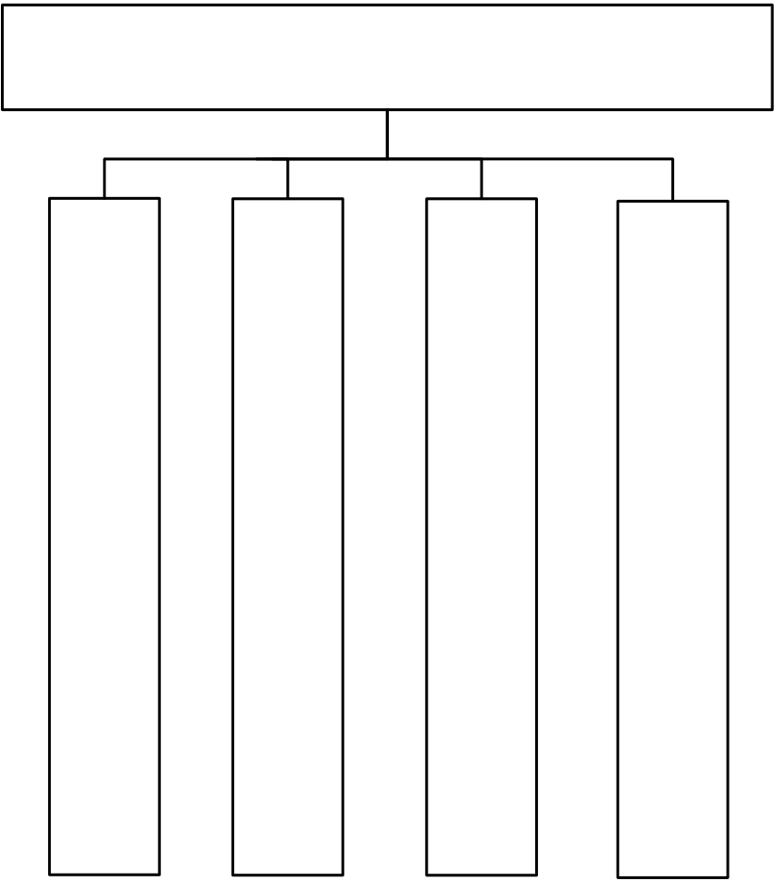
青岛理工大学工程硕士学位论文
过于复杂指标体系，无形中增加了指标数据信息获取的难度，也增加了评价计算的难度，实用性方面大打折扣。可行性原则要求指标的选取是易于搜集和统计，可操作性强，能够切实可行的开展评估工作。
（5）层次性原则
指标体系的层次性原则，要求风险指标之间有主次，是逐层划分构建的，如一级、二级等，并不是毫无逻辑的罗列在一起。这样有利于明晰地铁盾构风险指标之间的关系，对后期风险控制也具有指导意义。
3.3.3 地铁盾构施工风险评价指标体系的构建
通过上述3.2 小节风险因素的识别过程，依据指标体系构建的原则和引入的SHEL 模型内容，从SHEL 模型的4 个系统界面出发，采用德尔菲法将众多风险因素进行归纳，构建了包含L-S 环节风险评价指标体系A、L-H 环节风险评价指标体系B、L-E 环节风险评价指标体系C 以及L-L 环节风险评价指标体系D 四部分，适用于青岛地铁4 号线的地铁区间盾构施工风险评价指标体系，见图3.5。
地铁区间盾构施工风险评价指标体系
L-S | L-H | L-E | L-L
环 | 环 | 环 | 环
节 | 节 | 节
 |  |  | 节
风 | 风 | 风 | 风
险 | 险 | 险
 |  |  | 险
评 | 评 | 评 | 评
价 | 价 | 价
 |  |  | 价
指 | 指 | 指
 |  |  | 指
标 | 标 | 标 | 标
体 | 体 | 体
 |  |  | 体
系 | 系 | 系
 |  |  | 系
A | B | C | D
图3.5 地铁区间盾构施工风险评价指标体系
（1）L-S 环节风险评价指标体系
L-S 环节中，主要是指人件与风险系统内的非物理成分（如程序、制度、体系、方案和手册等）之间的匹配关系。本文划分为施工制度因素和施工组织因素2 方面，共包含9 项风险指标，如图3.6 所示。
36


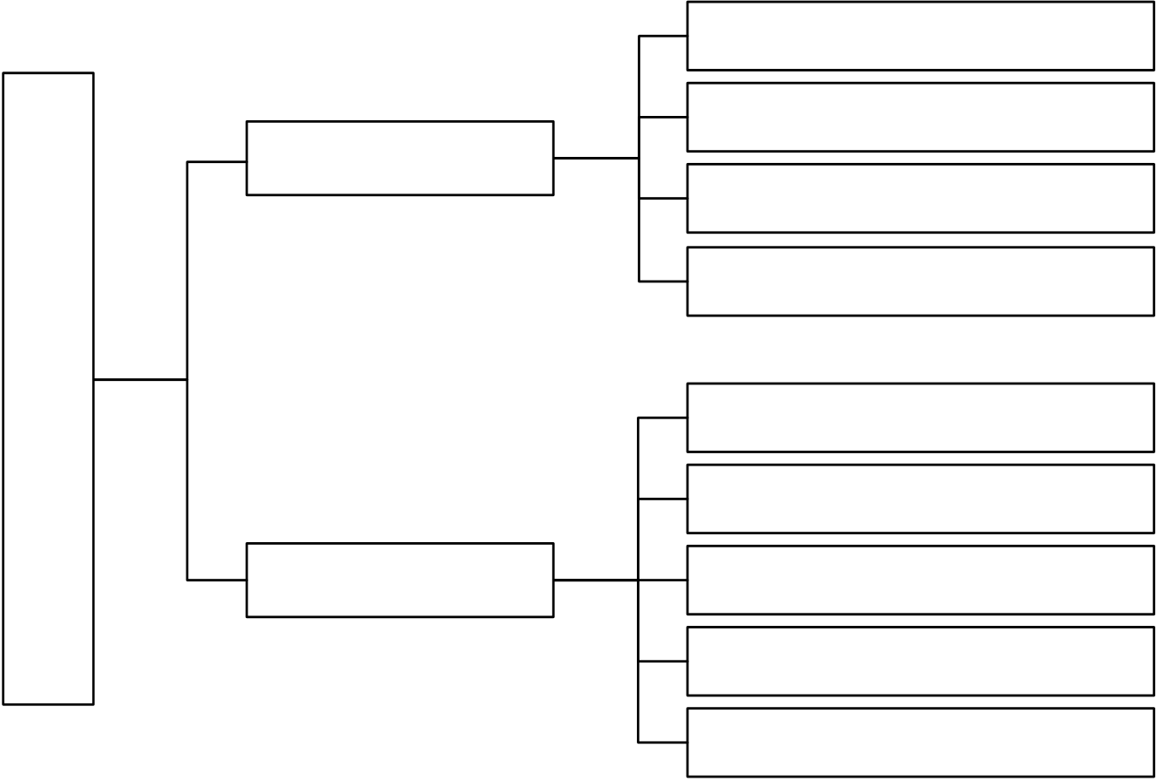
青岛理工大学工程硕士学位论文
安全管理规章制度情况A11
L-S | 施工制度因素A1 | 安全教育与培训A12
环 |  | 应急管理体系情况A13
节
风 |  | 现场监管落实情况A14
险
评
价 | 施工组织因素A2 | 施工组织方案的制定A21
指
标 |  | 施工防护措施安排A22
体
 |  | 专项施工方案编制A23
系
A |  | 超前监测和预报安排A24
专项安全隐患检查A25
图3.6 L-S 环节风险评价指标体系
（2）L-H 环节风险评价指标体系
L-H 环节中，主要指人件与风险系统的具象实体（如施工机械、相关设备、材
料和存放场所等）及其操作间互相匹配的关系。本文主要研究地铁盾构法施工，
涉及核心机械盾构机以及管片、砂浆等多种施工实物，所以以盾构施工的流程划
分该环节的风险指标最为妥当，如图3.7 所示。
（3）L-E 环节风险评价指标体系
L-E 环节中，主要指人件与风险系统的施工内外部环境（如自然环境、现场作
业、周边状况等）之间的匹配关系。本文划分为自然环境风险、地质与地下水风
险、周边环境风险以及社会环境风险4 个方面，如图3.8 所示。
（4）L-L 环节风险评价指标体系
L-L 环节中，主要指人件与风险系统的相关人件（如个人自身、作业班组等）之间的匹配关系。本文划分为人的行为风险和人的状态风险2 方面，如图3.9 所示。
37


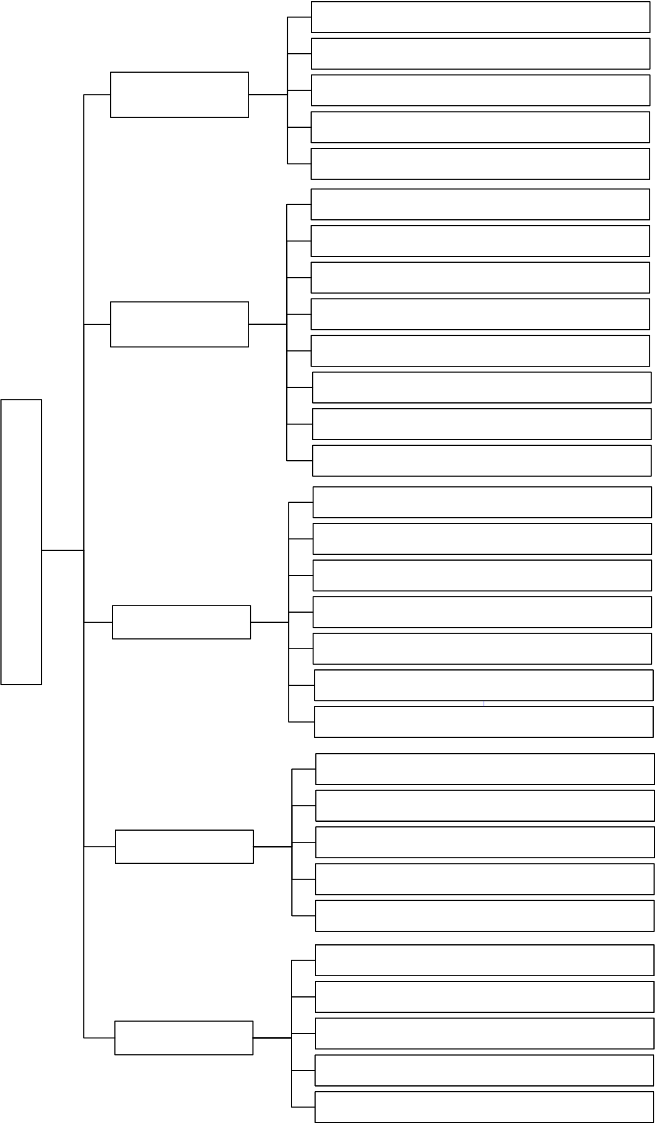
青岛理工大学工程硕士学位论文
盾构机选型不当B11
施工材料堆放不合理B12
盾构施工前准备  阶段B1 | 盾构运输和吊装设备安排不当B13
应急设备和物资准备不充分B14
施工水电等基础设施布置不当B15
反力架位移或变形B21
后盾系统不稳固B22
盾构端头加固质量不合格B23
盾构始发与接收  阶段B2 | 盾构基座位移或变形B24洞门密封止水装置失效B25
盾构机进出洞姿态突变或偏度过大B26
L-H | 盾构掘进阶段B3 | 洞口临时挡土墙拆除风险B27
环 |  | 盾构机进出洞偏离轴线B28
节
风 |  | 盾构机施工参数设置不合理B31
险
评 |  | 盾构前端遇障碍物B32
价
指 |  | 盾构刀盘严重磨损B33
标
体 |  | 盾构主轴承断裂B34
系
 |  | 盾构密封失效B35
B
千斤顶系统故障B36
盾构出土排渣故障B37
管片自身质量风险B41
施工材料堆放不合理B12
管片拼装阶段B4 盾构运输和吊装设备故障B13应急设备和物质准备不充分B14施工水电等基础设施布置不当B15
盾构机选型不当B11
施工材料堆放不合理B12
注浆阶段B5 盾构运输和吊装设备故障B13
应急设备和物质准备不充分B14
施工水电等基础设施布置不当B15
图3.7 L-H 环节风险评价指标体系
38


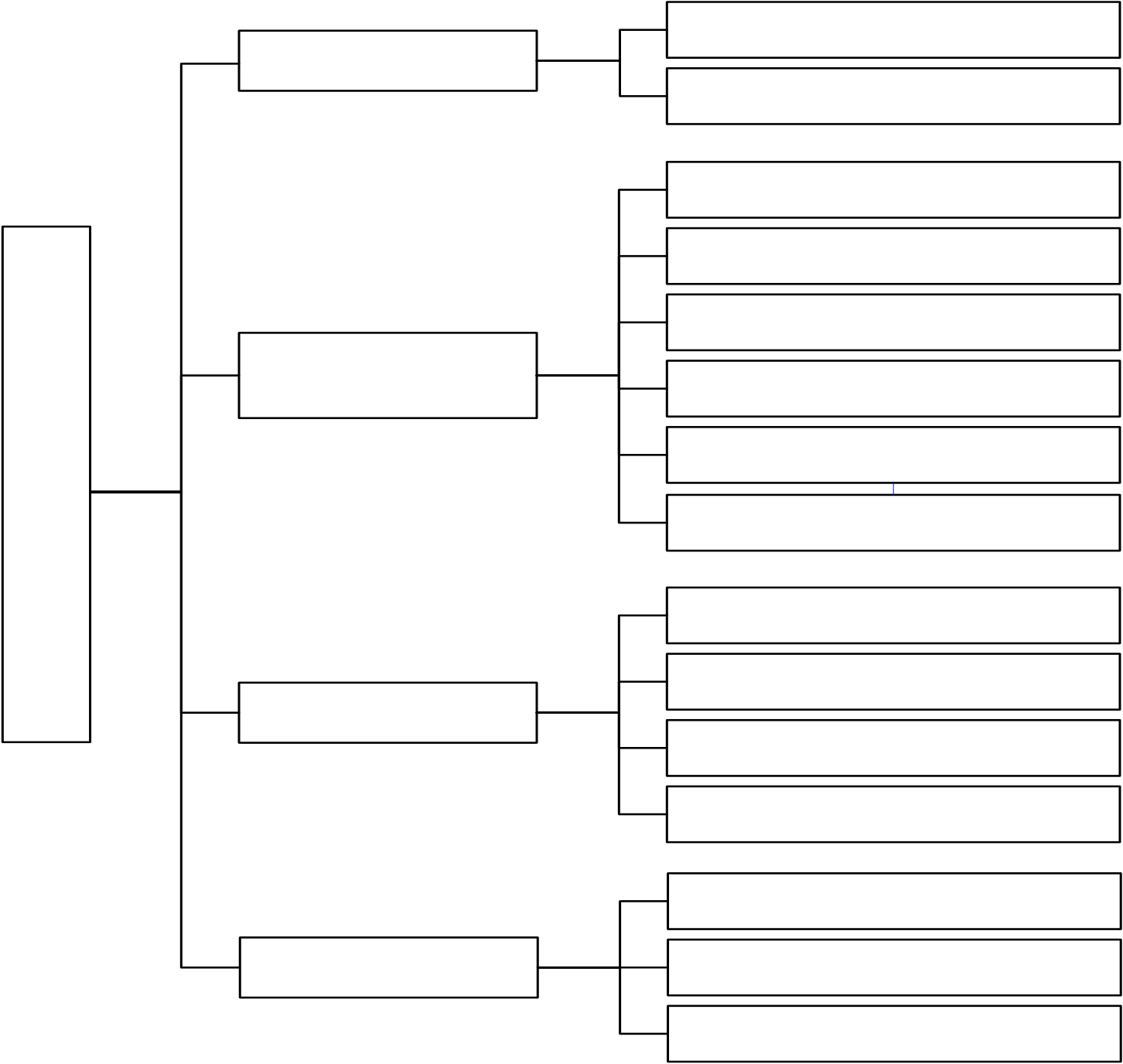
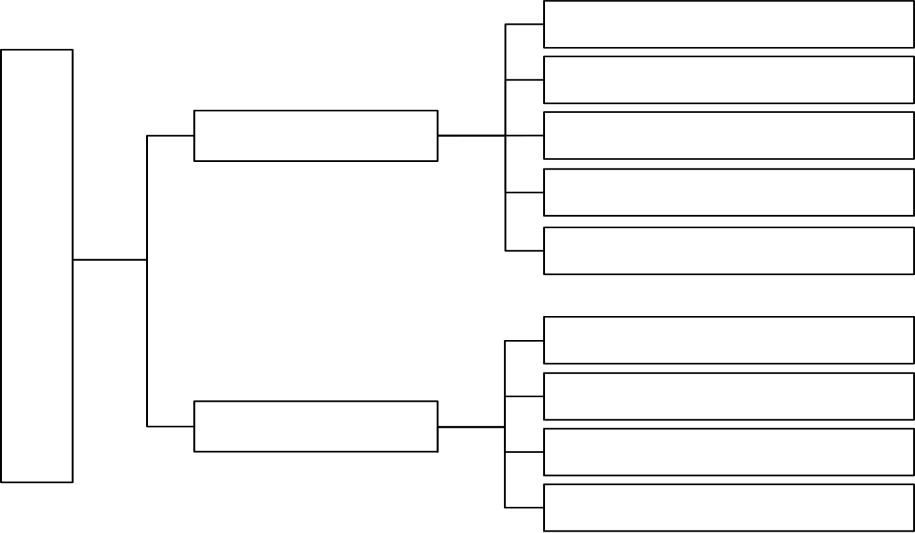
青岛理工大学工程硕士学位论文
自然环境风险C1 | 恶劣天气影响C11  不可抗力的灾害影响C12
岩层构造破碎带影响C21
L-E | 地质与地下水风 | 风化岩影响C22
环 |  | 软弱岩影响C23
节
风 |  | 人工填土影响C24
 | 险C2
险 |  | 第四系孔隙水影响C25
评
价 |  | 基岩裂隙水影响C26
指
标
体 | 周边环境风险C3 | 临近建（构）筑物影响C31
系 |  | 周边地下管线影响C32
C
 |  | 下穿河流影响C33
地面异常荷载影响C34
国家及地方政策变动C41
社会环境风险C4周边居民投诉风险C42
周边突发事件影响C43
图3.8 L-E 环节风险评价指标体系
个人技术熟练程度D11
L-L | 人的行为风险D1 | 操作的规范程度D12
环 |  | 施工安全意识行为D13
节
风 |  | 技术培训参与程度D14
险
评 |  | 班组配合水平D15
价
指
标 | 人的状态风险D2 | 生理健康状态D21
体
 |  | 心理承受状态D22
系
 |  | 施工注意力集中状态D23
D
施工经验情况D24
图3.9 L-L 环节风险评价指标体系
至此，适用于青岛地铁4 号线，基于SHEL 的地铁区间盾构施工风险评价指
标体系便已经构建完成。
39


青岛理工大学工程硕士学位论文
第4章基于组合赋权-未确知测度理论的地铁盾构施工风险评价模型
4.1 方法的适用性分析
4.1.1 AHP-粗糙集理论组合赋权的适用性分析
指标权重的确定，又称指标加权或赋权，其目的是体现各评价指标在目标中的相对重要性，并通过量值影响评价的结论。同一指标不同的权重系数分配，评价结果可能截然不同。因此，合理的选择赋权手段十分重要，有利于保证评价结果的准确性。大体上来说，利用数学手段赋权是当今研究的主流方向，可分为主观赋权法、客观赋权法以及组合赋权法，如表4.1 所示。
表4.1 指标赋权方法的大类
 | 主观赋权法 | 客观赋权法 | 组合赋权法
基本内容 | 基本上是借助决策者的 | 基本上是依据一定的数理思 | 将主客观两类赋权方
 | 主观判断数据，作为重 | 想，通过推理指标原始计算数 | 法，借助某种方式组
 | 要程度来合理计算和排 | 据之间的互相联系程度，或是 | 合在一起，合理优化
常用方法 | 序指标的权重系数值， | 数据隐藏及携带的信息量大 | 分配后的权重系数
 | 具有一定判断依据。 | 小来分配权重系数值。 | 值。
 | 德尔菲法（Delphi）、等 | 熵权法，COWA 算子赋权、 | 加法线性结合法、乘
 | 级序列法、二项系数法、 | 因子分析法、Shapley 值法、 | 法合成法、最小二乘
 | 加权平均数法以及AHP |  | 法、极差最大化法、
 |  | 模糊理论、粗糙集理论等。
 |  |  | 博弈论等。
 | 法
尽管主观和客观两类赋权方法都是科学的，但各自都有一定的局限性。比如前者的数据来源主观色彩较重，与决策者密切相关；后者计算过程可能较为复杂，由于切断决策主观性的来源，可能会出现与实际情况相悖，权重失真的现象。鉴于此，本文采用组合赋权的方法，对地铁区间盾构施工风险的综合权重进行确定。
（1）主观权重方面，采用层次分析法（Analytic Hierarchy Process，AHP）。是1970s 由美国运筹学家T. L. Satty 等提出的一种定性与定量相结合的决策方法。同时，其也是目前世界应用最为广泛的主观赋权手段。它能够效仿人的主观认识与思考经过，细化分析决策目标的内在逻辑关系，利用少量信息和一定的判断标度（1~9 级标度法），将层次结构模型的决策过程进行数字化，从而对指标重要性问题给予判断，特别适合结果难以直接计量的场合，且在地铁工程领域通用性强。
40


青岛理工大学工程硕士学位论文
（2）客观权重方面，采用粗糙集理论。该方法是由波兰学者Z. Pawlak[83]在1982 年提出，用于思考、推理和挖掘不确定信息内在关系的一种数学手段。它能够有效的分析各种不完备信息，并且只需要依靠统计数据，在维系分类能力不变的基础下，探索隐含的逻辑内容，运用属性重要性原理，即可比较不完整信息的粗糙程度，得到各风险指标间的关联性与重要性，从而解决权重问题[84]，并且不过分需要任何先验信息，权重客观性强。
（3）综合权重方面，采用乘法合成法。该方法主要是将主、客观权重通过组合相乘的方式，在归一化得到综合权重值。它能够产生“倍增效应”，提高风险指标重要性之间的差异度，尤其适用于评价指标个数较多、主观及客观权重系数分配比较均匀的情况[85]。同时，相比较其他组合方式，避免了线性加权法中偏好因子α 的主观经验性问题，也避免了博弈论等计算繁琐，实际应用较低的问题。该方法在住宅开发风险、煤矿作业危险、装配式施工等领域都有良好的效果，也同样适用于复杂的地铁区间盾构施工风险指标权重的确定。
4.1.2 未确知测度理论评价模型的适用性分析
未确知测度理论，最早是我国研究者王光远在其1990 年发表的成果中被定义，随后刘开第等[86]在其著作和研究成果中积极阐述理论的内涵，以及与粗糙集、模糊集、灰色系统理论等其它处理不确定性方法的异同点，最终形成了未确知测度理论的框架。
该理论作为处理多因素不确定信息的可量化分析方法，能够通过较强逻辑推理，强调不排除利用一切可利用的信息，同时重点描述决策者主观不确定影响的表现。其信息的未确知性，主要是指研究系统问题时，在一定约束下所呈现的信息不确定性状态，如决策数据获取的不完整及不一致、决策者认知不足等，这些原因使得无法利用和确定所要研究事物的真实状态。相比较而言，尽管未确知测度理论和模糊理论等都是研究不确定性问题，都对“边界不清”现象加以描述，但是未确知测度理论在“测量”准则方面弥补了模糊的“归一性”、“可加性”等基本局限点，是严格意义上的运算，可信度高，同时还一定程度上比灰色关联法的精确度高。
未确知测度理论在解决问题时，能够充分接受已知信息，并且尽可能的利用更多信息去推理未确知部分。目前，模型在城市环境质量、装配式建筑施工、围
41


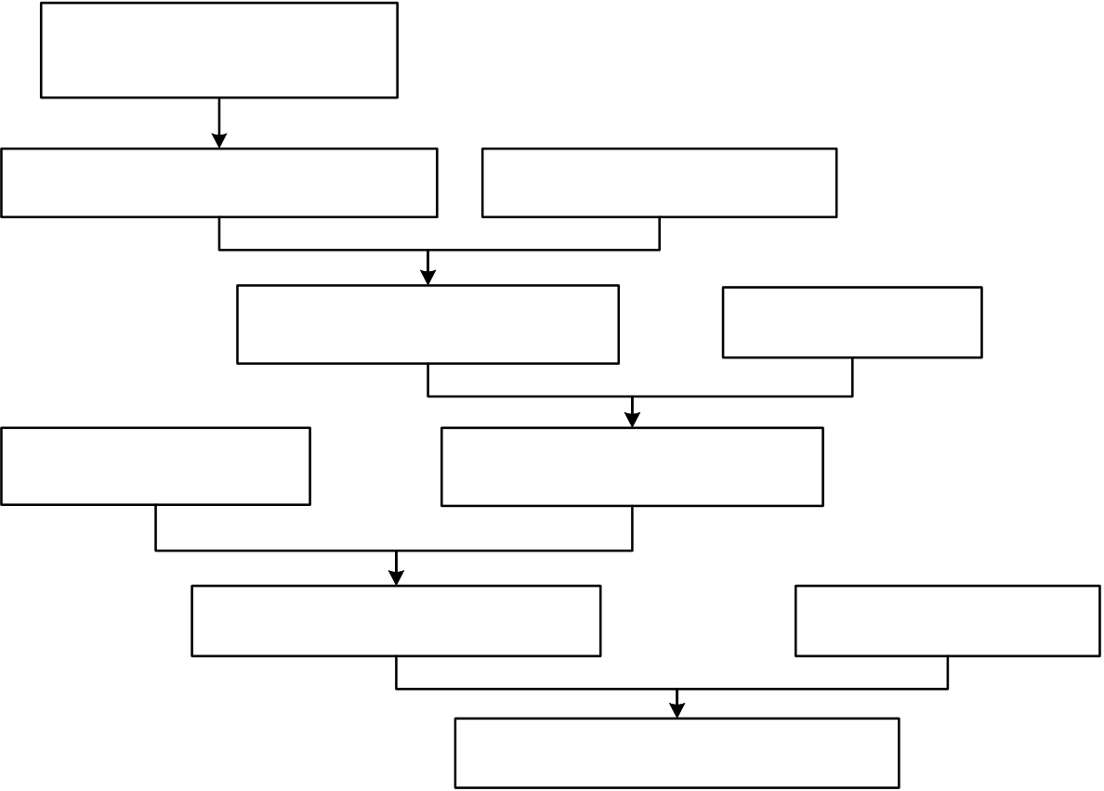
青岛理工大学工程硕士学位论文
岩稳定性、建筑基坑施工、矿井通风等有关风险评价领域被广泛应用，并取得了良好的应用效果。地铁区间盾构施工风险的评价过程，本身就是一个充满不确定性的复杂系统，已知信息较少，且部分信息是不完整的，大多数情况下需要依赖专家主观认识、经验等来判断和决策，这一不确定性十分符合未确知测度理论产生的根源和内涵。同时，众多风险因素的状态量化描述困难，风险等级评价空间具有明显的有序性特点，且该理论在地铁工程施工风险管理领域中应用较少。鉴于此，本文恰当的提出建立基于未确知测度理论的数学决策模型，正好可以解决地铁区间盾构施工风险评价问题，具有良好的适用性。利用未确知测度函数和各指标权重计算测度矩阵，根据等级评价空间的有序分割，采用置信度识别准则进行风险定量决策，从而科学处理决策者主观不确定的影响，增强风险评价结果的可信性，具体过程如图4.1 所示。
地铁盾构施工风险
等级的界定
构造未确知测度函数 确定指标实测值
建立单指标测度矩阵 综合权重
上一级综合权重 建立多指标测度矩阵
评价对象测度向量 置信度准则
风险等级结果及排序
图4.1 未确知测度理论评价模型的过程4.2 地铁盾构施工风险组合赋权的确定模型
4.2.1 AHP 确定主观权重
应用AHP 在分析和计算指标权重的过程中，使用了线性代数的方法，数学原理严密，便于决策者清晰指标思维过程的连贯性和一致性。其权重计算的步骤如图4.2 所示，本文以地铁区间盾构施工风险为研究背景，具体描述如下。
42


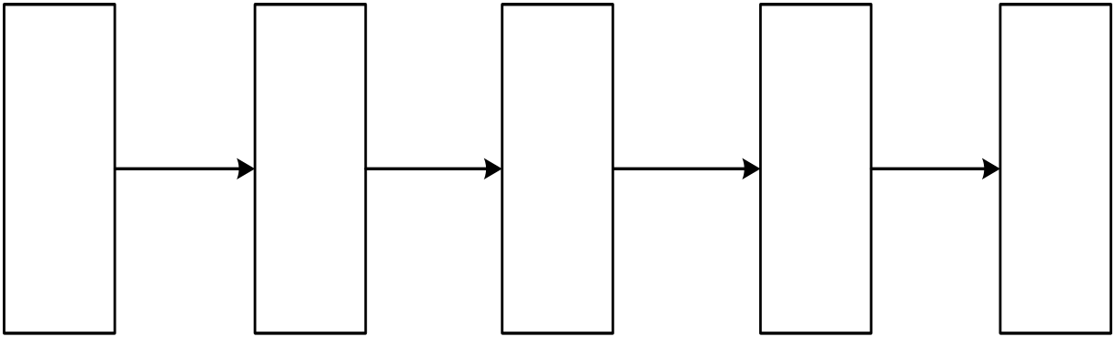
青岛理工大学工程硕士学位论文
建立 | 构造 | 计算 | 一致 | 各层
 | 两两 | 元素
层次 |  |  | 性检 | 最终
 | 判别 | 相对
结构 |  |  | 验 | 权重
 | 矩阵 | 权重
图4.2 AHP 应用步骤
（1）建立层次结构。AHP 在分析过程中首先就是具备一个条理化、层次化的递阶模型，包括最高的目标层、中间的准则层以及最低的方案层（子准则）等，
这对于权重确定问题极为重要。同时，层次数与解决问题的标准情况相联系，且单层的盾构施工风险指标个数一般也不超过9 个，防止后续步骤判断繁琐。正如前文3.3.3 小节构建的地铁区间盾构评价指标体系那般。
（2）构建两两判别矩阵。选择3.3.3 小节内处于同一层次结构的区间盾构施工风险指标，一般情况下是采用邀请相当数量的地铁行业领域内的专家学者，通过按照如表4.2 所示的1~9 级标度法，进行定量化的风险影响程度的比较赋值，形成判别矩阵。判别矩阵具有Cij＞0，Cii=1，Cij=1/Cji 等性质。
表4.2 1~9 级标度法及含义
重要性标度 | 含义
1  3  5  7  9  2、4、6、8  倒数 | 两元素相比较，重要性相同  两元素相比较，前者比后者稍重要  两元素相比较，前者比后者明显重要  两元素相比较，前者比后者强烈重要  两元素相比较，前者比后者极端重要  上述判断的中间值  若后者比前者重要，则取上述1-9 整数标度的倒数
（3）计算元素相对权重值。运用数学矩阵的相关知识及软件，根据标度数值求解各风险层次判别矩阵，得到最大特征值对应的向量w。许多研究发现，这一步骤不需要追求特别高的精度，一般采用简便、实用的近似算法即可满足实际地铁
区间盾构风险权重使用要求，具体过程如下：
1）计算风险判别矩阵A 每一列的标度数值总和，进行[0,1]范围的归一化映射。 2）在上一步的基础上，求出每一行的总和，再归一化，即为特征向量w，称为相对权重值。
3）代入公式（4.1），求出对应的最大特征值λmax。
43


青岛理工大学工程硕士学位论文
λ | = | n  ∑ | ( | Aw | )i | （4.1）
max |  | i=1 |  | nw i
（4）一致性检验。AHP 在处理诸如地铁区间盾构施工风险指标重要性等实际问题时，为了避免构造的判别矩阵缺乏一致性，导致出现可能相互矛盾的权重结果。因此，往往需要执行这一关键步骤，用于保证权重系数的信赖程度。
通常情况下，度量偏离一致性的指标，用CI 表示，具体计算如公式（4.2）；平均随机一致性指标，用RI表示，如表4.3 所示。
CI | = | λmax |  | − | n | 4.2
 |  | n | − | 1 |  | （）
表4.3 平均随机一致性指标
矩阵阶数 | 1 | 2 | 3 | 4 | 5 | 6 | 7 | 8 | 9
RI | 0.00 0.00 0.58 0.96 1.12 1.24 1.32 1.41 1.45
当一致性率CR＜0.1 时，则可认为判别矩阵通过。
CR = | CI | （4.3）
 | RI | （）
（5）各层最终权重。只有通过第四步的检验，得到的λmax 所对应代表的向量w 值，才认为是可接受的，能够作为地铁区间盾构施工风险指标的主观权重值。
4.2.2 粗糙集理论确定客观权重
粗糙集理论依靠属性重要度来计算风险指标的权重值。在应用粗糙集理论过程中，本文先对基本概念作必要的说明，以便清晰计算思路。
知识表达系统与决策表。设前者用 | S | = | {U | , | R , | V | , | f | }表示，U≠∅且有限，为论域；
R 为属性集合；V 是属性值的集合；f:U×R→V 是一个信息函数。若R＝C∪D，C∩D＝∅，子集C 与D 分别称为条件属性集和决策属性集，D≠∅，对应二维表称为决策表。
等价关系与等价类。属性子集 | A ⊂ |  | R | ，对于 |  |  | ∀a |  |  |  | ∈ |  | A，x |  |  |  | ∈ | U |  | , | y |  | ∈ | U | ，若 |  |  | f | a | () | = |  | f | a | () |  | ，
则x 和y 对于A 是等价关系ind(A)， |  | ind |  | () | = | {( | x | , | y | )( |  | x | , | y | ) | ∈ | U | × | U |  | , | ∀a |  | ∈ | A , | f | a | () |  | = | f | a | ()} |  |  | 。
等价关系ind(A)对U 划分，确定的等价类记为U/ind(A)，简写为U/A。
在粗糙集理论中，通过描述系统内删除某项风险指标属性后，同层次研究对象原先分类集合的变化程度，来考察该风险指标属性的重要性。若删除该项后，
44


青岛理工大学工程硕士学位论文
原先对象分类发生改变，则说明风险指标强度大，相对的重要性高一些。
结合地铁区间盾构施工风险的研究背景，具体定义某风险层次下，各下属风
险指标属性C 对于决策属性D 的重要性程度是i ik ，详见公式4.4。其中，card()表
示某风险数据类别中的代号个数；P os C ( D )表示U 中数据代号，根据某风险层次
下的条件属性C 进行类别划分，仍处于单值决策属性D 的等价类的集合。
k | i | = | r C()  card( | − | r{C | − | C i}()  ())−card(Pos{C  card() | − | C i | }()) | （4.4）
 |  | = |  | Pos C

归一化处理同层次的重要性程度

ik ，即可计算出盾构施工风险指标的权重值。

ik 越大，表示层次内的风险指标相对权重越大。若ik =0，表示风险指标对结果影响很小，其权重可以不必赋予，可约简[84]。
w | = | k | i
i |  | n  ∑  i=1 | k | i | （4.5）
4.2.3 综合权重的确定
本文基于乘法合成法，对AHP-粗糙集理论的主、客观风险指标权重系数相互进行乘积组合，并同一层次指标实现[0,1]范围内的归一化映射，加强权重之间的差异度。假设Ui=（U1，U2，…，Un）为AHP 所求的主观权重值，Ni=（N1，N2，…，Nn）为粗糙集理论所求的客观权重值，则综合权重值W 为：
W | = | U |  | i | ⋅ |  | N | i
i |  | n  ∑  i=1 | (U |  |  | i | ⋅ | N | i | ) | （4.6）
4.3 基于未确知测度理论的地铁盾构施工风险评价模型
4.3.1 地铁盾构施工风险等级的界定
根据风险的定义R=f（P，C），专家学者们通常采用有关概率与损失函数的
估计方法，来衡量风险量的大小程度。因此，依据《城市轨道交通地下工程建设
风险管理规范》GB50625-2011 和《地铁施工程安全评价标准》GB50715-2011 等相关规范的说明，详见表4.4，对地铁盾构施工风险矩阵所涉及出现概率和负面损
失的等级标准进行划分。
45


青岛理工大学工程硕士学位论文
表4.4 地铁施工风险评估矩阵
损失等级 | A | B | C | D | E
概率等级
 | 灾难性的 | 非常严重的 | 严重的 | 需考虑的 | 可忽略的
5 频繁的 | 5A | 5B | 5C | 5D | 5E
4 可能的 | 4A | 4B | 4C | 4D | 4E
3 偶尔的 | 3A | 3B | 3C | 3D | 3E
2 罕见的 | 2A | 2B | 2C | 2D | 2E
1 不可能的 | 1A | 1B | 1C | 1D | 1E
风险等级的界定，就是对风险的高低程度进行表达，以此来系统和科学的对
风险评价结果进行测度。由于人的思维认知和能力是有限的，无法对风险的评分
等级进行精确的单值认定，所以对风险等级所表现的差异划分，大多采用类似习
惯划分法等方式确定等级标度，并利用模糊区间的形式大致判断地铁盾构施工风
险等级的取值范围，从而使定性的等级标准得以定量化描述。本文结合表4.4 的评
估矩阵说明以及相关参考文献[87-88]中的等级划分标度，采用十分制的范围来分级
量化不确定的界限，最终将地铁区间盾构施工风险等级分为Ⅰ~Ⅴ级，并确定管控
的风险接受准则，具体区间盾构施工风险等级的界定标准见表4.5。
表4.5 地铁区间盾构施工风险等级的界定标准
等级 | 解释语义 | 测度区间 | 接受准则
Ⅰ级 | 高 | (8,10] | 拒绝接受的，停止作业，整改、规避和预防风险
Ⅱ级 | 较高 | (6,8] | 难以接受的，必须合理采取措施降低风险方可工作
Ⅲ级 | 一般 | (4,6] | 可接受的，引起重视，须加强防范、监控和降低风险
Ⅳ级 | 较低 |  | 可容许的，无需新的措施，须进行监控和措施审视
 |  | (2,4]
Ⅴ级 | 低 | [0,2] | 可忽略的，不必采取措施
4.3.2 确定评价对象、指标集和等级的空间
在地铁区间盾构施工风险评价问题中，依据前文SHEL 模型构建的指标体系，
设定系统L-S、L-H、L-E、L-L4 个大环节对象，将每个大环节中互相独立的风险
维度因素ix 都为评价对象，则每个环节内n 个风险维度组成各自评价对象空间
X={x 1 , x 2 ,☹nx}。每个待评估的风险维度因素ix 下有m 个盾构施工风险指标，则
组成的指标空间Y={y 1 , y 2 ,☹y m}。ijx 表示为第i 个风险维度因素ix 关于第j 个盾构
施工风险指标jy 的实测值，则盾构施工风险维度因素ix 相应组成的m 维向量
X i={x i 1 , x i 2 ,☹x im}。
假设有p 个评价等级，则组成的评价等级空间V={v 1 , v 2 ,☹v p}，本文地铁盾构
施工风险等级界定如表4.5 所示，可知风险等级之间相互独立，并且设定的测度关
46


青岛理工大学工程硕士学位论文
系为前者 |  |  |  |  |  |  | kv 风险等级明显高于后者 |  |  |  |  |  |  | kv | +1 | ，记为 | kv ＞ | kv | +1 | ，因此可认为相应组成的
{v 1 | , | v | 2 | , | ☹ | v | p | −1 | , | v | p | } | 就是风险等级空间的有序分割类。
4.3.3 确定单指标未确知测度矩阵
果满足：
0 | ≤ | c ijk |  |  | (x ij |  |  | ∈ |  | v k | ) | ≤ | 1 |  | , | m , | k | = | ,2,1 |  | ☹ | , | p） | （4.7）
 |  |  |  |  |  |  |  |  |  |  |  |  | ,2,1 | ☹
（i | = |  | ,2,1 |  |  | ☹ |  | , | n ; |  | j | =
c ijk |  | (x ij |  | ∈U |  |  |  |  | )1 |  |  |  | k  ∑  l=1 | c ijk | (x ij |  | ∈ | v k |  | ) |  |  |  | （4.8）
c ijk |  | x ij |  | ∈ |  |  | k  l 1 | v k |  |  |  | =
 |  |  |  |  |  |  |  |  |  |  |  |  |  |  |  |  |  |  |  |  |  |  |  | （4.9）
则可称同时满足区间[0,1]内式（4.7）的“非负有界性”条件、式（4.8）的“归
一性”条件以及式（4.9）的“可加性”条件3 项的c ijk，就是未确知测度，简称测
度[89]。相应的，代值即可形成得到各等级的单指标测度矩阵(c ijk)m×。
⎡c i 11 c i 12 ☹ c i 1 p⎤
(c ijk)m×p=⎢
⎢
⎢
c i

21 c i

22 ☹

c i

2 p
⎥
⎥
⎥
⎢⎣c im 1 c im 2 ☹c imp⎥⎦ （4.10）
未确知测度值c ijk为实数，可通过分段的测度函数代值确定。因此，恰当的选
择和构造函数，对于事物未确知信息的描述至关重要。常用的函数构造方法有直
线型、二次曲线型和指数型等，本文的地铁区间盾构施工风险指标均为定性指标、
正向极大型指标，即实测值越大，代表风险程度越高。最终采用计算简洁、应用
广泛的直线型方法构造未确知测度函数，即可满足评价问题的需要，并且易于实
际操作。结合表4.5 的等级界定和直线型函数设定的特点，选择以风险等级区间的
中值为依据，构建得到地铁区间盾构施工风险各等级的未确知测度函数公式，如
47


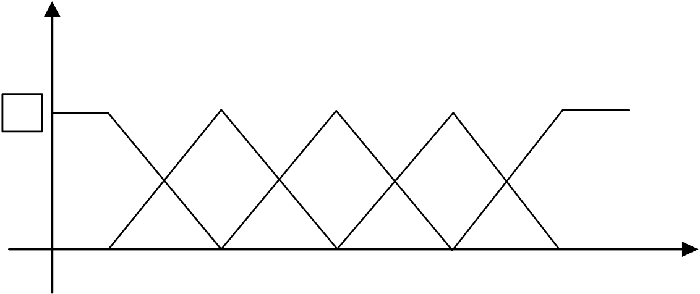
青岛理工大学工程硕士学位论文
表4.6 各风险等级对应的未确知测度函数

等级
Ⅰ级

c ij 1 | = | 未确知测度函数  ⎧ 1 x ij∈[9 , 10]  ⎪⎪  ⎨  x  9  ij  −  −  7  7  x ij∈[7 , 9)  ⎪⎪⎩0 x ij∉[7 , 10]

 |  | 2 |  | ⎧ | 9 | − |  |  | x ij |  | x | ∈ | [7 , 9 | ]
Ⅱ级 | c ij |  | = | ⎪⎪⎨⎪⎪ | 9 |  | −0 |  | 7 |  | ij | ∈
 |  |  |  |  |  |  |  |  |  |  | x ij | ∉ | [5 , 9 | ]
 |  |  |  |  | x ij |  | − |  |  | 5 |  | ∈
 |  |  |  |  |  |  |  |  |  |  |  |  | [5 , 7 | )
 |  |  |  |  |  |  |  |  |  |  | x
 |  |  |  | ⎩ | 7 |  | − |  | 5 |  | ij
 |  |  |  | ⎧ | 7 | − |  |  | x ij |  | x | ∈ | [5 , 7 | ]
Ⅲ级 | c ij | 3 | = | ⎪⎪⎨⎪⎪ | 7 |  | −0 |  | 5 |  | ij | ∈
 |  |  |  |  |  |  |  |  |  |  | x ij | ∉ | [3 , 7 | ]
 |  |  |  |  | x ij |  |  | − |  | 3 |  | ∈
 |  |  |  |  |  |  |  |  |  |  |  |  | [3 , 5 | )
 |  |  |  |  |  |  |  |  |  |  | x
 |  |  |  | ⎩ | 5 |  | − |  | 3 |  | ij

Ⅳ级
Ⅴ级

 |  |  | ⎧ | 5 |  | − |  |  | x ij |  | x | ∈ | [3 , 5]
c ij | 4 | = | ⎪⎪⎨⎪⎪ | 5 |  |  | −0 |  | 3 |  | ij
 |  |  |  |  |  |  |  |  |  |  | x ij | ∉ | [,1 5]
 |  |  |  | x ij |  |  |  | − |  | 1 |  | ∈ | [,1 3)
 |  |  |  |  |  |  |  |  |  |  | x
 |  |  | ⎩ | 3 |  |  | − |  | 1 |  | ij
 |  |  |  |  |  |  |  |  |  |  |  | ∈ | [0 1,]
c |  | = | ⎧⎪⎪ | 1 |  |  |  |  |  |  | x ij
 |  |  |  | 3 | − |  |  |  | x ij |  |  | ∈ | (,1 3]
 |  |  |  |  |  |  |  |  |  |  | x
ij | 5 |  | ⎨⎪⎪⎩ | 3 |  |  | −0 |  | 1 |  | ij
 |  |  |  |  |  |  |  |  |  |  | x ij | ∉ | [0 , 3]

（4.9）的3 个条件。同时，也可以绘制出单指标测度函数的图像，见图4.3。
1 | Ⅴ | Ⅳ | Ⅲ | Ⅱ | Ⅰ | 10
 |  | 3 | 5 | 7 | 9
 | 1
图4.3 单指标测度函数
4.3.4 确定多指标综合测度评价矩阵
的隶属度，满足0≤ | c ≤1 且ik | p  ∑  k=1 | c ik | = | 1 | ，则可构成多指标综合测度评价矩阵(c ik | )n×。
同理，依次计算各SHEL 大环节对象的测度矩阵后，再合成即可得到地铁区间盾
构施工风险的目标测度评价矩阵。
48


青岛理工大学工程硕士学位论文
(c ik | )n× | p | = | ⎡⎢⎢⎢⎢⎢⎣ | c 11 |  |  | c 12 |  |  |  | ☹ |  | c 1 |  |  |  | p | ⎤  ⎥  ⎥  ⎥  ⎥  ⎥⎦ |  | （4.11）
 |  |  |  |  | c 21 |  |  | c 22 |  |  |  | ☹ |  | c 2 |  |  |  | p
 |  |  |  |  |  |  |  |  |  |  |  |  |  | 
 |  |  |  |  | c n 1 |  |  | c n |  | 2 |  | ☹ |  | c np
c ik | m  =∑  j=1 |  |  | w | j | ⋅ | c ijk |  | = |  | (c i 1 | , | c i |  | 2 | , | ☹ |  | , | c ip | ) | （4.12）
其中，式（4.12）内的 |  |  | w 为利用组合赋权求得的风险指标综合权重值。 j
4.3.5 置信度识别准则及等级排序
由未确知测度理论设定的等级空间可知，在地铁区间盾构施工风险评价中，其等级空间V 为有序分割类，类似常规模糊理论中的最大隶属度决策依据就不符合要求。因此，理论中引入置信度识别准则来处理评价结果数据，判断盾构施工风险等级情况。
设置信度λ≥0.5（常取0.6 或0.7），若满足
⎫⎧ p
p 0=min⎨p :∑c ik＞λi=2,1☹n⎬ （4.13） ⎭⎩ k=1
则可以认定地铁区间盾构施工风险的等级位于第p0 级，即评价等级为v p 0
。
除此以外，理论中置信度识别的结果只是对地铁区间盾构施工风险的总体或个别环节指标做出的初步判断，是第一步。根据需要，还可以对评价结果进行单值化处理，从而进行等级排序。毕竟，大多数情况下属于某同一等级的风险指标可能不止一个，如果决策者希望进一步衡量风险的大小，数值化排序更为直观。
F i | p  =∑  k=1 | f | ⋅ | c ik | （4.14）
至此，基于未确知测度理论的地铁区间盾构施工风险评价模型便建立完成。
49


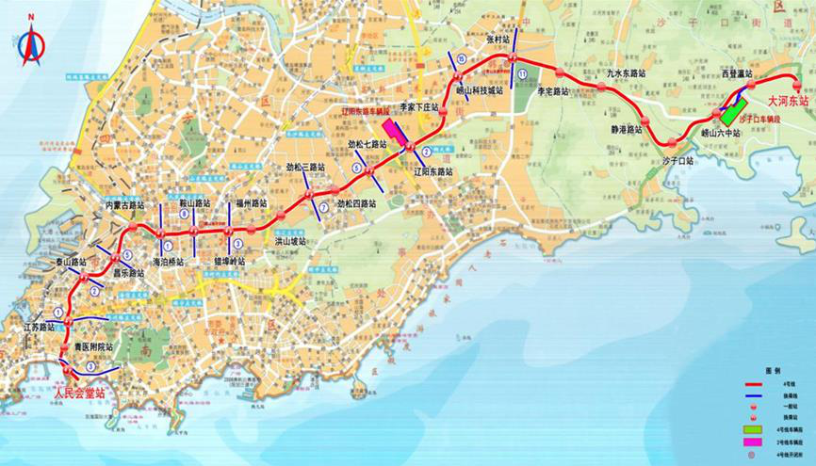
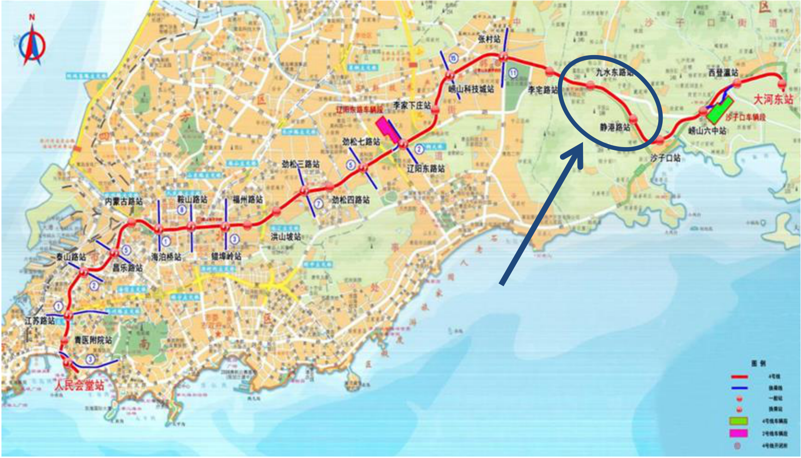
青岛理工大学工程硕士学位论文
第5 章基于九水东路站～静港路站区间盾构施工风险
管理实证研究
5.1 工程项目概况
青岛地铁4 号线，是青岛市规划的重要城市轨道交通工程，建成后将成为青
岛城市居民出行的骨干交通路线。地铁线路起始于市南区的人民会堂站，途径青
大附院、海泊桥、辽阳东路、内蒙古路等繁华地段，终止于崂山区的大河东站，
总体上呈东西走向的贯穿和连接了青岛重点区域中的市南区、市北区和崂山区3
个，也从未来青岛市城区规划构想上，成功搭建了起青岛老城区、东部新区以及
沙子口镇的“桥梁”。地铁4 号线规划全长约30.938km，沿线的河流包括海泊河、
南九水河、张村河、大河东河。同时，该地铁线路的运行全部位于地下，拟建设
共25 座车站，平均车站之间距离为1268m，最大的站间距1713m（李宅路站~九水东路站），最小的站间距为681m（人民会堂站~沂水路站）。目前，青岛地铁4号线已经全线开工，在建和运行的可换乘线路站点包括M2 号线在内共4 条，未来预计规划将总共有8 条地铁轨道线路与其实现换乘，详细的青岛地铁4 号线规划平面图如图5.1 所示。
图5.1 青岛地铁4 号线规划平面图
青岛地铁4 号线施工工艺及方法众多，多个车站区间采用盾构法。本文选取 50


青岛理工大学工程硕士学位论文
九水东路站～静港路站区间的盾构施工进行实证研究。
5.1.1 盾构区间的工程简介
九静区间位于青岛市崂山区九水东路站至静港路站之间，起点位于李宅路与九水东路路口南侧，沿李沙路向东南方向延伸，至李沙路崂峰市政公司北侧75m处接静港路站。主要采用盾构法施工，盾构区间全程为左、右线分修的两条单线单洞地下隧道，地铁隧道内平面曲线最小半径均为550m，左右线线间距14m 左右。盾构区间线路纵断面为单向坡，由起点里程下坡至区间终点，最大线路纵坡为12.454‰，最小线路纵坡为0‰，区间隧道的竖曲线半径3000m，盾构法开挖上部覆土厚度7~9m。盾构前进线路方向均为自九水东路站始发，之后转向李沙路，随后沿李沙路路中敷设，沿道路往南前行，到达静港路站吊出。左线ZDK23+383.450～ZDK24+500.300，单线长1119.946m，右线YDK23+383.450～YDK24+463.400，单线长1079.95m。
5.1.2 盾构区间的施工条件
本文主要围绕青岛地铁4 号线九水东路站~静港站盾构区间的气候、地质、水文和周边环境4 个方面进行施工条件的介绍，具体如下。
（1）气候条件
地铁盾构线路位于青岛市崂山区，属于近海区域，暖温带半湿润大陆性气候，
受到海上洋流、季风和水团等影响明显，特点鲜明。一年四季分明，地区条件上
表现出宜居的海洋性气候风貌，全年雨量充沛，温度适中。在风方面，青岛地区累计年平均风速5.5m/s，强弱周期明显，统计出现的极值风速38m/s，并且强风向多出现在3 月及12 月。在气温方面，青岛年平均气温12.3℃，冷暖规律，一般高温在8 月份，低温1 月份，极端气温出现的频率甚低，多年罕见。在降水量方面，崂山地区累计年平均降水量为662.1mm，年平均降雨日为82 天，以夏季雨水居多，受青岛SW～NE 向等值线影响明显。除此以外，青岛地区可能遇到的恶劣自然天气主要有台风、寒潮、冰雹和雷暴等，各年发生频次不均。
（2）地质条件
青岛市地势东高西低，南北两侧隆起，中间低凹。九水东路站～静港路站盾
构区间主要从第四系土层穿越，局部范围区段内存在中～微风化凝灰岩，且分布
51


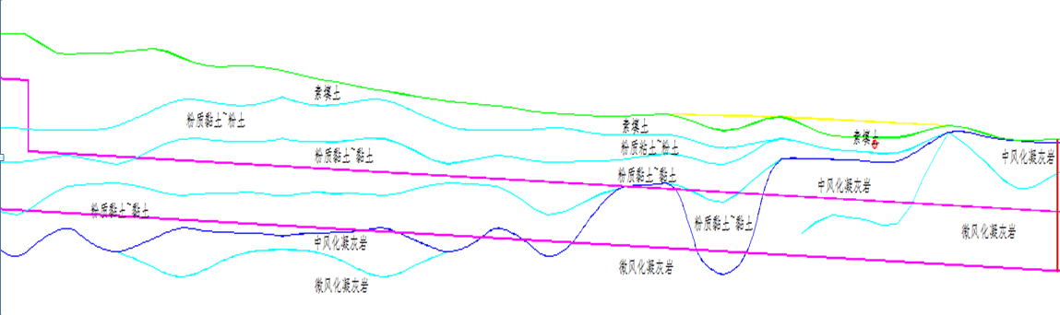

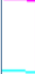
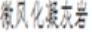
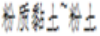
青岛理工大学工程硕士学位论文
不均，少量范围区段内穿越强风化凝灰岩或凝灰岩（砂土状碎裂岩），隧道顶板埋深7.5～11.0m，均为浅埋隧道。全线地质较差且变化幅度较大，跨越不同风化带，局部有构造影响，导致围岩软硬不均，围岩级别Ⅲ~Ⅵ分布也不均。除此以外，区间沿线范围内对盾构施工作业有负面影响的特殊性岩土种类不多，目前勘测到
的仅仅有人工填土、风化岩、软弱岩等。九水东路站～静港路站盾构区间段中人
工填土分布范围广，均位于地铁隧道洞身之上，其成分主要包括黏性土、砂土，
部分区域夹带一定碎石等；风化岩等是基岩裂隙水的良好含水层，沿节理发育，并受区域构造和地形地貌的影响。大致的地质分布详见图5.2 所示。
图5.2 九静区间地质分布
（3）水文条件
九水东路站～静港路站盾构区间，整体位于地上水系南九水河（俗称旱河）右岸河流的一级阶地上，距离河道370.0～1000.0m，河流流量明显受季风性降水的控制。区间地下水的类型主要是第四系孔隙潜水和基岩裂隙水。大体上，其前
者富水好，主要分布于滨海岸滩地貌单元的粗砂及含黏性土砾砂，或是右岸河流侵蚀堆积一级阶地下，以潜水、局部承压水形式存在，埋深1.5~6.1m，判定为中～强透水层。后者主要以层状、带状赋存于基岩强风带、裂隙密集发育带之中，埋深1.35~16m，受地质影响显著，富水性不平衡。除此以外，地下水补给方式主要依靠接收的大气降水以及孔隙水的下渗，全年中具有明显的丰、枯水期变化。同
时，地下水径流方向受裂隙发育程度的影响，以蒸发、渗透和人工开采等方式排
泄。
（4）周边环境条件
盾构区间线路出九水东路站后，基本沿李沙路施工，先后下穿润泰公司厂房
和双顺汽修厂民房等砖混结构建筑，线路沿途还侧面经过多处其他建筑物及构筑物，如左侧下穿崂山春泉酒厂、水平净距38m 侧穿于哥庄住户房屋等，而且地下52


青岛理工大学工程硕士学位论文
还埋设有雨水、燃气等复杂管线，具体如表5.1 所示，需要在施工中加以考虑。除
此以外，周边交通比较发达，道路状况能够满足施工过程中机械设备、材料等运
输需要。
表5.1 沿线建（构）筑物及管线分布
 | 名称 | 基本信息
建（构）筑 | 崂山春酒厂 | 框架结构，条形基础，埋深1.8m，侧穿
 | 海城山庄 | 框架结构，条形基础，埋深1.81m
 | 宋家液化气站
 |  | 砖混结构，独立基础，埋深1.81m，侧穿，水平距离17m
物 | 友昊加油站 | 砖混结构，独立基础，埋深1.21m，侧穿，水平距离7.6m
 | 于哥庄住宅区
 |  | 框架结构，独立基础，埋深1.20m，侧穿，水平距离38m
 | 宋家烧烤店
 |  | 砌体结构，条形基础，埋深0.51m，侧穿，水平距离35m
地下管线 | 燃气管线 | 钢DN325，埋深0.5m，垂直净距9.5m
 | 给水管线 | 砼DN300，埋深1m，垂直净距9m
 | 污水管线
 |  | 铸铁DN300，埋深1m，垂直净距9m
 | 通信管线
 |  | 300×300，埋深1m，垂直净距9m
5.1.3 盾构机选型
九水东路站～静港路站盾构区间属于临海区域，地层上软下硬，地下水的两
种主要类型之间，存在着无定的隔水层，相互可以建立一定水力联系，并且第四
系孔隙潜水赋存较多，透水性介于中~强间。因此，应当考虑采用封闭式盾构机类型，国内较为先进和常用的是土压式和泥水式2 种。以青岛地铁4 号线的九静盾构区间的地质条件、水文条件为主要依据，如粉粒和黏粒总量初步勘测是大于40%的，透水性中~强间等，以及综合考虑埋深、区间的曲率半径，盾构施工长度、施
工线形、周边建（构）筑物分布等基本环境和隧道设计信息，同时参考已有青岛
地铁M2 号线的南京路站～燕儿岛路站区间盾构机选型实例，遵循安全适应性、技
术先进性和经济性相统一的原则，最终该盾构区间拟选择土压平衡盾构，缩写为
EPB 盾构。
5.1.4 盾构区间的施工难点
（1）九水东路站～静港路站盾构区间两侧的建（构）筑物大多数为老式多层住宅建筑，且建筑（构）物及复杂地下管线竖向距离地铁盾构隧道拱顶轮廓3.0m～20.0m 不等，工作面之间距离较近，稍不注意可能会引起地表塌陷、地下基础破坏、
建筑物开裂或失稳等后果，施工要求高。
（2）盾构区间既穿越有上软下硬地层，还穿越有全第四系地层段，甚至局部
53


青岛理工大学工程硕士学位论文
有风化凝灰岩，整个盾构过程的姿态控制困难，刀盘严重磨损或断裂损坏的风险大。主要表现在：如果地层上软下硬时，上部软土渗透性好，富水量大，容易出现渣土喷涌，排渣发生故障，导致地面沉降；或是下层过硬的岩体破碎缓慢，导致盾构机姿态无法控制，出现偏离轴线或卡机现象。如果地层进入第四系土层时，参数设计和转化调整不及时，土压平衡状态难以控制，导致出现开挖面失稳坍塌。如果地层为风化凝灰岩，基岩强度和耐磨性较大，可能造成刀盘局部磨损较大，也可能造成由于扭矩增加或刀盘工作时突发瞬间荷载增大而崩断刀具等情况，严重时可能出现卡机。
5.2 青岛地铁4 号线区间盾构施工风险评价
5.2.1 地铁盾构施工风险指标权重的计算
本文主要选取青岛地铁4 号线九水东路站～静港路站区间的盾构施工作为研究案例，依据前文3.3.3 小节构建的施工风险指标体系，设计出区间盾构施工风险指标的重要性调查问卷，详见附录一。采用发放调查问卷的形式来获取重要性基础数据，主要面向盾构施工从业5 年以上、经验丰富、风险管理理解深刻的项目组内中高层管理人员以及高校相关领域研究者等，组成实证案例的专家小组。最终对4 号线九静盾构区间的问卷数据进行处理、分析和汇总等工作，以此作为指标权重计算的可靠依据。限于篇幅，以“L-E 环节风险指标体系C”的权重计算为例，详细说明整个权重数据处理和运算的过程，并同理计算得到其他SHEL 模型环节的权重。
5.2.1.1 L-E 环节风险指标体系C 权重的计算
（1）基于AHP 的主观权重计算
根据问卷第二部分相对重要性赋值的专家数据，以及多次德尔法的询问、修正和确认，最终利用统一设定的1~9 标度法，建立各级风险指标的两两判别矩阵，汇总的决策数据见附录三。参照公式（4.1）、公式（4.2）、公式（4.3）以及权重近似算法的表述，借助软件MATLAB2016a，快速计算和检验权重结果，以一级指标（C1、C2、C3、C4）为例，具体结果见表5.2。
即L-E 环节风险指标体系C 中，一级指标U0 的对应的权重为：
U | 0 | = | (U | C 1 | , | U | C | 2 | , | U | C | 3 | , | U | C | 4 | )(0 .1 7 33, | 0.3458, | 0.3581, | 0.1228 | )
54


青岛理工大学工程硕士学位论文
表5.2 L-E 环节一级指标的判别矩阵及权重结果
 | 指标 | C1 | C2 | C3 | C4
判 | C1 | 1 | 1/2 | 1/3 | 2
别 |  | 2 | 1 | 1 | 3
 | C2
矩 | C3 | 3 | 1 | 1 | 2
阵 | C4 | 1/2 | 1/3 | 1/2 | 1
 | 权重 | 0.1733 | 0.3458 | 0.3581 | 0.1228
 | λmax
 |  |  | 4.1031
 | 一致性检验 |  | CI=0.3044 ，CR=0.0382＜0.1 ，通过
同理，借助软件MATLAB2016a，将附录三内L-E 环节风险指标体系C 的各
下属二级指标判别矩阵数据代入，求得通过一致性检验的权重结果为：
U | 1 | = | (U | C 11 |  | , | U | C 12 |  | )(0 .6667, |  |  |  |  |  |  |  |  | .0 3333 |  |  |  |  | ) |  |  |  |  |  |  |  |  |  |  | )
U | 2 | = | (U C 21 , U C  (3.0 006, |  |  |  |  |  | 22 | , | U | C | 23 | , | U |  | C | 24 | , U | C | 25 | , | U | C | 26 | ) |  | 0.1391, |  |  |  | 0.1764)
U | 3 | = |  |  |  |  |  |  | 0.1997, |  |  |  |  |  |  | 0.1130, |  |  |  |  | 0.0712,
 |  |  | (U | C 31 |  | , | U | C | 32 | , | U | C | 33 | , | U |  | C 34 |  | )(0 .2226, |  |  |  |  |  |  |  | .0 2497 |  |  |  | .0 , 4181 |  |  | .0 , 1096
 |  | =
U | 4 | = | (U | C | 41 | , | U | C | 42 | , | U | C | 43 | )(0 .3108, |  |  |  |  |  |  |  |  | .0 4934 |  |  |  |  |  | .0 , | 1958 |  |  | )
（2）基于粗糙集理论的客观权重计算
根据问卷第一部分重要性语言判断的专家“√”结果，采用李克特五级语言
的习惯量化方法，对邀请专家的原始数据进行整理，并形成处理后的离散化决策
表，其重要性语言量化集为{很不重要-1，不重要-2，一般-3，比较重要-4，很重要-5}。同时，各风险指标的决策属性{d}数据也由专家判断给出，并将同层级的总分按照等距离划分方法，进行决策数值的离散化，结果也用同一重要性语言数字1~5表示，步距为(max-min)/5。
粗糙集理论的决策汇总数据（详见附录三）及计算内容较多，限于篇幅，同
样以一级指标（C1、C2、C3、C4）为例进行计算演示（决策数据见表5.3）。按照粗糙集理论中的公式（4.4），计算去掉某风险指标Ci 后，其属性重要性程ki 的大小，再根据公式（4.5 ）归一化即可得到权重Ni 。表5.3 中，论域U={(1),(2),(3),(4),(5),(6),(7),(8),(9),(10)}，条件属性集合M={C1,C2,C3,C4}，决策属性集合{d}，离散化数值为{1,2,3,4,5}。
55


青岛理工大学工程硕士学位论文
表5.3 L-E 环节一级指标的离散化决策数据
 |  |  | 条件属性 |  |  | 决策属性
U | C1 | C2 |  | C3 | C4 | d
(1) | 4 | 4 |  | 5 | 4 | 4
(2) | 4 | 4 |  | 4 | 4 | 3
(3) | 5 | 5 |  | 5 | 5 | 5
(4) | 3 | 3 |  | 3 | 3 | 1
(5) | 4 | 4 |  | 5 | 3 | 3
(6) | 4 | 5 |  | 4 | 5 | 4
(7) | 4 | 4 |  | 5 | 5 | 4
(8) | 4 | 5 |  | 5 | 5 | 5
(9) | 5 | 4 |  | 5 | 5 | 5
(10) | 4 | 3 |  | 4 | 5 | 3
依据粗糙集理论的基本概念及计算规则，具体过程如下：
U/M={(1),(2),(3),(4),(5),(6),(7),(8),(9),(10)}
U/d={(1,6,7),(2,5,10),(3,8,9),(4)}
P os | M | ( | d | ) | ={1,6,7}∪{2,5,10}∪{3,8,9}∪{4}
={(1),(2),(3),(4),(5),(6),(7),(8),(9),(10)}
r M | () | = | card(Pos M())  card() | = | 10 =10 | 1
如果去掉一个条件属性，若为风险指标C1 时，则有：
U/(M-C1)={(1),(2),(3,8),(4),(5),(7,9),(10)}
P os |  | ( | M − | C 1d | ) | ={(1),(2),(3),(4),(5),(6),(8),(10)}
r |  | − |  | )() | = |  | card | (Pos( M − A | )()) | = | 8
( | M |  | C 1 |  |  |  |  | card() |  |  | 10
同理，分别单独去掉其他条件属性C2、C3、C4 时，则有：
U/(M-C2)={(1),(2),(3,9),(4),(5),(6,10),(7,8)}
P os ( | M − | C | 2d | ) | ={(1),(2),(3),(4),(5),(9)}
U/(M-C3)={(1,2),(6,8),(3),(4),(5),(7),(9),(10)}
P os ( | M − | C | 3d | ) | ={(3),(4),(5),(7),(9),(10)}
U/(M-C4)={(2),(3),(4),(6),(8),(9),(1,5,7),(10)}
P os ( M −C 4d ) ={(2),(3),(4),(6),(8),(9),(10)}
依据公式（4.4）可得k C 1=r M()−r(M−C 1)()=
10
2
56


青岛理工大学工程硕士学位论文
那么，L-E 环节一级风险属性C1 的重要性程度 |  |  |  |  |  |  |  |  |  |  |  |  |  |  |  |  |  |  |  |  |  |  |  |  |  |  |  |  |  |  |  |  |  |  |  |  |  |  |  |  | k | C 1 |  | 为 |  |  | 2 ，同理计算其他风险属10
性C2、C3、C4 的重要性程度分别为 |  |  |  |  |  |  |  |  |  |  |  |  |  |  |  |  |  |  |  |  |  |  |  |  |  |  |  | k | C |  | = | 4 |  | ，k |  |  | = | 4 |  | ，k |  |  |  | = |  | 3 |  | 。所以，依据公式（4.5）
 |  |  |  |  |  |  |  |  |  |  |  |  |  |  |  |  |  |  |  |  |  |  |  |  |  |  |  |  |  | 2 |  | 10 |  |  |  | C 3 |  | 10 |  |  |  | C | 4 |  |  | 10
归一化，得到的各一级指标权重 |  |  |  |  |  |  |  |  |  |  |  |  |  |  |  |  |  |  |  |  |  |  |  |  |  |  | N 分别为：C i
N | C 1 |  |  | = | 2 |  |  | + |  | 2 |  |  |  |  |  |  | + |  | 3 |  |  | = |  |  | 2 |  |  | ≈ | 0 . 1538
10
4 + 4
10 10
 |  |  |  |  |  |  |  |  |  |  |  |  |  |  |  |  |  |  |  |  |  |  |  |  | 13
 |  |  |  |  | 10 |  |  |  |  |  |  |  |  |  |  |  |  |  | 10
N | C |  | 2 | = | N |  | C | 3 |  | = |  | 2 |  | + |  | 4 |  |  |  |  |  |  |  | + |  | 3 |  |  | = |  | 4 |  | ≈ |  | 0 . 3077
10
4 +4
10 10
 |  |  |  |  |  |  |  |  |  |  |  |  |  |  |  |  |  |  |  |  |  |  |  |  |  |  |  |  |  |  | 13
 |  |  |  |  |  |  |  |  |  |  |  | 10 |  |  |  |  |  |  |  |  |  |  |  |  |  | 10
N | C |  | 4 | = | 2 |  |  | + |  |  | 3 |  |  |  |  |  | + |  |  | 3 |  | = |  |  | 3 |  |  | ≈ |  | 0 . 2308
10
4 +4
10 10
 |  |  |  |  |  |  |  |  |  |  |  |  |  |  |  |  |  |  |  |  |  |  |  |  | 13
 |  |  |  |  | 10 |  |  |  |  |  |  |  |  |  |  |  |  |  |  | 10
即 |  | N |  | 0 | = | (N |  |  | C 1 |  | , | N | C | 2 | , | N | C | 3 | , |  | N | C | 4 | )(1.0 538, |  |  |  |  |  |  |  |  | 0.3077, |  |  |  |  |  | 0.3077, |  |  |  |  |  | 0.2308 |  |  |  | )
参考上述一级指标权重的计算思路，适当利用粗糙集软件Rosetta，导入数据
标体系C 的各下属二级指标权重，离散化决策数据见附录三。结果分别为：
N | 1 | = | (N | C 11 |  | , |  | N |  | C 12 |  | )(0 |  |  |  |  |  | .4545, |  |  |  |  |  |  | .0 5455 |  |  |  |  |  | ) |  |  |  |  |  |  |  |  |  | )
N | 2 | =
 |  |  | (N C 21 , N C 22 , N C 23 ,  (1.0 250, 0.2500, |  |  |  |  |  |  |  |  |  |  |  |  |  |  |  |  |  | N | C |  | 24 | , | N | C | 25 | , | N |  | C | 26 | ) |  |  |  | 0.1250)
N | 3 | = |  |  |  |  |  |  |  |  |  |  |  |  |  |  |  |  |  |  | 0.1250, |  |  |  |  |  |  | 0.1250, |  |  |  |  |  |  | 0.2500,
 |  |  | (N | C | 31 | , |  | N |  | C 32 |  | , |  | N |  | C 33 |  |  | , |  | N | C | 34 |  | )(0 .4000, |  |  |  |  |  |  |  |  | .0 2000 |  |  | .0 , |  | 2000 | .0 , 2000
 |  | =
N | 4 | =
 |  |  | (N | C | 41 |  | , |  | N | C | 42 |  | , |  | N | C | 43 |  |  | )(0 .2857, |  |  |  |  |  |  |  |  | .0 2857 |  |  |  |  |  |  | .0 , 4286 |  |  | )
（3）综合权重的计算
本文采用乘法合成法优化组合AHP 和粗糙集理论的主、客观权重值，最终依据公式（4.6）计算综合权重Wi，L-E 环节风险指标体系C 的结果如下：
W 0 | = | (W C 1 | , | W C | 2 | , | W C |  | 3 | , | W C |  |  |  | 4 | )(0.0 981, |  |  |  |  |  |  |  |  |  | 0.3918, |  |  | 0.4057, |  | 0.1044 | )
W 1 | = | (W C 11 | , | W C 12 |  |  | )(0 .6250, |  |  |  |  |  |  |  |  |  |  |  | .0 | 3750 |  |  |  | )
W 2 | = | (W C 21 , W C  (2.0 245, |  |  |  | 22 | , | W C |  | 23 |  | , | W C |  |  |  | 24 | , | W C |  | 25 | , | W C |  | 26 |  | ) | 0.2078, |  | 0.1318)
 | = |  |  |  |  | 0.2983, |  |  |  |  |  |  |  | 0.0844, |  |  |  |  |  |  | 0.0532,
57


青岛理工大学工程硕士学位论文
W 3 | = | (W C 31 |  | , | W C | 32 | , | W C | 33 | , | W C 34 | )(0 .3641, |  | .0 2042 |  |  | .0 , 3420 |  | .0 , 0896 | )
W 4 | = | (W C | 41 | , | W C | 42 | , | W C | 43 | )(0 .2831, |  |  | .0 4494 |  | .0 , | 2675 |  | )
5.2.1.2 L-S 环节风险指标体系A 权重的计算
参照上述L-E 环节风险指标体系C 的权重具体计算步骤，以及附录三中的有关风险指标的重要性决策数据，即可完成L-S 环节风险指标体系A 的相关权重值，限于篇幅就不再详细展开，最终结果如表5.4 所示。
表5.4 L-S 环节的各级风险指标权重一览
风险评价指标 |  | 主观权重Ui | 客观权重Ni | 综合权重Wi
一级指标 | A1  A2 | 0.5000 | 0.6000 | 0.6000
 |  | 0.5000 | 0.4000 | 0.4000
A11 |  | 0.4258 | 0.3333 | 0.5410
A12 |  | 0.1484 | 0.3333 | 0.1885
A13 |  | 0.1945 | 0.1667 | 0.1236
 |  | 0.2312 | 0.1667 | 0.1469
A14
二级指标 | A21 | 0.2797 | 0.3077 | 0.3941
A22 |  | 0.1159 | 0.1538 | 0.0816
A23 |  | 0.2797 | 0.2308 | 0.2956
A24 |  | 0.1849 | 0.1538 | 0.1302
 |  | 0.1398 | 0.1538 | 0.0985
A25
5.2.1.3 L-H 环节风险指标体系B 权重的计算
参照上述L-E 环节风险指标体系C 的权重具体计算步骤，以及附录三中的有关风险指标的重要性决策数据，即可完成L-H 环节风险指标体系B 的相关权重值，限于篇幅就不再详细展开，最终结果如表5.5 所示。
表5.5 L-H 环节的各级风险指标权重一览
风险评价指标 |  | 主观权重Ui | 客观权重Ni | 综合权重Wi
B1 |  | 0.1065 | 0.2500 | 0.1530
B2 |  | 0.3785 | 0.1500 | 0.3262
一级指标 | B3 | 0.2537 | 0.1000 | 0.1457
B4 |  | 0.1306 | 0.2500 | 0.1876
B5 |  | 0.1306 | 0.2500 | 0.1876
B11 |  | 0.3853 | 0.2778 | 0.4753
 |  | 0.2052 | 0.2222 | 0.2025
B12
B13 |  | 0.1801 | 0.2222 | 0.1777
二级指标 | B14  B15 | 0.1026 | 0.1111 | 0.0506
 |  | 0.1268 | 0.1667 | 0.0939
B21 |  | 0.0708 | 0.1428 | 0.0759
 |  | 0.1415 | 0.1428 | 0.1517
B22
B23 |  | 0.1296 | 0.1428 | 0.1390
58


青岛理工大学工程硕士学位论文
续表5.5
风险评价指标 |  | 主观权重Ui | 客观权重Ni | 综合权重Wi
B24 |  | 0.0753 | 0.1428 | 0.0808
 |  | 0.0613 | 0.2143 | 0.0987
B25
B26 |  | 0.2211 | - | 0.1660
B27 |  | 0.0725 | 0.2143 | 0.1167
B28 |  | 0.2280 | - | 0.1712
B31 |  | 0.1883 | 0.2000 | 0.2582
 |  | 0.1253 | 0.1333 | 0.1145
B32
B33 |  | 0.1841 | 0.1333 | 0.1682
B34 |  | 0.1732 | 0.1333 | 0.1583
B35 |  | 0.0826 | 0.1333 | 0.0755
二级指标 | B36  B37 | 0.1318 | 0.1333 | 0.1205
 |  | 0.1147 | 0.1333 | 0.1048
B41 |  | 0.2365 | 0.1818 | 0.2158
B42 |  | 0.2167 | 0.1818 | 0.1977
B43 |  | 0.1917 | 0.2727 | 0.2624
B44 |  | 0.2545 | 0.1818 | 0.2322
 |  | 0.1006 | 0.1818 | 0.0918
B45
B51 |  | 0.3051 | 0.2353 | 0.3365
B52 |  | 0.3100 | 0.2353 | 0.3419
B53 |  | 0.1450 | 0.2353 | 0.1599
B54 |  | 0.1331 | 0.1176 | 0.0734
 |  | 0.1069 | 0.1765 | 0.0884
B55
5.2.1.4 L-L 环节风险指标体系D 权重的计算
参照上述L-E 环节风险指标体系C 的权重具体计算步骤，以及附录三中的有关风险指标的重要性决策数据，即可完成L-L 环节风险指标体系D 的相关权重值，限于篇幅就不再详细展开，最终结果如表5.5 所示。
表5.5 L-L 环节的各级风险指标权重一览
风险评价指标 |  | 主观权重Ui | 客观权重Ni | 综合权重Wi
一级指标 | D1  D2 | 0.6667 | 0.2500 | 0.4000
 |  | 0.3333 | 0.7500 | 0.6000
D11 |  | 0.3196 | 0.1818 | 0.2975
D12 |  | 0.2371 | 0.1818 | 0.2207
 |  | 0.1484 | 0.2727 | 0.2072
D13
D14 |  | 0.1749 | 0.1818 | 0.1628
二级指标 | D15 | 0.12 | 0.1818 | 0.1117
D21 |  | 0.255 | 0.3571 | 0.3473
D22 |  | 0.1109 | 0.1429 | 0.0604
 |  | 0.2722 | 0.2857 | 0.2966
D23
D24 |  | 0.3619 | 0.2143 | 0.2958
59


青岛理工大学工程硕士学位论文
5.2.2 未确知测度矩阵的计算及综合评价
依据前文4.3.1 小节界定的风险等级标准，结合前文3.3.3 小节的盾构施工风险指标体系，设计出适用于青岛地铁4 号线九水东路站～静港路站区间的风险评价调查问卷，详见附录二。邀请从事地铁盾构相关领域的7 位专家（包括地铁项目部中高层、青岛高校教授等），对该盾构施工区间内相关风险指标的状况进行赋值（采用十分制以内的0.5 整数倍），以此作为风险评价的重要基础数据，决策数据详见附录三。
由于计算未确知测度矩阵的过程中，需要预先确定能够反映各研究风险指标真实状况的单值实测数据，从而代入未确知测度函数中运算。因此，需要对7 位专家的赋值数据作单值化处理。本文采用专家赋值结果的算术平均值作为实测值，如表5.6 所示。在平均值运算中，为避免专家极端值对实测平均结果的影响，对每组风险指标的标准差和离散系数进行计算，剔除数据波动较大的组别，再次反馈
给专家重新赋值，从而保证风险评价数据的一致性和应用算术平均值的合理性。表5.6 各风险指标的实测值一览
指标 | 实测值 | 指标 | 实测值 | 指标 | 实测值 | 指标 | 实测值
A11 | 8.14 | B23 | 8.00 | B44 | 7.93 | C32 | 6.86
 | 4.29 |  | 5.86 |  | 4.36 |  | 4.36
A12 |  | B24 |  | B45 |  | C33
A13 | 5.00 | B25 | 6.57 | B51 | 5.64 | C34 | 5.00
A14 | 6.71 | B26 | 8.29 | B52 | 5.29 | C41 | 4.71
A21 | 8.42 | B27 | 5.36 | B53 | 6.57 | C42 | 7.14
A22 | 5.71 | B28 | 7.43 | B54 | 3.43 | C43 | 6.00
 | 6.64 |  | 8.00 |  | 2.93 |  | 6.07
A23 |  | B31 |  | B55 |  | D11
A24 | 6.14 | B32 | 6.29 | C11 | 4.86 | D12 | 4.71
A25 | 4.64 | B33 | 7.64 | C12 | 2.79 | D13 | 8.36
B11 | 8.21 | B34 | 6.93 | C21 | 5.43 | D14 | 7.71
B12 | 3.50 | B35 | 8.14 | C22 | 8.36 | D15 | 5.64
 | 5.93 |  | 5.86 |  | 6.50 |  | 5.86
B13 |  | B36 |  | C23 |  | D21
B14 | 5.00 | B37 | 5.14 | C24 | 3.36 | D22 | 5.00
B15 | 4.71 | B41 | 5.64 | C25 | 7.43 | D23 | 6.00
B21 | 6.29 | B42 | 5.93 | C26 | 7.71 | D24 | 8.21
B22 | 5.14 | B43 | 7.43 | C31 | 7.93
5.2.2.1 L-S 环节风险指标体系A 的未确知测度评价
根据前文表4.6 对应各风险等级构造的直线型未确知测度函数，将表5.6 中的L-S 环节风险指标的实测数据代入，得到属于该环节并且满足公式（4.7）~（4.9）
60


青岛理工大学工程硕士学位论文
A(c 1 | jk | )4×5 | = | ⎡.0 57  ⎢  ⎢ 0  ⎢ 0  ⎢  ⎣ 0 | .0 43 | 0 | 0 | 0 | ⎤⎥⎥⎥⎥⎦ | ；A(c 2 | jk | )5×5 | = | ⎡.0 71⎢⎢ 0  ⎢ 0⎢⎢ 0  ⎢⎣ 0 | .0 29 | 0 | 0 | 0 | ⎤  ⎥  ⎥  ⎥  ⎥  ⎥  ⎥⎦
 |  |  |  |  |  |  |  |  |  |  |  |  |  |  | .0 355 | .0 645 | 0 | 0
 |  |  |  |  | 0 | .0 645 | .0 355 | 0
 |  |  |  |  |  |  |  |  |  |  |  |  |  |  | .0 82 | .0 18 | 0 | 0
 |  |  |  |  | 0 | 1 | 0 | 0
 |  |  |  |  |  |  |  |  |  |  |  |  |  |  | .0 57 | .0 43 | 0 | 0
 |  |  |  |  | .0 855 | .0 145 | 0 | 0
 |  |  |  |  |  |  |  |  |  |  |  |  |  |  | 0 | .0 82 | .0 18 | 0
小节所求二级指标综合权重Wi 合成，计算出对应一级指标A1、A2 的多指标测度评
A(c 1 k |  |  | )1×5 | = |  | [.0 5410 | .0 1885 |  | .0 1236 |  | .0 1469 |  | ] | ⎡.0 57  ⋅  ⎢  ⎢0  ⎢0  ⎢  ⎣0  0] |  |  |  | .0 43 |  | 0 |  | 0 | 0 0 0 0 | ⎤  ⎥  ⎥  ⎥  ⎥  ⎦
 |  |  |  |  |  |  |  |  |  |  |  |  |  |  |  |  |  | 0 |  | .0 645 |  | .0 355
 |  |  |  |  |  |  |  |  |  |  |  |  |  |  |  |  |  | 0 |  | 1 |  | 0
A(c | 2 | k | )1×5 | = |  | [.0 3084 | .0 3582 |  | .0 2665 |  | .0 0669 |  |  |  |  |  |  | .0 855 |  | .0 145 |  | 0
 |  |  |  |  |  |  |  |  |  |  |  |  |  |  |  |  |  |  |  |  |  | 0 | 0  0  0  0  0 | ⎤  ⎥  ⎥  ⎥  ⎥  ⎥  ⎥⎦
 |  |  |  |  |  |  | .0 0816 | .0 2956 |  | .0 1302 |  | .0 0985 |  |  | ] | ⋅ | ⎡.0 71⎢⎢0  ⎢0⎢⎢0  ⎢⎣0 |  | .0 29 |  | 0
 |  |  |  | = | [.0 3941
 |  |  |  |  |  |  |  |  |  |  |  |  |  |  |  |  |  |  | .0 355 |  | .0 645 | 0
 |  |  |  |  |  |  |  |  |  |  |  |  |  |  |  |  |  |  | .0 82 |  | .0 18 | 0
 |  |  |  | = | [.0 2798 |  | .0 4599 | .0 2426 |  | .0 0177 |  | ]0 |  |  |  |  |  |  | .0 57 |  | .0 43 | 0
 |  |  |  |  |  |  |  |  |  |  |  |  |  |  |  |  |  |  | 0 |  | .0 82 | .0 18
同理，进一步与一级指标权重W0 合成，即可计算出L-S 环节风险评价的最终
多指标综合测度矩阵()n |  |  |  |  |  | ×。 |  | .0 2665 | .0 0669 | 0 | ⎤  ⎥⎦
A()k 1×5 | = | W 0⎡⋅⎢⎣A A 1  2  k  k  [.0 2969 | ⎤⎥⎦ | = | [6.0 |  | 4.0]⎡⋅ ⎢⎣ .0 .0 3084 2798 .0 .0 3582 4599  .0 2569 .0 0472 ]0
 |  |  |  |  |  |  |  | .0 2426 | .0 0177 | 0
 | = |  |  | .0 3989
根据风险等级空间V 为有序分割类，采用公式（4.13）的置信度识别准则，对地铁九水东路站~静港站区间盾构施工风险等级的情况进行初步评价。本文取置信
最终的综合测度矩阵()5为例，当等级p0=2 时，0.2969+0.3989＜0.7，当等级
p0=3 时，0.2969+0.3989+0.2569＞0.7，则可认定九静区间盾构施工的L-S 环节风险等级位于第3 级，即风险评价等级属于Ⅲ级，风险处于“一般”水平。
进一步，决策者可以根据公式（4.14）计算L-S 环节风险水平的未确知重要度Fi，更加直观和可信的衡量综合结果值，避免信息丢失。其中，设置风险等级v1~v5
61


青岛理工大学工程硕士学位论文
分别赋值的fk 为5、4、3、2、1。
F=0.2969×5+0.3989×4+0.2569×3+0.0472×2+0×1=3.9455
同理，可评价出L-S 环节体系各直属风险因素的等级，以及代表风险大小的未确知重要度，具体结果如表5.7 所示。
表5.7 L-S 环节A1~A2 的未确知测度评价结果
A1 | [.0 3084  [.0 2798 | .0 3582 | .0 2665 | .0 0669 | 0]  0] | Ⅲ | 3.9081
 |  | .0 4599 | .0 2426 | .0 0177 |  | Ⅱ | 4.0018
A2
5.2.2.2 L-H 环节风险指标体系B 的未确知测度评价
将表5.6 中的L-H 环节风险指标的实测数据，依次代入表4.6 对应各风险等级构造的未确知测度函数中，计算并确定L-H 环节体系内各二级区间盾构施工风险
指标的测度矩阵。
B | (c 1 | jk | )5×5 | = | ⎡.0 605⎢⎢ 0  ⎢ 0⎢⎢ 0  ⎢⎣ 0 |  |  | .0 395 |  | 0 |  | 0 |  |  | 0 | ⎤⎥⎥⎥⎥⎥⎥⎦ | ；B |  | (c 2 | jk | )8×5 |  | = | ⎡⎢⎢⎢⎢⎢⎢⎢⎢⎢⎢⎢⎣ | 0 |  | .0 645 |  | .0 355 |  | 0 | 0 | 0 | ⎤  ⎥  ⎥  ⎥  ⎥  ⎥  ⎥  ⎥  ⎥  ⎥  ⎥  ⎥⎦
 |  |  |  |  |  |  |  |  |  |  |  |  |  |  |  |  |  |  |  |  |  |  |  |  | 0 |  | .0 07 |  | .0 93 |  | 0 |  | 0
 |  |  |  |  |  |  |  |  |  |  |  |  |  |  |  |  |  |  |  |  |  |  |  |  | 5.0 |  | 5.0 |  | 0 |  | 0 |  | 0
 |  |  |  |  |  |  |  | 0 |  | .0 25 |  | .0 75 |  |  | 0
 |  |  |  |  |  |  |  |  |  |  |  |  |  |  |  |  |  |  |  |  |  |  |  |  | 0 |  | .0 43 |  | .0 57 |  | 0 |  | 0
 |  |  |  |  |  |  |  | .0 465 |  | .0 535 |  | 0 |  |  | 0
 |  |  |  |  |  |  |  |  |  |  |  |  |  |  |  |  |  |  |  |  |  |  |  |  | 0 |  | .0 785 |  | .0 215 |  | 0 |  | 0
 |  |  |  |  |  |  |  | 0 |  | 1 |  | 0 |  |  | 0
 |  |  |  |  |  |  |  |  |  |  |  |  |  |  |  |  |  |  |  |  |  |  |  |  | .0 645 |  | .0 355 |  | 0 |  | 0 |  | 0
 |  |  |  |  |  |  |  | 0 |  | .0 855 |  | .0 145 |  |  | 0
 |  |  |  |  |  |  |  |  |  |  |  |  |  |  |  |  |  |  |  |  |  |  |  |  | 0 |  | .0 18 |  | .0 82 |  | 0 |  | 0
 |  |  |  |  |  |  |  |  |  |  |  |  |  |  |  |  |  |  |  |  |  |  |  |  | .0 215 |  | .0 785 |  | 0 |  | 0 |  | 0
 |  |  |  |  | ⎡5.0⎢⎢ 0  ⎢.0 32⎢⎢ 0  ⎢.0 57⎢  ⎢0  ⎢⎣0 |  |  | 5.0 |  | 0 |  | 0 | 0 | ⎤⎥⎥⎥⎥⎥⎥⎥⎥⎥⎦ | ；B
 |  |  |  |  |  |  |  |  |  |  |  |  |  |  |  |  |  |  |  | = |  | ⎡ 0⎢⎢ 0  ⎢.0 215⎢⎢.0 465  ⎢⎣ 0 |  |  |  | .0 32 |  | .0 68 |  | 0 |  |  | ⎤⎥⎥⎥⎥⎥⎥⎦
 |  |  |  |  |  |  |  | .0 645 |  | .0 355 |  | 0 | 0
B | (c 3 | jk | )7×5 | = |  |  |  | .0 68 |  | 0 |  | 0 | 0 |  |  |  | (c 4 | jk | )5×5 |  |  |  |  |  |  | .0 465 |  | .0 535 |  | 0 |  | 0
 |  |  |  |  |  |  |  | .0 965 |  | .0 035 |  | 0 | 0 |  |  |  |  |  |  |  |  |  |  |  |  | .0 785 |  | 0 |  | 0 |  | 0
B | (c 5 jk |  |  | = |  |  |  | .0 43 |  | 0 |  | 0 | 0 |  |  |  |  |  |  |  |  |  |  |  |  | .0 535 |  | 0 |  | 0 |  | 0
 |  |  |  |  |  |  |  | .0 43 |  | .0 57 |  | 0 | 0 |  |  |  |  |  |  |  |  |  |  |  |  | 0 |  | .0 68 |  | .0 32 |  | 0
 |  |  |  |  |  |  |  | .0 07 |  | .0 93 |  | 0 | 0
 |  |  | )5×5
 |  |  |  |  | ⎡⎢⎢⎢⎢⎢⎢⎣ | 0 | .0 32 |  | .0 68 |  | 0 |  | 0⎤  0⎥⎥0⎥  0⎥⎥  .0 035⎥⎦
 |  |  |  |  |  | 0 | .0 145 |  | .0 855 |  | 0
 |  |  |  |  |  | 0 | .0 785 |  | .0 215 |  | 0
 |  |  |  |  |  | 0 | 0 |  | .0 215 |  | .0 785
 |  |  |  |  |  | 0 | 0 |  | 0 |  | .0 965
参照上述L-S 环节的计算过程，将L-H 环节的单指标未确知测度矩阵与5.2.1
小节所求各级指标综合权重Wi 逐步合成，即可得到对应的多指标未确知测度矩阵，利用公式（4.13）和（4.14）即可判断L-H 环节体系（B、B1~B5）风险等级的情况
62


青岛理工大学工程硕士学位论文
及对应的未确知重要度，具体如表5.8 所示。
表5.8 L-H 环节B、B1~B5 的未确知测度评价结果
B1 | [.0 2876 .0 2704 .0 2766 .0 1655 0]  [.0 2134 .0 4556 .0 3310 0 0]  [.0 2260 .0 5617 .0 2123 0 0]  [.0 1644 .0 4912 .0 3149 .0 0294 0]  [0 .0 2828 .0 5713 .0 1429 .0 0031]  [.0 1774 .0 4170 .0 3475 .0 0576 .0 0006] | Ⅲ | 3.6800
B2 |  | Ⅲ | 3.8824
B3 |  | Ⅱ | 4.0136
B4 |  | Ⅲ | 3.7903
 |  | Ⅲ | 3.1340
B5
L-H 环节综合B |  | Ⅲ | 3.7132
5.2.2.3 L-E 环节风险指标体系C 的未确知测度评价
将表5.6 中的L-E 环节风险指标的实测数据，依次代入表4.6 对应各风险等级构造的未确知测度函数中，计算并确定L-E 环节体系内各二级区间盾构施工风险
指标的测度矩阵。
C | (c 1 | jk | )2×5 | = | ⎡⎢⎣ | 0 | 0 | .0 93 | .0 07 | 0 ⎤  .0 105⎥⎦ |  | ；C |  | (c 2 |  | jk |  | )6×5 |  | = | ⎡⎢⎢⎢⎢⎢⎢⎢⎢⎣ | 0  .0 68  0  0  .0 215 .0 355 | .0 215 | .0 785 | 0 | 0 0 0 0 0 0 | ⎤  ⎥  ⎥  ⎥  ⎥  ⎥  ⎥  ⎥  ⎥⎦
 |  |  |  |  |  |  |  |  |  |  |  |  |  |  |  |  |  |  |  |  |  |  | .0 32 | 0 | 0
 |  |  |  |  |  |  |  |  |  |  |  |  |  |  |  |  |  |  |  |  |  |  | .0 75 | .0 25 | 0
 |  |  |  |  |  | 0 | 0 | 0 | .0 895 |  |  |  |  |  |  |  |  |  |  |  |  |  | 0 | .0 18 | .0 82
 |  |  |  |  |  |  |  |  |  |  |  |  |  |  |  |  |  |  |  |  |  |  | .0 785 | 0 | 0
 |  |  |  |  |  |  |  |  |  |  |  |  |  |  |  |  |  |  |  |  |  |  | .0 645 | 0 | 0
C | (c 3 | jk | )4×5 | = | ⎡.0 465  ⎢  ⎢0  ⎢0  ⎢  ⎣0 |  |  | .0 535 | 0 | 0 | 0 | ⎤⎥⎥⎥⎥⎦ | ；C |  | (c |  | 4 | jk | )3×5 |  |  |  | 0 | .0 855 | .0 145
 |  |  |  |  |  |  |  |  |  |  |  |  |  |  |  |  |  |  |  |  | = | ⎡ 0  ⎢  ⎢.0 07  ⎢⎣ 0 |  |  |  | 0 0 0 | ⎤  ⎥  ⎥  ⎥⎦
 |  |  |  |  |  |  |  | .0 93 | .0 07 | 0 | 0
 |  |  |  |  |  |  |  |  |  |  |  |  |  |  |  |  |  |  |  |  |  |  | .0 93 | 0 | 0
 |  |  |  |  |  |  |  | 0 | .0 68 | .0 32 | 0
 |  |  |  |  |  |  |  |  |  |  |  |  |  |  |  |  |  |  |  |  |  |  | 5.0 | 5.0 | 0
 |  |  |  |  |  |  |  | 0 | 1 | 0 | 0
参照上述L-S 环节的计算过程，将L-E 环节的单指标未确知测度矩阵与5.2.1
小节所求各级指标综合权重Wi 逐步合成，即可得到对应的多指标未确知测度矩阵，利用公式（4.13）和（4.14）即可判断L-E 环节体系（C、C1~C4）风险等级的情况及对应的未确知重要度，具体如表5.9 所示。
表5.9 L-E 环节C、C1~C4 的未确知测度评价结果
C1 | [0 0 .0 5813 .0 3794 .0 0394]  [.0 2943 .0 4552 .0 2069 .0 0436 0]  [.0 1693 .0 3847 .0 3365 .0 1094 0]  [.0 0315 .0 5517 .0 3758 .0 0411 0]  [.0 1873 .0 3920 .0 3138 .0 1030 .0 0039] | Ⅳ | 2.5419
C2 |  | Ⅱ | 4.0002
C3 |  | Ⅲ | 3.6136
 |  | Ⅲ | 3.5736
C4
L-E 环节综合C |  | Ⅲ | 3.6557
5.2.2.4 L-L 环节风险指标体系D 的未确知测度评价
将表5.6 中的L-L 环节风险指标的实测数据，依次代入表4.6 对应各风险等级
63


青岛理工大学工程硕士学位论文
构造的未确知测度函数中，计算并确定L-L 环节体系内各二级区间盾构施工风险
指标的测度矩阵。
D | (c 1 | jk | )4×5 | = | ⎡ 0⎢⎢ 0  ⎢.0 68  ⎢⎢.0 355  ⎢⎣ 0 | .0 535 | .0 465 | 0 | 0 | ⎤⎥⎥⎥⎥⎥⎥⎦ | ；D | (c 2 | jk | )4×5 | = | ⎡ 0  ⎢  ⎢ 0  ⎢ 0  ⎢  ⎣.0 605 | .0 43 | .0 57 | 0 | 0 | ⎤  ⎥  ⎥  ⎥  ⎥  ⎦
 |  |  |  |  |  | 0 | .0 855 | .0 145 | 0
 |  |  |  |  |  |  |  |  |  |  |  |  |  |  |  |  | 0 | 1 | 0 | 0
 |  |  |  |  |  | .0 32 | 0 | 0 | 0
 |  |  |  |  |  |  |  |  |  |  |  |  |  |  |  |  | 5.0 | 5.0 | 0 | 0
 |  |  |  |  |  | .0 645 | 0 | 0 | 0
 |  |  |  |  |  |  |  |  |  |  |  |  |  |  |  |  | .0 395 | 0 | 0 | 0
 |  |  |  |  |  | .0 32 | .0 68 | 0 | 0
参照上述L-S 环节的计算过程，将L-L 环节的单指标未确知测度矩阵与5.2.1
小节所求各级指标综合权重Wi 逐步合成，即可得到对应的多指标未确知测度矩阵，利用公式（4.13）和（4.14）即可判断L-L 环节体系（D、D1~D2）风险等级的情况及对应的未确知重要度，具体如表5.10 所示。
表5.10 L-L 环节D、D1~D2 的未确知测度评价结果
D1 | [.0 1987 .0 3662 .0 4030 .0 0320  [.0 1790 .0 4145 .0 4067 0 0]  [.0 1869 .0 3952 .0 4052 .0 0128 | 0] | Ⅲ | 3.7313
D2 |  | 0] | Ⅲ | 3.7727
L-L 环节综合D |  |  | Ⅲ | 3.7561
5.2.2.5 盾构区间整体的未确知测度评价
在地铁区间盾构施工中，SHEL 模型中的L-S、L-H、L-E、L-L 这4 个环节风险体系都至关重要，依据上述4 个环节最终的综合未确知测度矩阵，设定4 个环节体系的权重均为0.25，运算合成本文九水东路站～静港路站区间盾构施工的整
体风险评价测度矩阵，即：
M | ()k | = | ⎡A k⎤  W⋅ ⎢ ⎢B k ⎥ ⎥ ⎢C k⎥ ⎢ ⎥ ⎣D  k⎦[.0 2121 | ⎡.0 2969 .0 3989 .0 2569 .0 0472  =W⋅  ⎢  ⎢.0 1774 .0 4170 .0 3475 .0 0576  ⎢.0 1873 .0 3920 .0 3138 .0 1030  ⎢  ⎣.0 1869 .0 3952 .0 4052 .0 0128  .0 4008 .0 3309 .0 0552 .0 0011] | 0 ⎤  .0 0006⎥⎥  .0 0039⎥  0 ⎥ ⎦
 |  | =
利用公式（4.13）和（4.14），置信度判断九静区间盾构施工的风险等级p0位于第3 级，即风险评价等级属于Ⅲ级，风险处于“一般”水平。
未确知重要度F=0.2121 × 5+0.4008 × 4+0.3309 × 3+0.0552 × 2+0.0011 ×1=3.7677
5.3 青岛地铁4 号线区间盾构施工风险控制策略
5.3.1 评价结果分析
64


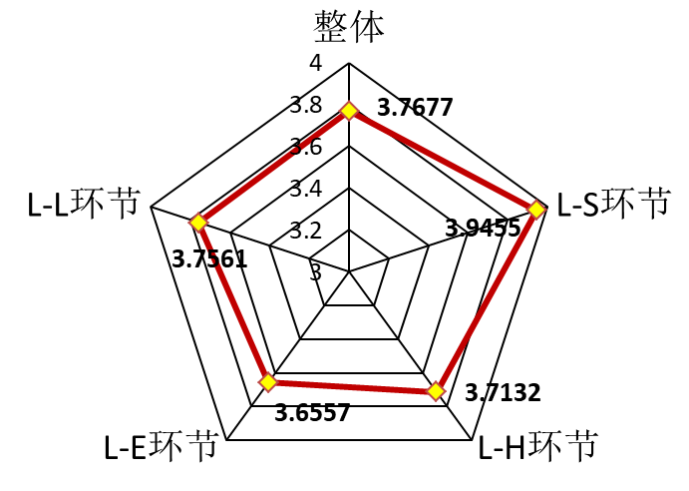

青岛理工大学工程硕士学位论文
依据上述未确知测度理论模型对青岛地铁4 号线九水东路站～静港路站区间盾构施工风险的评价结果，详见5.2.2 小节相关内容。采用辅助工具雷达图，将盾构区间整体以及L-S 环节、L-H 环节、L-E 环节、L-L 环节4 个子系统体系的施工风险水平强弱进行直观的描述，如图5.3 所示。综合上述发现，九静区间的盾构施
工风险等级属于Ⅲ级，等级释义为“一般”水平，与实际面临的风险水平较为吻
合。同时，单值化风险分数3.7677，介于风险“一般”和“较高”之间，且高于区间[3,4]的中间值，表明风险水平偏向“Ⅱ”级趋势。尽管依据风险接受准则，
认为该区间盾构风险是可以接受的，但也需要引以足够的重视，加以合理管控，
防止风险进一步向较高等级转化。
图5.3 各体系施工风险单值的雷达图一览
对于L-S 环节、L-H 环节、L-E 环节、L-L 环节4 个子系统体系的施工风险水
平，可以发现风险等级全部属于Ⅲ级，等级释义为“一般”。再进一步对风险量
化单值对比，得到其排序结果为：FA=3.9455＞FD =3.7561＞FB=3.7132＞FC=3.6557。表明4 个环节体系均有偏向“Ⅱ”级发展的趋势，需要多加注意。同时，L-S 环节的风险量化单值十分接近区间[3,4]的临界，一定程度上可按照“Ⅱ”级风险策略
处理，该环节要重点加强人与制度、体系和方案等施工“软件”方面的匹配。各
环节具体风险结果分析如下：
（1）在L-S 环节的评价结果方面，下属的施工制度因素A1 和施工组织因素A2一级指标风险量化单值排序为FA1＞4.0＞FA2＞3.0，结合置信度准则判断的A1~A2
风险等级分别为Ⅲ级和Ⅱ级，表明施工中组织因素是该环节重点管控内容。同时，
根据综合权重以及风险实测值的大小来看，安全管理规章制度情况A11 以及施工组织方案的制定A21 分别为影响区间盾构施工的重点关注二级风险指标，需加以科学
65


青岛理工大学工程硕士学位论文
控制。
（2）在L-H 环节的评价结果方面，根据盾构施工流程所划分的下属一级指标的风险量化单值排序为FB3＞4.0＞FB2＞FB4＞FB1＞FB5＞3.0，结合置信度准则判断的B1~ B5 风险等级分别为Ⅲ级、Ⅲ级Ⅱ级、Ⅲ级和Ⅲ级，表明盾构掘进阶段风险是该区间施工的关键管控内容，必须采取措施降低，这与区间掘进所遇到的复杂
软硬地质变换等施工难点有关，也验证评价结果与实际基本相符。同时，从综合权重以及风险实测值的大小来看，各盾构流程涉及的二级指标B11、B13、B22、B23、B26、B28、B31、B33、B35、B44、B52、B53 都是在实际施工中重点把控，严格监控和加强应对的风险措施。
（3）在L-E 环节的评价结果方面，下属的C1~C4 一级指标风险量化单值排序为FC2＞4.0＞FC3＞FC4＞3.0＞FC1＞2.0，结合置信度准则判断的C1~C4 风险等级分别为Ⅳ级、Ⅱ级、Ⅲ级和Ⅲ级，表明地质及地下水风险是该环节重点管控内容，
必须针对性制定专项方案并论证。同时，从综合权重以及风险实测值的大小来看，风化岩影响C22、第四孔隙水影响C25、基岩裂缝水影响C26、临近建（构）筑物影响C31、地下管线影响C32、周边居民投诉风险C42 是排行高位的主要二级风险指标，与实际施工难点相符，需要认真管控风险。
（4）在L-L 环节的评价结果方面，下属的人的行为风险D1 和状态风险D2 一级指标风险量化单值排序为FD2＞FD1＞3.0，二者相差不大，结合置信度准则判断的D1~D2 风险等级均为Ⅲ级，需要引起重视，规范施工人员的行为，及时关注个人状态，从实际出发降低人员盲目施工引发的风险。
5.3.2 风险控制措施
根据上述青岛地铁4 号线九水东路站～静港路站区间盾构施工风险的评价结果分析，从SHEL 模型的L-S 环节、L-H 环节、L-E 环节、L-L 环节4 个子系统体系出发，针对分析出的重点施工风险因素提出详实的控制措施和建议，从而在实
际中避免和减少区间盾构施工潜在风险的发生或不良后果，最大限度的保证盾构
施工任务顺利开展。
（1）L-S 环节的施工风险控制措施
L-S 环节中，主要是加强人件与制度、组织两方面间的匹配关系，以控制盾构施工风险。要切实拟定和完善安全管理规章制度，使九静区间施工现场不同部门、
66


青岛理工大学工程硕士学位论文
不同岗位的工种明确分工和责任，有依据的科学和安全操作。区间部门也要积极安排专人，对施工相关人员实行定期或专项的安全教育与培训，扎实和重视对应的安全排查规定。同时，必须在安全可靠、经济合理、技术可行的前提下，安排编制施工组织方案，从根本上正确指导区间盾构施工有序开展和现场细化落实。对于九静区间上软下硬特殊地质、沿线燃气等多种地下管线保护、下穿或侧穿既有建筑等高风险施工节点必须针对性编制专项方案，及时监测和汇报。此外，预先制定较为完善的应急管理体系，日常加强应急演练，保证一旦发生风险事故能够迅速反应和控制，防止损失扩大化。
（2）L-H 环节的施工风险控制措施
L-H 环节中，主要从盾构流程出发，妥善处理和预防人件与盾构机、管片等实物及操作互相匹配的关系，以控制盾构施工风险。具体包括：
1）盾构施工前准备阶段，分析得知重点把控盾构机选型风险、盾构运输及吊装等设备安排风险。对于前者，由于“量身定做”的原因，需要邀请经验丰富的多位专家，依据九水东路站~静港路站区间段的详细的地质、水文、断面尺寸、辅助工法等资料，编制适应性评估方案，并对掘进速度、刀盘参数等技术性配置进行考虑和调整，最终综合选择出强适配的EPB 盾构机。对于后者，同样需要编制专业的实施方案并严格执行，而且设备的选择也要科学计算和验证承载力，最终综合考虑安全、成本等因素，保证符合施工要求。
2）盾构始发和接收阶段，重点处理盾构端头加固、后端系统不稳固、盾机进出洞姿态突变或偏度过大、盾机偏离轴线的风险，制定措施包括：①为在盾构通过出洞位置前，采用合适方法（如冻结法）来提高洞口土体加固的施工质量，控制地表沉降和洞口水土流失。而且根据加固时机和监测荷载、应力等的变化情况，应采用诸如钻孔取芯实验等方式，对端头位置的加固效果加以确认，保证加固后土体强度和抗渗性、均匀性等参数要求，一切合格后方可施工。②为防止瞬时推力等原因导致的后盾系统失稳，需预先对受压部位的刚度、强度等参数完成稳定性验算；并采用精确的安装定位、合理的连接方式加强稳固性，务必调整和健全后盾支撑系统质量；条件允许也要增设人工观测，发现异常立即停止操作并加固处理。③进出洞盾构基座要设计合理，盾构标高略高于基座标高，也可合理安装连接导轨，抵抗姿态变形的发生；始发前多次检查和调整盾构姿态，杜绝“仰头”与“扣头”，也要防止盾构自转滚动，依据设计轴线方向前进。④为防止偏离设67


青岛理工大学工程硕士学位论文
计轴线，盾构基座中心夹角轴线应与隧道设计轴线方向保持一致，并对千斤顶合理编组，使盾构总推力均匀。还要利用盾构机可靠的定位附属系统以及高频人工复测，多次测绘偏差图，如果认定存有偏离轴线的走向，立即按照连续、多次、少纠的方法扶正，减少土体扰动。
3）盾构掘进阶段，是该区间段“较高”风险等级的关键难点。由于九水东路站~静港路站区间较长的上软下硬特殊地层，导致姿态控制困难，掘进速度慢，盾构机刀盘严重磨损或断裂损坏的风险大。具体措施包括：①加强开挖面的稳定。根据掘进部分地质内容的相对变化，及时确知围岩和地下水状况，合理且优化的选用、调整盾构机施工的各项参数，如总推力、刀盘转速、前行速度、排土量等，有效确保对地层的较小扰动的安全通过，避免塌方。②确保盾构掘进密封。严格测量和调整盾构机挖掘前行时的纠偏量，尽可能的做到姿态稳定，确保盾尾空隙平衡，同时及时、保量、均匀的压注优质的盾尾油脂。此外，根据作业条件正确的计算舱压，再结合控制推进速度、改良土体流塑性以及出土量等其他措施，维持施工压力的动态平衡，防止沉降。③正确使用和检查刀盘磨损。在接触不同地质时，合理设置刀盘转速系列参数，还要采用土砂密封方式轴承不受外界杂质的侵害。对刀盘排查隐患和维修时，要严格按照预先编制的盾构区间换刀专项方案，并在合理的位置处由专人入舱作业，避免长时间停机带来险情。
4）管片拼装阶段，选型风险是最基本的，也是地铁隧道线形的前提。根据盾构姿态变化及施工循环需要等原因，组织专家先行搭配和合理选择各类管片宽度、厚度等类型参数。同时，区间负责单位对选型后的管片，要安排专人驻生产场地，监督和保障质量标准。此外，九静区间施工中定期检查管片拼装系统；拼装作业时要集中注意力，一丝不苟，动作娴熟和平稳，降低管片的磕碰损坏；对于拼装的质量，要严格采取定期抽查工作，及时矫正环曲面起伏、受力不均匀、螺栓不合格等问题，加强施工自检、互检、抽检管理工作。
5）注浆阶段，要科学搭配注浆比和注浆量、注浆压力等参数控制。根据上软下硬区间段不同的地质相对转换、地下水分布以及地表监测沉降量等因素，九静区间施工单位要预先优化和调整使用不同性能的浆液，并经工程师审定方可施工，不能一成不变。同时，施工作业中需加强同步注浆的质量，注意局部特殊条件的二次注浆安排，支撑土体，降低地表沉降危险。对于注浆量和注浆压力，根据条件合理平衡二者关系，达到预期效果；还要定期清理浆管和维修注浆阀门，保证 68


青岛理工大学工程硕士学位论文
注浆施工的设计。
（3）L-E 环节的施工风险控制措施
L-E 环节中，主要从自然环境、地质与地下水、周边环境和社会环境4 个方面处理好人与风险系统环境间的匹配关系，制定措施来控制施工风险。具体包括： 1）暴雨等恶劣天气以及地震等不可抗力的灾害等都是无法预见的，需要查阅青岛地区历年台风等气象资料，巩固预防和应急措施；同时安排专人联系气象部门和实时注意异常变化，及时和预先采取必要的诸如防雷、降排水等安保准备，切实保全和减少现场不良损失。如若由此突发不良事故，积极按照应急分管处理程序，进行物资、人员高效响应，做好事故后的施工恢复程序。
2）九水东路站~静港路站区间穿越上软下硬特殊地带，局部微风化凝灰岩，是风险控制的重点。盾构施工前，应该组织对该区间段再次进行详细的补勘任务，并根据需要进行适当的钻探外扩，从而准确和详细的掌握该区间段地质及地下水情况的具体类型、长度、分布范围等，针对性的制定合理的施工处置措施和预防措施。在盾构施工期间，采用盾构机配置的相关仪器设备进行超前地质预报，划分围岩等级并加强围岩测量和支护工作；对于基岩裂缝等富水地段，施工单位预先统筹和安排足够的抽水设备，做好局部地段的专项防水工作，监测异常状况及时紧急处理和上报相关部门。
3）至于临近建（构）筑物以及地下管线等周边范围内环境对区间盾构施工的风险影响，应当在前期详细了解并收集有关资料的基础上，组织专业人员通过拍照、录像等方式，进行区间段的实地观测与考察，获得一手可靠的调查数据，并综合各项资料进行专项的会议讨论，形成记录文件。同时，在施工期间对关键建筑物等节点加密设置沉降和位移观测点，安排专人时时监测，附近地下施工的围护桩及支撑也应适当加密，保持地面的稳定。在下穿或侧穿建筑物以及地下管线时，必须进行现状评估和鉴定工作，执行专项保护措施，甚至在异常波动等必要时刻进行注浆加固处理。尤其是，九静区间就近穿越宋家液化气站及友昊加油站，有明火爆炸风险的可能，需要在施工至影响范围50m 内时，提前与其经营负责人联系，确保加油/气站临时停业，将油/气罐清空，并检测地下含油/气量。
4）社会环境风险主要来源于周边居民投诉。盾构区间段多为老式住宅且分布较为密集，存在地下盾构施工震动或机器停机声音上传至地表，影响居民生活，从而投诉隐患较多。需采取相关预防措施来缓解施工噪音，必要时设置专门的投69


青岛理工大学工程硕士学位论文
诉接待人员，减小社会风险。
（4）L-L 环节的施工风险控制措施
L-L 环节中，主要是从行为和态度两个方面加强施工系统中人件与其他人件间的匹配关系，以控制施工风险。具体包括：
1）在施工前，根据现场需要进行专业作业及管理人员的合理配置和调整，尽量减少无关或冗余作业人员的施工干扰；现场施工人员须通过专业的三级安全知识教育和技能培训，特殊作业工种必须持证上岗，保证符合规范要求方可单独操作，例如盾构操作手未作业超过半年，必须进行培训合格方可再次上机。同时，盾构等专业操作前，现场负责人要组织和安排相关专职岗位进行详细的交底，说明具体工作内容、步骤以及注意事项等。
2）在施工期间，严格执行现场出入刷卡登记，落实现场施工人员的安全防护用品，一线施工作业人员要求专业技术熟练、技术操作规程正确，相关衔接及交叉工序班组配合得当。同时，关注施工中施工人员的心理和生理健康状态，对于不适宜者坚决不准上岗作业，特别注意盾构舱作业人员素质要求；加强人员安全意识，不得擅离岗位及扰乱秩序，时刻集中精神关注操作信号等规定，对于可能导致风险发生的不安全行为要暂停操作或紧急上报，防止损失出现。
3）在施工结束后，有序撤离并安排专人看护，严禁擅自进入现场或无证、无令操作，对于人员危险行为适当给予惩罚。同时，吸取以往经验和教训，必要时对重点不良地带或敏感工点组织培训，及时督促施工作业人员接受和参与学习，以增强现场作业者在紧急情况下的应急反应能力和风险预防能力。
70


青岛理工大学工程硕士学位论文
第6 章结论与展望
6.1 结论
在全国以地铁制式为主流的城市轨道交通建设中，盾构法作为最先进的暗挖综合施工技术，凭借其独特的优势，在各地城市地铁建设的应用频率呈上升态势。伴随而来所涉及的地铁区间盾构施工风险管理研究，近些年也不可或缺的成为深入探讨和应用的重点内容。本文以风险管理相关理论和盾构施工流程为出发点，运用多途径的识别依据以及系统的方法论模型构建风险体系，结合选取的青岛地铁4 号线九水东路站~静港路站区间盾构施工的实际案例，通过组合赋权和未确知测度理论的评价模型针对性开展风险评价工作研究，并就各维度的分析结果对应提出风险控制策略，主要结论如下：
（1）根据地铁风险识别的依据和原则，从地铁施工风险发生机理、施工事故统计资料、地铁盾构施工流程和青岛类似盾构施工经验4 个潜在风险途径，借助数据图表、鱼骨图等工具进行风险分析；引入在施工及生产领域具有普适性，且以最活跃的主体“人”为核心的SHEL 安全模型，系统的从人和软件（L-S）、人和硬件（L-H）、人和环境（L-E）、人和人（L-L）这4 个环节界面逐层出发，结合区间盾构案例具体资料，整合构建了适用于青岛地铁4 号线区间盾构施工的风险评价指标体系，作为综合评价工作的重要依据。
（2）考虑到风险指标赋权科学的重要性，以及传统单一赋权方法有时难以胜任的固有局限性问题，采用组合赋权的方法妥善处理风险指标权重。利用通用性强、应用最广泛的AHP 法确定主观权重，利用不过分需要任何先验信息的粗糙集理论确定客观权重，最后基于乘法合成法计算得到综合权重。相比较而言，引入乘法合成法产生的“倍增效应”，提高风险指标权重之间的差异度，对于客观权重与事实相悖的情况也能有较好的纠正及中和作用，具有较强的科学性和良好的实用效果。
（3）针对地铁区间盾构施工评价系统中所呈现的信息不确定性，以及对专家主观认识、经验等决策信息的依赖性，引入有效处理多因素主观不确定影响问题的未确知测度理论，从内涵上契合和指导问题解决。利用风险等级评价空间所具
71


青岛理工大学工程硕士学位论文
有的明显有序性特性，以及对应等级分段的未确知测度函数，通过不同于常规的置信度识别准则初步判定风险等级，甚至还可计算未确知重要度来辅助单值化排序，弥补传统模糊理论决策准则中的“归一性”、“可加性”等局限，避免信息失真，提高了风险结果的可信度和准确度。
（4）通过对青岛地铁4 号线九水东路站～静港路站案例区间盾构施工风险评价的结果分析，得知该区间段的盾构施工风险等级初步判断属于Ⅲ级，等级释义为“一般”，进一步单值化风险分数高于区间[3,4]的中间值，有风险水平的偏向“Ⅱ”级趋势。同时，人和软件（L-S）、人和硬件（L-H）、人和环境（L-E）、人和人（L-L）这4 个子环节风险体系也均有偏向“Ⅱ”级趋势，其中L-S 环节的施工组织因素，L-H 环节的盾构始发和接收阶段、盾构掘进阶段，L-E 环节的地质及地下水风险、周边环境风险，L-L 环节的人的行为、状态风险，都是需要引起重视，加强管控的关键方面。依据综合权重以及风险实测值的大小，对4 个环节体系中最底层高风险指标，合理的制定了相应的风险控制策略，用以指导案例区间的盾构施工风险管控工作。
6.2 展望
随着城市化进程的不断推进和深化，全国城市地铁规划、投资和建设的规模呈持续增长态势，对于黄金建设时期下潜藏的技术、人才、资金、管理等隐患所导致的施工风险事故，也引导有关地铁风险管理理论的思路和方法在学术和实践中不断丰富。盾构施工法，从最初引入，发展到目前在全国各大城市地铁建设中广泛应用，凭借独特优势攻克了许多常规技术的难题，逐渐适用许多城市地质场区施工，其区间施工风险管理也一直是管控和研究的重点方向。本文运用风险相关理论、SHEL 模型、组合赋权-未确知测度理论等模型，以青岛地铁4 号线区间盾构施工为背景，系统展开了地铁区间盾构施工风险管理的相关研究，虽取得一定成果，但受自身水平和篇幅等影响，尚有以下几点值得进一步深入思考和探讨：（1）在风险指标权重方面，数据来源大多都是专家的主观判断。对于如何更好的处理数据主观偏好来符合工程实际问题，本文提出采用组合赋权的方式，但在主、客观方法的优化选择上，还可以运用熵权法、序关系分析法等，需要深入探讨。
（2）伴随5G 时代的到来，在地铁区间盾构施工风险管理领域，如何借助大 72


青岛理工大学工程硕士学位论文
数据、物联网、BIM 等信息化高新技术，对风险管理搭建实时监测、更新、分析
和反馈的智能系统平台，更好的集成支持风险控制策略，也是未来的重点方向。
73


青岛理工大学工程硕士学位论文
参考文献
[1]万永兵, 柴海华. 中国城市地铁交通可持续发展研究[J]. 中国人口· 资源与环 境,2016,26(S2):141-144.
[2]《隧道建设(中英文)》编辑部.中国城市轨道交通 2019 年度数据统计[J].隧道建设(中英 文),2020,40(5):762-767.
[3]Einstein H H. Risk and risk analysis in rock engineering[J]. Tunnelling and Underground Space Technology, 1996, 11(2): 141-155.
[4]Einstein H H, Chiaverio F, Koepel U. Risk analysis for the Adler tunnel[J]. Tunnels & Tunnelling International, 1994, 26(11).
[5]Clark G T, Borst A. Addressing risk in Seattle's underground[J]. PB Network, 2002, 1: 34-37. [6]PAN K, SHI J. Application of Variable Weight Theory and Relative Difference Function to Safety Assess-ment of Urban Subway Operation[J]. Journal of the China Railway Society, 2009, 31(3): 20-25.
[7]Jurado A, De Gaspari F, Vilarrasa V, et al. Probabilistic analysis of groundwater-related risks at subsurface excavation sites[J]. Engineering Geology, 2012, 125: 35-44.
[8]McFest-Smith I. Risk assessment for tunneling in adverse geological conditions in Asia[C]//Proceedings of the international conference on tunnels and underground structures. Singapore, 2000: 625-632.
[9]KIM Y G. Application of risk analysis and assessment in tunnel design[J]. International Journal of the JCRM, 2009, 5(1): 11-18.
[10]Ghosh S, Jintanapakanont J. Identifying and assessing the critical risk factors in an underground rail project in Thailand: a factor analysis approach[J]. International Journal of Project Management, 2004, 22(8): 633-643.
[11]Fouladgar M M, Yazdani-Chamzini A, Zavadskas E K. Risk evaluation of tunneling projects[J]. Archives of civil and mechanical engineering, 2012, 12(1): 1-12.
[12]Baradaran V. Assessment and Prioritizing the Risks of Urban Rail Transportation by Using Grey Analytical Hierarchy Process (GAHP)[J]. International Journal of Transportation Engineering, 2017, 4(4): 255-273.
74


青岛理工大学工程硕士学位论文
[13]Forcael E, Morales H, Agdas D, et al. Risk identification in the Chilean tunneling industry[J]. Engineering Management Journal, 2018, 30(3): 203-215.
[14]Choi H H, Cho H N, Seo J W. Risk assessment methodology for underground construction projects[J]. Journal of Construction Engineering and Management, 2004, 130(2): 258-272.
[15]Seo J W, Choi H H. Risk-based safety impact assessment methodology for underground construction projects in Korea[J]. Journal of construction engineering and management, 2008, 134(1): 72-81.
[16]Zou P X W, Li J. Risk identification and assessment in subway projects: case study of Nanjing Subway Line 2[J]. Construction Management and Economics, 2010, 28(12): 1219-1238.
[17]Hyun K C, Min S, Choi H, et al. Risk analysis using fault-tree analysis (FTA) and analytic hierarchy process (AHP) applicable to shield TBM tunnels[J]. Tunnelling and Underground Space Technology, 2015, 49: 121-129.
[18]Samantra C, Datta S, Mahapatra S S. Fuzzy based risk assessment module for metropolitan construction project: An empirical study[J]. Engineering Applications of Artificial Intelligence, 2017, 65: 449-464.
[19]Taherkhani F, Tehrani M M E, Malmasi S. Safety Risk Assessment of Subway Construction Projects Based on Fuzzy Logic[J]. Journal of Occupational Hygiene Engineering Volume, 2017, 4(3): 49-62.
[20]Khosravizade A, Sharifipour M. Subway risks assessment in different construction stages using AHP and TOPSIS[J]. Indian Journal of Science and Technology, 2016, 9(7).
[21]Eskesen S D, Tengborg P, Kampmann J, et al. Guidelines for tunnelling risk management: international tunnelling association, working group No. 2[J]. Tunnelling and Underground Space Technology, 2004, 19(3): 217-237.
[22]International Tunneling Association. Guidelines for tunneling risk management[J]. Tunneling and Underground Space Technology, 2004, 19: 617-643.
[23]Bravery P, Cross S, Gallagher R, et al. A Code of Practice for Risk Management of Tunnel Works[J]. Munich: The International Tunnelling Insurance Group, 2006.
[24]胡群芳,黄宏伟.隧道及地下工程风险接受准则计算模型研究[J].地下空间与工程学 报,2006(1):60-64.
75


青岛理工大学工程硕士学位论文
[25]王晶,王鹏飞,谭跃虎.地铁隧道工程施工过程中风险管理研究[J].地下空间与工程学 报,2009,5(2):385-389.
[26]解东升, 钱七虎,戎晓力.地铁工程建设安全风险管理研究[J]. 土木工程与管理学 报,2012,29(1):61-67.
[27]周志鹏,李启明,邓小鹏,等.基于事故机理和管理因素的地铁坍塌事故分析——以杭州地铁 坍塌事故为实证[J].中国安全科学学报,2009,19(9):139-145+181.
[28]石英, 孟玄喆. 基于轨迹交叉理论的制造业生产安全问题研究[J]. 工业工程与管 理,2014,19(4):129-134.
[29]丁烈云, 吴贤国, 骆汉宾, 等. 地铁工程施工安全评价标准研究[J]. 土木工程学 报,2011,44(11):121-127.
[30]邓小鹏,李启明,周志鹏.地铁施工安全事故规律性的统计分析[J].统计与决策,2010(9):87-89. [31]李凤伟, 杜修力,张明聚.地铁工程建设施工事故统计分析[J]. 地下空间与工程学报,2014,10(2):474-479.
[32]李皓燃,李启明,陆莹.2002--2016 年我国地铁施工安全事故规律性的统计分析[J].都市快轨 交通,2017,30(1):12-19.
[33]黄宏伟,朱琳,谢雄耀.上海地铁11 号线关键节点工可阶段工程风险评估[J].岩土工程学 报,2007(7):1103-1107.
[34]张奇,杨树才,王明洋.结合南京地铁2 号线谈盾构施工风险源[J].施工技术,2009,38(1):42-44. [35]周红波,高文杰,蔡来炳,等.基于WBS-RBS 的地铁基坑故障树风险识别与分析[J].岩土力 学,2009,30(9):2703-2707+2726.
[36]李凤伟,杜修力,张明聚,等.改进的层次分析法在明挖地铁车站施工风险辨识中的应用[J].北 京工业大学学报,2012,38(2):167-172.
[37]李解,王建平,许娜,等.基于文本挖掘的地铁施工安全风险事故致险因素分析[J].隧道建 设,2017,37(2):160-166.
[38]吴贤国,冯宗宝,王洪涛,等.基于动态元网络的地铁施工安全事故致因分析[J].中国安全生产 科学技术,2019,15(3):141-147.
[39]张毅军,戎晓力,钱七虎,等.TOPSIS 方法在地铁施工风险分析中的应用[J].地下空间与工程 学报,2010,6(4):856-860.
[40]鲍学英,王起才,宫文昌.基于模糊层次分析法的地铁工程施工安全评价[J].中国安全生产科 学技术,2013,9(1):136-139.
76


青岛理工大学工程硕士学位论文
[41]吴贤国,丁保军,张立茂,等.基于贝叶斯网络的地铁施工风险管理研究[J].中国安全科学学 报,2014,24(1):84-89.
[42]王建平,闫志芳,李沙沙.灰色层次评价法在地铁基坑施工风险管理中的应用[J].铁道建 筑,2014 (3):37-40.
[43]李聪,陈建宏,杨珊,等.五元联系数在地铁施工风险综合评价中的应用[J].中国安全科学学 报,2013,23(10):21-26.
[44]陈帆,谢洪涛.基于因子分析与BP 网络的地铁施工安全预警研究[J].中国安全科学学 报,2012,22(8):85-91.
[45]赵金先,范轲,孙境韩,王苗苗.基于SHEL 和三角模糊数理论的地铁钻爆法施工安全评价方 法研究[J].隧道建设,2017,37(3):291-297.
[46]陈艳,李浩琪,吕云翔,等.可拓法在地铁施工安全风险评价中的应用[J].数学的实践与认 识,2019,49(14):132-139.
[47]刘戈,崔华兵.基于GIS 的地铁建设安全风险管理信息系统的分析与构建[J].建筑技 术,2011,42(6):554-556.
[48]吴贤国,张立茂,余宏亮,等.基于知识集成的地铁施工安全风险识别专家系统研究[J].施工技 术,2012,41(13):104-108.
[49]余宏亮,吴贤国,刘博.CBR-RBR 混合模式在地铁工程施工安全事故案例库中的应用研究[J]. 施工技术,2013,42(13):102-105.
[50]丁烈云,周诚.复杂环境下地铁施工安全风险自动识别与预警研究[J].中国工程科 学,2012,14(12):85-93.
[51]苏婉君, 周迎, 周诚. 地铁深基坑施工风险时空演化及控制[J]. 土木工程与管理学 报,2017,34(6):133-140.
[52]何高峰,罗先启,张辉,等.基于BIM 与GIS 结合应用的地铁隧道安全预警预报技术[J].城市轨 道交通研究,2019,22(7):161-164.
[53]李钰,吕建国.基于BIM 和VR/AR 技术的地铁施工信息化安全管理体系[J].工程管理学 报,2017,31(4):111-115.
[54]牛康.地铁盾构施工风险评估与风险规避研究[J].中国安全生产科学技术,2011,7(5):42-46. [55]赵勇,傅鹤林,史越,等.大直径盾构江底掘进穿越岩溶区的风险水平分析[J].中外公 路,2018,38(4):212-217.
77


青岛理工大学工程硕士学位论文
[56]路平,郑刚,张稳军,等.天津地铁盾构施工对地表沉降影响的风险评估及精细化控制研究[J]. 隧道建设,2016,36(2):170-178.
[57]张靖宇,李树忱,陈健,等.盾构下穿棚户区的风险辨识与控制对策研究[J].地下空间与工程学 报,2018,14(S2):962-968.
[58]陈自海,陈建军,杨建辉.基于模糊层次分析法的盾构隧道施工风险分析[J].地下空间与工程 学报,2013,9(6):1427-1432+1464.
[59]洪文霞,钱瑾玉,贾明磊.邻近建筑物条件下青岛地铁盾构施工风险评价[J].隧道建设(中英 文),2018,38(S2):68-74.
[60]黄震,傅鹤林,张加兵,等.基于云理论的盾构隧道施工风险综合评价模型[J].铁道科学与工程 学报,2018,15(11):3012-3020.
[61]Rosebloom J,S.A Case Study in Risk Management[M] .Prenticeh Hall,1972.
[62]A. H. ,Mowbray Williams, C.A. Insurance 4thed[M]. Mc Graw-Hill,1995.
[63]马浩然.长春市串湖污水截流工程项目风险管理研究[D].吉林大学,2018.
[64]郭波.项目风险管理[M].北京:电子工业出版社, 2008.
[65]丁士昭.工程项目管理[M].北京:中国建筑工业出版社,2014.
[66]戴树和.工程风险分析技术[M].北京:化学工业出版社,2007.
[67]GB 50652-2011.城市轨道交通地下工程建设风险管理规范[S].2011.
[68]丛培经.工程项目管理（第四版）[M].北京:中国建筑工业出版社,2011.
[69]孙恒, 冯亚丽. 全球超大直径隧道掘进机数据统计[J]. 隧道建设( 中英 文),2020,40(06):921-928.
[70]GB/T54650-2017.全断面隧道掘进机盾构机安全要求[S].2017.
[71]姜玉松.地下工程施工[M] .重庆:重庆大学出版社,2013.
[72]李堃.青岛地铁13 号线区间隧道施工风险管理研究[D].青岛理工大学,2018.
[73]钱瑾玉.地铁项目施工安全风险评价研究[D].青岛理工大学,2018.
[74]王熠琛, 郑宏, 张明聚.地铁施工风险分析方法的研究现状与展望[J].自然灾害学 报,2018,27(04):75-80.
[75]钱七虎. 地下工程建设安全面临的挑战与对策[J]. 岩石力学与工程学 报,2012,31(10):1945-1956.
[76]企业职工伤亡事故分类标准（GB6441-86）[S].北京:国家标准局.1986.
[77]陈平,周红,舒婷.我国近海城市地铁施工事故统计分析[J].现代城市轨道交通,2020(4):59-64.
78


青岛理工大学工程硕士学位论文
[78]于海莹,彭玉林,张立艳,等.城市地铁施工期事故统计分析[J].地下空间与工程学 报,2019,15(S2):852-860.
[79]王勇, 赖芨宇, 陈秋兰, 等. 我国地铁施工事故统计分析与研究[J]. 工程管理学 报,2018,32(4):70-74.
[80] .城市地铁隧道事故案例统计分析与风险评价方法研究[D].北京交通大学,2018. [81]张文杰.地铁隧道有限空间作业风险分析方法[D].西南交通大学,2019.
[82]李媛.SHEL 模型解读[J].山东医药,2013,53(45):96-97.
[83]Pawlak Z. Rough sets[J]. International Journal of Computer and Information Sciences, 1982, 11(5): 341-356.
[84]杜栋,庞庆华,吴炎.现代综合评价方法与案例精选.第3 版[M].北京:清华大学出版 社,2015:218-222
[85]李刚, 李建平, 孙晓蕾, 等. 主客观权重的组合方式及其合理性研究[J]. 管理评 论,2017,29(12):17-26+61.
[86]刘开第,李万庆,庞彦军.未确知集[J].数学的实践与认识,2006(10):197-204.
[87]黄震,傅鹤林,张加兵,等.基于模糊-证据理论的盾构隧道施工风险综合评价[J].武汉大学学 报(工学版),2019,52(8):694-702.
[88]杨仙,张可能,岳健,等.基于熵度量法的盾构施工过程风险评价[J].湖南科技大学学报(自然 科学版),2015,30(4):64-68.
[89]王凤菲,王恩茂,徐同启.基于组合赋权-未确知测度理论的地铁隧道围岩质量评价[J].铁道标 准设计,2019,63(6):129-134.
79


青岛理工大学工程硕士学位论文
攻读硕士学位期间发表学术论文及科研项目
发表学术论文：
[1]赵金先,孙斐,孟玮.基于SHEL 和组合赋权的地铁盾构施工安全可拓评价[J].青 岛理工大学学报,2020,41(3):32-39+108.
[2]孙斐,赵金先,孟玮,蒋克洁.基于PCA-COWA-灰色定权聚类的工程项目BIM 应 用能力评价[J].工程管理学报,2020,34(1):48-53.
[3]孙斐,赵金先,孟玮,蒋克洁.粗糙集-RBF 神经网络的青岛地铁施工风险评价模型 研究[J].青岛理工大学学报,2020,41(4):9-16.
[4]Jinxian Zhao, Fei Sun, Wei Meng. Fuzzy Comprehensive Evaluation of Subway Shield Construction Risk Based on WSR and Combined Weighting[J]. IOP Conference Series: Earth and Environmental Science,2020,Vol.525: 012011.（EI 检
索）
[5]赵金先,蒋克洁,陈涛,孙斐.基于FAHP 与D-S 证据理论的地铁PPP 项目绩效评 价[J].土木工程与管理学报,2020,37(1):21-30.
参与科研工作：
[1]2019 年11 月—2020 年12 月，鞍钢矿业爆破有限公司项目：混合所有制企业
绩效管理研究
80


青岛理工大学工程硕士学位论文
致谢
时光匆匆，自己硕士研究生的求学生涯即将在这冬季结束，准备迈向社会就职的下一阶段。回顾在青理的过往，笑过、哭过、迷茫过、激动过，点点滴滴的片段，如晃昨日般，依旧浮现眼前。在此学位论文完稿之际，仅以有限的篇幅来向学业成长道路中，给予我帮助、鼓励和支持的恩师、同门、同学以及家人们，由衷的表达感激之情。
非常感谢我的恩师赵金先教授，在攻读期间尽心尽力的传道、授业、解惑。赵老师不仅秉持严谨的科研态度，拥有丰富的技术与学识见解，而且在生活上平易待人，谦逊热情，给予我耐心的帮助和关怀。经过与恩师两年多的相处，除了在学术研究上培养了良好的思维习惯和掌握了足够的专业知识，还在为人处世的道理、面对生活的态度以及解决问题的能力等多方面获得巨大的改变和提升，为我树立了终身学习的践行榜样。同时，学位论文从方向选取、开题立意、数据途径以及初稿修改完善等整个撰写过程中，恩师都给予很多建设性意见，悉心与我讨论和引导难点的解决。真的十分感慨当初有幸双选入赵老师的门下，在此深深表示感谢，并祝愿恩师及家人身体健康，诸事顺利！
非常感谢我的班主任阚洪生师兄，与他一起开展课题研究，对我学术写作获益匪浅，而且在生活上也十分照顾我。感谢同门的武丹丹、蒋克洁师姐，同门的张英、陈涛师兄给予我在研究生期间学术和生活两方面上的无私关心，和你们在一起的大家庭充满了温馨、欢乐。感谢我的应届同门孟玮，与你互帮互助、共同渡过的时间是值得回忆的，愿你能找到心仪的工作！感谢青岛地铁集团的同门师兄，给予我论文撰写中提供相关的资料文件。
非常非常感谢第二届管理工程学院研究生会的同窗们，我们一起拼搏创造，共同支撑起这个新的大家庭，是一辈子的记忆财富。也感谢182 班有缘的同学们，尤其是我的1303 舍友们，互相探讨问题和娱乐的时光总是美好的。
非常感谢我的家人们，在我选择升学道路上鼓励和支持我，也在我写作遇到困难时，认真开导我，尤其是疫情居家期间支持我课题学习和论文撰写！
最后，对于抽出时间来耐心参与评阅的各位专家以及教授，衷心表示感谢！祝您们工作顺利，万事如意！
81


青岛理工大学工程硕士学位论文
附录一 青岛地铁4 号线区间盾构施工风险指标重要性
调查问卷
尊敬的专家：
您好！我是青岛理工大学的研究生。对您能抽出时间参与此次关于学位论文课题的问卷调查，衷心地表示感谢！本次问卷内容仅用于学术研究，不会泄露您的个人信息。
本次问卷调研的主要目的是判断青岛地铁4 号线区间盾构施工风险的指标相对重要性，从而便于计算出各风险指标的权重，用于区间盾构施工风险的研究工作。问卷预计用时较长，恳请您保持耐心和支持。
问卷内容需要您根据有关材料、自身的了解、工作经验以及领域内的理论知识完成。主要包括两部分：第一部分为重要性判断，需要依据各指标划定的5 级重要性程度语言，以“√”的形式对附表1.2~1.3 内容进行选择；第二部分为重要性赋值，依据附表1.1 的1~9 标度法，采用层次分析法对各风险指标的相对重要性赋值，具体见附表1.4~1.20，根据要求填写表格空白部分，同一指标相比的相对重要性为“1”（对角线）。
需要说明的是，问卷中的L-S 环节、L-H 环节、L-E 环节、L-L 环节分别指代SHEL 安全模型的4 个系统界面，是指人-软件、人-硬件、人-环境、人-人4 方面的匹配。
附表1.1 1~9 级标度法及含义
重要性标度 | 含义
1 | 两元素相比较，重要性相同
3 | 两元素相比较，前者比后者稍重要
5 | 两元素相比较，前者比后者明显重要
7 | 两元素相比较，前者比后者强烈重要
9 | 两元素相比较，前者比后者极端重要
2、4、6、8 | 上述判断的中间值
倒数 | 两元素相比，若后者比前者重要，则取上述1-9 整数标度的倒数
再次感谢您的配合和支持，祝您工作顺利，家庭幸福！
青岛理工大学管理工程学院 2020 年5 月
82


青岛理工大学工程硕士学位论文
姓名：单位：职务：
第一部分 各环节风险指标的重要性判断 附表1.2 模型各环节体系中的一级指标重要性判断
评价体系 | 风险评价指标 | 重要性程度
 |  | 很重要 | 比较重要 | 一般 | 不重要 | 很不重要
L-S环节风险体系A | 施工制度因素A1
 | 施工组织因素A2
L-H环节风险体系B | 盾构施工准备阶段B1
 | 盾构始发与接收阶段B2
 | 盾构掘进阶段B3
 | 管片拼装阶段B4
 | 注浆阶段B5
L-E环节风险体系C | 自然环境风险C1
 | 地质与地下水风险C2
 | 周边环境风险C3
 | 社会环境风险C4
L-L环节风险体系D | 人的行为风险D1
 | 人的状态风险D2
附表1.3 模型各环节体系中的二级指标重要性判断
评价体系 | 风险评价指标 | 重要性程度
 |  | 很重要 | 比较重要 | 一般 | 不重要 | 很不重要
L-S  环节  风险  体系  A | 安全管理规章制度情况A11
 | 安全教育与培训A12
 | 应急管理体系情况A13
 | 现场监管落实情况A14
 | 施工组织方案的制定A21
 | 施工防护措施的安排A22
 | 专项施工方案编制A23
 | 超前监测和预报安排A24
 | 专项安全隐患排查A25
L-H  环节  风险  体系  B | 盾构机选型不当B11
 | 施工材料堆放不合理B12
 | 盾构运输和吊装设备安排不当B13
 | 应急设备和物资准备不充分B14
 | 施工水电等基础设施布置不当B15
 | 反力架位移或变形B21
 | 后盾系统不稳固B22
 | 盾构端头加固质量不合格B23
 | 盾构基座位移或变形B24
 | 洞门密封止水装置失效B25
 | 盾构进出洞姿态突变或偏度过大B26
 | 洞口临时挡土墙拆除风险B27
83


青岛理工大学工程硕士学位论文
续附表1.3
L-H  环节  风险  体系  B | 盾构机进出洞偏离轴线B28
 | 盾构机施工参数设置不合理B31
 | 盾构前端遇障碍物B32
 | 盾构刀盘严重磨损B33
 | 盾构主轴承断裂B34
 | 盾构密封失效B35
 | 千斤顶系统故障B36
 | 盾构出土排渣故障B37
 | 管片自身质量风险B41
 | 管片拼装位置不当B42
 | 相邻管片密封不当B43
 | 管片型号选择不当B44
 | 管片运输设备故障B45
 | 浆液性能不良B51
 | 注浆参数不当B52
 | 注浆效果跟踪不及时B53
 | 注浆管堵塞B54
 | 制浆设备故障B55
L-E  环节  风险  体系  C | 恶劣天气影响C11
 | 不可抗力的灾害影响C12
 | 岩层构造破碎带影响C21
 | 风化岩影响C22
 | 软弱岩影响C23
 | 人工填土影响C24
 | 第四孔隙水影响C25
 | 基岩裂缝水影响C26
 | 临近建（构）筑物影响C31
 | 周边地下管线影响C32
 | 下穿河流影响C33
 | 地面异常荷载影响C34
 | 国家及地方政策变动C41
 | 周边居民投诉风险C42
 | 周边突发事件影响C43
L-L  环节  风险  体系  D | 个人技术熟练程度D11
 | 操作的规范程度D12
 | 施工安全意识行为D13
 | 技术培训参与程度D14
 | 班组配合水平D15
 | 生理健康状态D21
 | 心理承受状态D22
 | 施工注意力集中状态D23
 | 施工经验情况D24
84


青岛理工大学工程硕士学位论文
第二部分 各环节风险指标的重要性赋值
附表1.4 L-S 环节A1~ A2 相对重要性赋值
 | A1 | A2
A1 | 1
A2 | / | 1
附表1.5 L-H 环节B1~ B5 相对重要性赋值
 | B1 | B2 | B3 | B4 | B5
B1 | 1
B2 | / | 1
B3 | / | / | 1
B4 | / | / | / | 1
B5 | / | / | / | / | 1
附表1.6 L-E 环节C1~ C4 相对重要性赋值
 | C1 | C2 | C3 | C4
C1 | 1
C2 | / | 1
C3 | / | / | 1
C4 | / | / | / | 1
附表1.7 L-L 环节D1~ D2 相对重要性赋值
 | D1 | D2
D1 | 1
D2 | / | 1
附表1.8 A11~ A14 相对重要性赋值
 | A11 | A12 | A13 | A14
A11 | 1
A12 | / | 1
A13 | / | / | 1
A14 | / | / | / | 1
附表1.9 A21~ A25 相对重要性赋值



 | A21 | A22 | A23 | A24 | A25
A21 | 1
A22 | / | 1
A23 | / | / | 1
A24 | / | / | / | 1
A25 | / | / | / | / | 1
85

青岛理工大学工程硕士学位论文
附表1.10 B11~ B15 相对重要性赋值

 | B11
B11 | 1
B12 | /
B13 | /
B14 | /
B15 | /

B12 | B13 | B14 | B15
1
/ | 1
/ | / | 1
/ | / | / | 1

附表1.11 B21~ B28 相对重要性赋值
 | B21 | B22 | B23 | B24 | B25 | B26 | B27 | B28
B21 | 1
B22 | / | 1
B23 | / | / | 1
B24 | / | / | / | 1
B25 | / | / | / | / | 1
B26 | / | / | / | / | / | 1
B27 | / | / | / | / | / | / | 1
B28 | / | / | / | / | / | / | / | 1
附表1.12 B31~ B37 相对重要性赋值
 | B31 | B32 | B33 | B34 | B35 | B36 | B37
B31 | 1
B32 | / | 1
B33 | / | / | 1
B34 | / | / | / | 1
B35 | / | / | / | / | 1
B36 | / | / | / | / | / | 1
B37 | / | / | / | / | / | / | 1
附表1.13 B41~ B45 相对重要性赋值
 | B41 | B42 | B43 | B44 | B45
B41 | 1
B42 | / | 1
B43 | / | / | 1
B44 | / | / | / | 1
B45 | / | / | / | / | 1
附表1.14 B51~ B55 相对重要性赋值
 | B51 | B52 | B53 | B54 | B55
B51 | 1
B52 | / | 1
B53 | / | / | 1
B54 | / | / | / | 1
B55 | / | / | / | / | 1
86


青岛理工大学工程硕士学位论文
附表1.15 C11~ C12 相对重要性赋值
 | C11 | C12
C11 | 1
C12 | / | 1
附表1.16 C21~ C26 相对重要性赋值
 | C21 | C22 | C23 | C24 | C25 | C26
C21 | 1
C22 | / | 1
C23 | / | / | 1
C24 | / | / | / | 1
C25 | / | / | / | / | 1
C26 | / | / | / | / | / | 1
附表1.17 C31~ C34 相对重要性赋值
 | C31 | C32 | C33 | C34
C31 | 1
C32 | / | 1
C33 | / | / | 1
C34 | / | / | / | 1
附表1.18 C41~ C43 相对重要性赋值
 | C41 | C42 | C43
C41 | 1
C42 | / | 1
C43 | / | / | 1
附表1.19 D11~D15 相对重要性赋值
 | D11 | D12 | D13 | D14 | D15
D11 | 1
D12 | / | 1
D13 | / | / | 1
D14 | / | / | / | 1
D15 | / | / | / | / | 1
附表1.20 D21~ D24 相对重要性赋值
 | D21 | D22 | D23 | D24
D21 | 1
D22 | / | 1
D23 | / | / | 1
D24 | / | / | / | 1
87


青岛理工大学工程硕士学位论文
附录二青岛地铁4 号线区间盾构施工风险评价调查问
卷
尊敬的专家：
您好！我是青岛理工大学的研究生。对您能抽出时间参与此次关于学位论文课题的问卷调查，衷心地表示感谢！本次问卷内容仅用于学术研究，不会泄露您的个人信息。
本次问卷调研的主要目的是对实证案例九水东路站～静港路站区间的盾构施工风险指标进行评价赋值，从而便于量化出最终风险综合评价结果，用于区间盾构施工风险的研究工作。问卷预计用时较长，恳请您保持耐心和支持。
问卷内容需要您根据有关材料、自身的了解、工作经验以及领域内的理论知识完成。主要依据附表2.1 的等级界定标准，对青岛地铁4 号线的九静区间风险指标进行评价赋值（采用十分制以内的0.5 整数倍）。
需要说明的是，问卷中的L-S 环节、L-H 环节、L-E 环节、L-L 环节分别指代SHEL 安全模型的4 个系统界面，是指人-软件、人-硬件、人-环境、人-人4 方面的匹配。
附表2.1 地铁盾构施工风险等级的界定标准
等级 | 解释语义 | 测度区间 | 接受准则
Ⅰ级 | 高 | (8,10] | 拒绝接受的，停止作业，整改、规避和预防风险
Ⅱ级 | 较高 | (6,8] | 难以接受的，必须合理采取措施降低风险方可工作
Ⅲ级 | 一般 | (4,6] | 可接受的，引起重视，须加强防范、监控和降低风险
Ⅳ级 | 较低 | (2,4] | 可容许的，无需新的措施，须进行监控和措施审视
Ⅴ级 | 低 | [0,2] | 可忽略的，不必采取措施
再次感谢您的配合和支持，祝您工作顺利，家庭幸福！
青岛理工大学管理工程学院
2020 年5 月
88


青岛理工大学工程硕士学位论文
姓名：单位：职务：
附表2.2 地铁区间盾构施工风险的各指标评价调查
风险评价指标体系 | 维度 | 风险评价指标 | 评价赋值
L-S环节风险体系A | 施工制度因素A1 | 安全管理规章制度情况A11
 |  | 安全教育与培训A12
 |  | 应急管理体系情况A13
 |  | 现场监管落实情况A14
 | 施工组织因素A2 | 施工组织方案的制定A21
 |  | 施工防护措施的安排A22
 |  | 专项施工方案编制A23
 |  | 超前监测和预报安排A24
 |  | 专项安全隐患排查A25
L-H环节风险体系B | 盾构施工准备阶段B1 | 盾构机选型不当B11
 |  | 施工材料堆放不合理B12
 |  | 盾构运输和吊装设备安排不当B13
 |  | 应急设备和物资准备不充分B14
 |  | 施工水电等基础设施布置不当B15
 | 盾构始发与接收阶段B2 | 反力架位移或变形B21
 |  | 后盾系统不稳固B22
 |  | 盾构端头加固质量不合格B23
 |  | 盾构基座位移或变形B24
 |  | 洞门密封止水装置失效B25
 |  | 盾构机进出洞姿态突变或偏度过大B26
 |  | 洞口临时挡土墙拆除风险B27
 |  | 盾构机进出洞偏离轴线B28
 | 盾构掘进阶段B3 | 盾构机施工参数设置不合理B31
 |  | 盾构前端遇障碍物B32
 |  | 盾构刀盘严重磨损B33
 |  | 盾构主轴承断裂B34
 |  | 盾构密封失效B35
 |  | 千斤顶系统故障B36
 |  | 盾构出土排渣故障B37
 | 管片拼装阶段B4 | 管片自身质量风险B41
 |  | 管片拼装位置不当B42
 |  | 相邻管片密封不当B43
 |  | 管片型号选择不当B44
 |  | 管片运输设备故障B45
 | 注浆阶段B5 | 浆液性能不良B51
 |  | 注浆参数不当B52
 |  | 注浆效果跟踪不及时B53
 |  | 注浆管堵塞B54
 |  | 制浆设备故障B55
89


青岛理工大学工程硕士学位论文
续附表2.2
L-E环节风险体系C | 自然环境风险C1 | 恶劣天气影响C11
 |  | 不可抗力的灾害影响C12
 | 地质与地下水风险C2 | 岩层构造破碎带影响C21
 |  | 风化岩影响C22
 |  | 软弱岩影响C23
 |  | 人工填土影响C24
 |  | 第四孔隙水影响C25
 |  | 基岩裂缝水影响C26
 | 周边环境风险C3 | 临近建（构）筑物影响C31
 |  | 周边地下管线影响C32
 |  | 下穿河流影响C33
 |  | 地面异常荷载影响C34
 | 社会环境风险C4 | 国家及地方政策变动C41
 |  | 周边居民投诉风险C42
 |  | 周边突发事件影响C43
L-L环节风险体系D | 人的行为风险D1 | 个人技术熟练程度D11
 |  | 操作的规范程度D12
 |  | 施工安全意识行为D13
 |  | 技术培训参与程度D14
 |  | 班组配合水平D15
 | 人的状态风险D2 | 生理健康状态D21
 |  | 心理承受状态D22
 |  | 施工注意力集中状态D23
 |  | 施工经验情况D24
90


青岛理工大学工程硕士学位论文
附录三决策数据汇总
附表3.1~3.17 为各环节风险指标相对重要性的判断矩阵，附表3.18~3.19 为基
于粗糙集理论的各环节风险指标离散化的重要性决策表汇总，附表3.20 为青岛地
铁4 号线九水东路站~静港站区间盾构施工的各风险指标评分赋值汇总表。
附表3.1 L-S 环节A1~ A2 决策数据
 | A1 | A2
A1 | 1 | 1
A2 | / | 1
附表3.2 L-H 环节B1~ B5 决策数据
 | B1 | B2 | B3 | B4 | B5
B1 | 1 | 1/3 | 1/4 | 1 | 1
B2 | / | 1 | 3 | 2 | 2
B3 | / | / | 1 | 2 | 2
B4 | / | / | / | 1 | 1
B5 | / | / | / | / | 1
附表3.3 L-E 环节C1~ C4 决策数据
 | C1 | C2 | C3 | C4
C1 | 1 | 1/2 | 1/3 | 2
C2 | / | 1 | 1 | 3
C3 | / | / | 1 | 2
C4 | / | / | / | 1
附表3.4 L-L 环节D1~ D2 决策数据
 | D1 | D2
D1 | 1 | 2
D2 | / | 1
附表3.5 A11~ A14 相对重要性决策数据
 | A11 | A12 | A13 | A14
A11 | 1 | 3 | 2 | 2
A12 | / | 1 | 1 | 1/2
A13 | / | / | 1 | 1
A14 | / | / | / | 1
91


青岛理工大学工程硕士学位论文
附表3.6 A21~ A25 相对重要性决策数据

 | A21
A21 | 1
A22 | /
A23 | /
A24 | /
A25 | /

A22 | A23 | A24 | A25
2 | 1 | 2 | 2
1 | 1/2 | 1/3 | 1
/ | 1 | 2 | 2
/ | / | 1 | 1
/ | / | / | 1

附表3.7 B11~ B15 相对重要性决策数据

 | B11
B11 | 1
B12 | /
B13 | /
B14 | /
B15 | /

B12 | B13 | B14 | B15
2 | 2 | 4 | 3
1 | 1 | 2 | 2
/ | 1 | 2 | 1
/ | / | 1 | 1
/ | / | / | 1

附表3.8 B21~ B28 相对重要性决策数据
 | B21 | B22 | B23 | B24 | B25 | B26 | B27 | B28
B21 | 1 | 1/2 | 1/2 | 1 | 2 | 1/4 | 1 | 1/4
B22 | / | 1 | 1 | 2 | 4 | 1/2 | 2 | 1/2
B23 | / | / | 1 | 2 | 3 | 1/2 | 2 | 1/3
B24 | / | / | / | 1 | 2 | 1/3 | 1 | 1/3
B25 | / | / | / | / | 1 | 1/2 | 1 | 1/2
B26 | / | / | / | / | / | 1 | 3 | 1
B27 | / | / | / | / | / | / | 1 | 1/2
B28 | / | / | / | / | / | / | / | 1
附表3.9 B31~ B37 相对重要性决策数据
 | B31 | B32 | B33 | B34 | B35 | B36 | B37
B31 | 1 | 2 | 1 | 1 | 2 | 1 | 3
B32 | / | 1 | 1/2 | 1/2 | 1 | 1 | 3
B33 | / | / | 1 | 1 | 3 | 1 | 2
B34 | / | / | / | 1 | 2 | 1 | 2
B35 | / | / | / | / | 1 | 1/2 | 1
B36 | / | / | / | / | / | 1 | 1/3
B37 | / | / | / | / | / | / | 1
附表3.10 B41~ B45 相对重要性决策数据
 | B41 | B42 | B43 | B44 | B45
B41 | 1 | 1 | 1 | 1 | 3
B42 | / | 1 | 1 | 1 | 2
B43 | / | / | 1 | 1/2 | 2
B44 | / | / | / | 1 | 2
B45 | / | / | / | / | 1
92


青岛理工大学工程硕士学位论文
附表3.11 B51~ B55 相对重要性决策数据
 | B51 | B52 | B53 | B54 | B55
B51 | 1 | 1 | 2 | 3 | 3
B52 | / | 1 | 2 | 4 | 2
B53 | / | / | 1 | 2 | 1/2
B54 | / | / | / | 1 | 1
B55 | / | / | / | / | 1
附表3.12 C11~ C12 相对重要性决策数据
 | C11 | C12
C11 | 1 | 2
C12 | / | 1
附表3.13 C21~ C26 相对重要性决策数据
 | C21 | C22 | C23 | C24 | C25 | C26
C21 | 1 | 2 | 2 | 3 | 3 | 2
C22 | / | 1 | 3 | 3 | 2 | 1/2
C23 | / | / | 1 | 1 | 1/2 | 1
C24 | / | / | / | 1 | 1/2 | 1/2
C25 | / | / | / | / | 1 | 1
C26 | / | / | / | / | / | 1
附表3.14 C31~ C34 相对重要性决策数据
 | C31 | C32 | C33 | C34
C31 | 1 | 1 | 1/2 | 2
C32 | / | 1 | 1/2 | 3
C33 | / | / | 1 | 2
C34 | / | / | / | 1
附表3.15 C41~ C43 相对重要性决策数据
 | C41 | C42 | C43
C41 | 1 | 1/2 | 2
C42 | / | 1 | 2
C43 | / | / | 1
附表3.16 D11~D15 相对重要性决策数据
 | D11 | D12 | D13 | D14 | D15
D11 | 1 | 1 | 1 | 3 | 4
D12 | / | 1 | 2 | 1 | 2
D13 | / | / | 1 | 1/2 | 1
D14 | / | / | / | 1 | 1
D15 | / | / | / | / | 1
93


青岛理工大学工程硕士学位论文
附表3.17 D21~ D24 相对重要性决策数据
 | D21 | D22 | D23 | D24
D21 | 1 | 3 | 1 | 1/2
D22 | / | 1 | 1/2 | 1/3
D23 | / | / | 1 | 1
D24 | / | / | / | 1
附表3.18 粗糙集理论的一级指标离散化重要性决策表汇总



评价体系 | 指标 | (1) | (2) | (3) | (4) | (5) | (6) | (7) | (8) | (9) | (10)
L-S环节风险体系A | A1 | 5 | 4 | 5 | 3 | 5 | 4 | 5 | 5 | 5 | 4
 | A2 | 4 | 4 | 5 | 3 | 3 | 5 | 5 | 4 | 5 | 5
 | d | 4 | 3 | 5 | 1 | 3 | 4 | 4 | 5 | 5 | 3
L-H环节风险体系B | B1 | 5 | 4 | 5 | 4 | 4 | 4 | 4 | 4 | 4 | 4
 | B2 | 5 | 5 | 4 | 4 | 4 | 5 | 5 | 4 | 3 | 4
 | B3 | 4 | 4 | 4 | 4 | 4 | 4 | 4 | 4 | 5 | 4
 | B4 | 4 | 3 | 4 | 4 | 4 | 3 | 4 | 3 | 5 | 4
 | B5 | 4 | 3 | 5 | 3 | 5 | 4 | 4 | 5 | 5 | 5
 | d | 2 | 3 | 4 | 1 | 4 | 2 | 4 | 5 | 5 | 3
L-E环节风险体系C | C1 | 4 | 4 | 5 | 3 | 4 | 4 | 4 | 4 | 5 | 4
 | C2 | 4 | 4 | 5 | 3 | 4 | 5 | 4 | 5 | 4 | 3
 | C3 | 5 | 4 | 5 | 3 | 5 | 4 | 5 | 5 | 5 | 4
 | C4 | 4 | 4 | 5 | 3 | 3 | 5 | 5 | 5 | 5 | 5
 | d | 4 | 3 | 5 | 3 | 4 | 5 | 1 | 3 | 1 | 4
L-L环节风险体系D | D1 | 5 | 4 | 4 | 4 | 5 | 4 | 4 | 4 | 3 | 4
 | D2 | 5 | 4 | 5 | 4 | 4 | 5 | 5 | 3 | 4 | 4
 | d | 4 | 3 | 5 | 3 | 4 | 5 | 1 | 3 | 1 | 4
94

青岛理工大学工程硕士学位论文
附表3.19 粗糙集理论的二级指标离散化重要性决策表汇总
体系 | 指标 | (1) | (2) | (3) | (4) | (5) | (6) | (7) | (8) | (9) | (10)
L-S环节风险  体系A | A11 | 4 | 5 | 4 | 4 | 5 | 4 | 4 | 5 | 5 | 3
 | A12 | 3 | 4 | 4 | 4 | 4 | 3 | 4 | 2 | 3 | 5
 | A13 | 3 | 3 | 5 | 3 | 2 | 4 | 3 | 3 | 4 | 4
 | A14 | 4 | 4 | 5 | 4 | 5 | 4 | 5 | 4 | 4 | 4
 | d | 4 | 5 | 4 | 1 | 2 | 3 | 5 | 4 | 5 | 2
 | A21 | 5 | 5 | 4 | 4 | 4 | 5 | 5 | 4 | 3 | 4
 | A22 | 5 | 4 | 5 | 4 | 4 | 4 | 5 | 4 | 4 | 4
 | A23 | 4 | 3 | 5 | 3 | 5 | 4 | 4 | 5 | 5 | 4
 | A24 | 4 | 5 | 5 | 5 | 5 | 4 | 4 | 4 | 5 | 5
 | A25 | 4 | 4 | 4 | 4 | 5 | 4 | 3 | 4 | 5 | 4
 | d | 4 | 3 | 5 | 1 | 2 | 3 | 4 | 3 | 5 | 4
L-H环节风险  体系B | B11 | 4 | 3 | 5 | 3 | 5 | 4 | 4 | 5 | 5 | 5
 | B12 | 5 | 4 | 5 | 4 | 4 | 4 | 4 | 4 | 4 | 4
 | B13 | 4 | 3 | 4 | 4 | 4 | 3 | 4 | 3 | 5 | 4
 | B14 | 4 | 4 | 3 | 4 | 4 | 4 | 4 | 3 | 5 | 4
 | B15 | 5 | 5 | 4 | 4 | 4 | 5 | 5 | 4 | 3 | 4
 | d | 1 | 3 | 5 | 2 | 5 | 1 | 5 | 4 | 4 | 3
 | B21 | 4 | 4 | 5 | 3 | 4 | 5 | 3 | 4 | 4 | 3
 | B22 | 5 | 5 | 5 | 4 | 5 | 5 | 4 | 5 | 4 | 4
 | B23 | 4 | 4 | 5 | 4 | 4 | 4 | 4 | 4 | 4 | 4
 | B24 | 5 | 4 | 4 | 4 | 4 | 4 | 4 | 4 | 4 | 4
 | B25 | 5 | 3 | 5 | 4 | 4 | 5 | 4 | 5 | 5 | 4
 | B26 | 4 | 4 | 4 | 3 | 4 | 4 | 3 | 4 | 4 | 3
 | B27 | 4 | 4 | 4 | 5 | 4 | 4 | 4 | 4 | 4 | 3
 | B28 | 5 | 5 | 5 | 4 | 5 | 5 | 4 | 5 | 5 | 4
 | d | 5 | 5 | 2 | 1 | 3 | 5 | 1 | 2 | 4 | 3
 | B31 | 4 | 3 | 4 | 5 | 5 | 4 | 5 | 4 | 4 | 5
 | B32 | 5 | 5 | 4 | 3 | 5 | 4 | 3 | 5 | 5 | 3
 | B33 | 4 | 5 | 5 | 5 | 5 | 5 | 5 | 5 | 5 | 5
 | B34 | 5 | 5 | 5 | 3 | 5 | 5 | 5 | 5 | 5 | 3
 | B35 | 5 | 5 | 4 | 5 | 5 | 5 | 5 | 5 | 5 | 5
 | B36 | 4 | 4 | 4 | 5 | 4 | 4 | 5 | 4 | 5 | 5
 | B37 | 5 | 5 | 5 | 4 | 5 | 5 | 3 | 5 | 5 | 3
 | d | 3 | 3 | 2 | 4 | 5 | 3 | 4 | 2 | 1 | 5
 | B41 | 4 | 5 | 4 | 4 | 4 | 5 | 4 | 5 | 5 | 3
 | B42 | 4 | 5 | 5 | 4 | 5 | 4 | 5 | 4 | 4 | 4
 | B43 | 3 | 3 | 5 | 3 | 2 | 4 | 3 | 3 | 4 | 4
 | B44 | 4 | 4 | 4 | 4 | 4 | 3 | 4 | 4 | 5 | 3
 | B45 | 3 | 4 | 4 | 4 | 4 | 3 | 4 | 2 | 3 | 5
 | d | 2 | 3 | 5 | 1 | 4 | 1 | 4 | 1 | 3 | 1
95


青岛理工大学工程硕士学位论文
续附表3.19
L-H环节风险  体系B | B51 | 5 | 4 | 5 | 4 | 4 | 4 | 4 | 4 | 4 | 4
 | B52 | 4 | 3 | 5 | 3 | 5 | 4 | 4 | 5 | 5 | 5
 | B53 | 4 | 3 | 4 | 4 | 4 | 3 | 4 | 3 | 5 | 4
 | B54 | 4 | 4 | 3 | 3 | 4 | 4 | 4 | 3 | 5 | 4
 | B55 | 5 | 5 | 4 | 4 | 4 | 5 | 5 | 4 | 3 | 4
 | d | 4 | 5 | 3 | 1 | 3 | 4 | 3 | 2 | 2 | 5
L-E环节风险  体系C | C11 | 4 | 4 | 5 | 3 | 4 | 5 | 4 | 5 | 4 | 3
 | C12 | 5 | 4 | 5 | 3 | 5 | 4 | 5 | 5 | 5 | 4
 | d | 4 | 3 | 5 | 1 | 3 | 4 | 4 | 5 | 5 | 3
 | C21 | 5 | 5 | 5 | 4 | 5 | 5 | 4 | 5 | 4 | 4
 | C22 | 4 | 5 | 4 | 3 | 4 | 4 | 4 | 4 | 4 | 3
 | C23 | 5 | 4 | 5 | 4 | 4 | 5 | 4 | 5 | 5 | 4
 | C24 | 5 | 4 | 4 | 4 | 4 | 4 | 4 | 4 | 4 | 4
 | C25 | 4 | 4 | 5 | 4 | 4 | 5 | 3 | 4 | 4 | 3
 | C26 | 4 | 4 | 5 | 4 | 4 | 4 | 4 | 4 | 4 | 4
 | d | 4 | 4 | 5 | 1 | 2 | 4 | 1 | 5 | 3 | 2
 | C31 | 4 | 4 | 5 | 4 | 5 | 3 | 5 | 4 | 4 | 4
 | C32 | 4 | 5 | 5 | 4 | 5 | 4 | 5 | 4 | 4 | 4
 | C33 | 4 | 4 | 4 | 4 | 4 | 3 | 4 | 4 | 5 | 3
 | C34 | 3 | 3 | 5 | 3 | 2 | 4 | 3 | 3 | 4 | 4
 | d | 4 | 3 | 4 | 5 | 2 | 1 | 4 | 2 | 2 | 5
 | C41 | 4 | 5 | 4 | 4 | 4 | 5 | 4 | 4 | 3 | 4
 | C42 | 5 | 4 | 4 | 4 | 5 | 4 | 4 | 4 | 3 | 4
 | C43 | 5 | 4 | 5 | 4 | 4 | 5 | 5 | 3 | 4 | 4
 | d | 4 | 3 | 5 | 3 | 4 | 5 | 1 | 3 | 1 | 4
L-L环节风险  体系D | D11 | 3 | 5 | 3 | 3 | 3 | 5 | 3 | 5 | 5 | 4
 | D12 | 4 | 4 | 5 | 4 | 2 | 3 | 4 | 4 | 3 | 3
 | D13 | 3 | 5 | 5 | 3 | 5 | 3 | 5 | 3 | 3 | 3
 | D14 | 4 | 3 | 3 | 3 | 3 | 4 | 3 | 2 | 4 | 5
 | D15 | 3 | 3 | 3 | 3 | 3 | 4 | 3 | 3 | 5 | 4
 | d | 3 | 2 | 4 | 1 | 5 | 1 | 5 | 1 | 2 | 1
 | D21 | 3 | 4 | 4 | 4 | 4 | 3 | 4 | 2 | 3 | 5
 | D22 | 4 | 4 | 5 | 4 | 5 | 4 | 5 | 4 | 4 | 4
 | D23 | 4 | 5 | 5 | 4 | 5 | 4 | 5 | 4 | 5 | 4
 | D24 | 3 | 3 | 5 | 3 | 2 | 4 | 3 | 3 | 4 | 4
 | d | 4 | 3 | 4 | 4 | 3 | 5 | 4 | 5 | 3 | 1
96


青岛理工大学工程硕士学位论文
附表3.20 风险指标评分赋值汇总表
体系 | 指标 | 专家1 | 专家2 | 专家3 | 专家4 | 专家5 | 专家6 | 专家7
L-S环节风险体系A | A11 | 8.0 | 8.0 | 8.5 | 8.0 | 9.0 | 7.5 | 8.0
 | A12 | 4.5 | 4.0 | 4.5 | 4.0 | 4.0 | 4.5 | 4.5
 | A13 | 5.0 | 5.0 | 5.0 | 5.0 | 5.5 | 4.5 | 5.0
 | A14 | 7.0 | 6.5 | 6.5 | 6.5 | 7.0 | 6.5 | 7.0
 | A21 | 8.5 | 8.0 | 9.0 | 8.0 | 8.5 | 8.5 | 8.5
 | A22 | 5.5 | 6.0 | 5.5 | 6.0 | 5.5 | 6.0 | 5.5
 | A23 | 6.5 | 7.0 | 6.5 | 7.0 | 6.0 | 6.5 | 7.0
 | A24 | 6.5 | 6.0 | 6.0 | 6.5 | 6.0 | 6.0 | 6.0
 | A25 | 4.5 | 5.0 | 5.0 | 5.0 | 4.5 | 4.0 | 4.5
L-H环节风险体系B | B11 | 8.0 | 8.0 | 8.5 | 8.0 | 9.0 | 8.0 | 8.0
 | B12 | 3.5 | 3.0 | 4.0 | 4.0 | 3.5 | 3.5 | 3.0
 | B13 | 5.5 | 6.0 | 6.0 | 6.5 | 6.0 | 5.5 | 6.0
 | B14 | 5.0 | 5.0 | 5.5 | 5.5 | 4.5 | 5.0 | 4.5
 | B15 | 4.5 | 4.0 | 5.5 | 5.0 | 5.0 | 4.0 | 5.0
 | B21 | 6.0 | 7.0 | 6.5 | 6.0 | 6.5 | 6.0 | 6.0
 | B22 | 5.5 | 5.0 | 5.5 | 5.0 | 5.0 | 5.0 | 5.0
 | B23 | 8.0 | 7.5 | 8.5 | 8.0 | 8.5 | 8.0 | 7.5
 | B24 | 5.5 | 6.5 | 6.0 | 5.5 | 5.5 | 6.0 | 6.0
 | B25 | 7.0 | 6.5 | 6.5 | 6.0 | 6.5 | 7.0 | 6.5
 | B26 | 8.5 | 8.0 | 8.0 | 8.5 | 90 | 8.0 | 8.0
 | B27 | 5.5 | 5.0 | 5.0 | 5.5 | 6.0 | 5.0 | 5.5
 | B28 | 7.5 | 7.5 | 8.0 | 7.5 | 7.0 | 7.5 | 7.0
 | B31 | 7.5 | 8.0 | 8.5 | 7.5 | 8.5 | 8.0 | 8.0
 | B32 | 6.5 | 6.0 | 6.5 | 6.0 | 6.5 | 6.0 | 6.5
 | B33 | 7.5 | 7.0 | 7.5 | 7.5 | 8.0 | 8.5 | 7.5
 | B34 | 7.0 | 7.5 | 7.0 | 7.0 | 6.5 | 7.0 | 6.5
 | B35 | 8.5 | 8.0 | 8.5 | 8.0 | 7.5 | 8.0 | 8.5
 | B36 | 6.0 | 6.5 | 5.5 | 5.5 | 6.0 | 6.0 | 5.5
 | B37 | 5.5 | 5.0 | 5.0 | 5.0 | 5.0 | 5.5 | 5.0
 | B41 | 6.0 | 5.5 | 6.0 | 5.5 | 5.5 | 5.0 | 6.0
 | B42 | 6.0 | 5.5 | 6.5 | 6.0 | 6.0 | 6.0 | 5.5
 | B43 | 7.5 | 7.0 | 8.0 | 7.0 | 8.0 | 7.0 | 7.5
 | B44 | 8.0 | 7.5 | 8.5 | 7.5 | 8.0 | 8.0 | 8.0
 | B45 | 4.0 | 4.5 | 4.5 | 5.0 | 4.0 | 4.0 | 4.5
 | B51 | 6.0 | 5.5 | 5.5 | 5.0 | 5.5 | 6.0 | 6.0
 | B52 | 5.5 | 5.0 | 5.0 | 5.5 | 5.0 | 6.0 | 5.0
 | B53 | 6.5 | 6.0 | 7.0 | 6.0 | 6.5 | 7.0 | 7.0
 | B54 | 3.5 | 4.0 | 4.0 | 3.5 | 3.0 | 3.0 | 3.0
 | B55 | 3.0 | 3.5 | 3.0 | 2.5 | 3.0 | 2.5 | 3.0
97


青岛理工大学工程硕士学位论文
续附表3.20
L-E环节风险体系C | C11 | 5.0 | 4.5 | 4.5 | 5.5 | 5.0 | 4.5 | 5.0
 | C12 | 3.0 | 3.0 | 2.5 | 3.0 | 3.0 | 2.5 | 2.5
 | C21 | 5.0 | 5.0 | 5.5 | 5.5 | 6.0 | 5.5 | 5.5
 | C22 | 8.0 | 8.5 | 9.0 | 8.5 | 8.5 | 8.0 | 8.0
 | C23 | 7.0 | 6.0 | 6.5 | 6.5 | 7.0 | 6.5 | 6.0
 | C24 | 4.0 | 3.0 | 3.5 | 3.0 | 3.5 | 3.0 | 3.5
 | C25 | 7.0 | 7.5 | 7.5 | 8.0 | 7.5 | 7.0 | 7.5
 | C26 | 7.5 | 8.0 | 7 | 7.5 | 7.5 | 8.5 | 8.0
 | C31 | 7.5 | 8.5 | 8.0 | 8.0 | 8.0 | 8.0 | 7.5
 | C32 | 6.5 | 6.5 | 7.0 | 7.0 | 7.5 | 6.5 | 7.0
 | C33 | 4.0 | 4.5 | 5.0 | 4.5 | 4.5 | 4.0 | 4.0
 | C34 | 4.5 | 5.0 | 4.5 | 5.0 | 5.5 | 5.5 | 5.0
 | C41 | 4.5 | 5.0 | 4.5 | 4.5 | 5.0 | 4.5 | 5.0
 | C42 | 7.0 | 7.0 | 7.5 | 7.0 | 7.0 | 7.0 | 7.5
 | C43 | 6.0 | 6.0 | 6.0 | 6.5 | 5.5 | 6.0 | 6.0
L-L环节风险体系D | D11 | 6.5 | 6.5 | 5.5 | 6.0 | 6.5 | 6.0 | 6.0
 | D12 | 4.0 | 5.5 | 4.5 | 5.5 | 5.5 | 4.0 | 4.0
 | D13 | 8.0 | 8.5 | 9.0 | 8.5 | 8.5 | 7.5 | 8.5
 | D14 | 7.5 | 8.0 | 8.5 | 8.0 | 7.5 | 7.5 | 7.0
 | D15 | 6.0 | 6.5 | 5.0 | 5.5 | 6.0 | 5.5 | 5.0
 | D21 | 5.5 | 5.5 | 6.0 | 6.5 | 5.5 | 6.0 | 6.0
 | D22 | 5.0 | 4.5 | 5.0 | 5.0 | 5.5 | 5.0 | 5.0
 | D23 | 6.0 | 6.5 | 5.5 | 6.5 | 6.0 | 5.5 | 6.0
 | D24 | 8.0 | 8.5 | 9.0 | 8.5 | 7.5 | 8.0 | 8.0
98


